UTENOS RAJONO SAVIVALDYBĖS ADMINISTRACIJA
Įstaigos kodas 188710442

PATVIRTINTA
Utenos rajono savivaldybės administracijos
Viešųjų pirkimų komisijos 2026-02-13 protokolu Nr. 1
PAKEITIMAI PATVIRTINTI:

supaprastinto viešojo pirkimo

„LAIPYNIŲ PARKO ĮRENGINIAI VYŽUONOS PARKE“,

VYKDOMO ATVIRO KONKURSO BŪDU,
SPECIALIOSIOS SĄLYGOS
Versija Nr. 1

Turinys
1. Bendra informacija 2
2. Pirkimo objektas 2
3. Susitikimai su tiekėjais 3
4. Tiekėjų pašalinimo pagrindai ir kvalifikacijos reikalavimai 3
5. Reikalavimai, susiję su nacionaliniu saugumu 3
6. Specialieji reikalavimai pasiūlymų rengimui ir pateikimui 3
7. Pasiūlymo galiojimo užtikrinimas 4
8. Elektroninis aukcionas 4
9. Pasiūlymų vertinimas 4
10. Sutarties sudarymas 4
Pirkimo sąlygų 1 priedas „Terminai“ 6
Pirkimo sąlygų 2 priedas „Techninė specifikacija“ 9
Pirkimo sąlygų 3 priedas „Tiekėjų pašalinimo pagrindai“ 28
Pirkimo sąlygų 4 priedas „Tiekėjų kvalifikacijos reikalavimai” 41
Pirkimo sąlygų 5 priedas „EBVPD“ 43
Pirkimo sąlygų 6 priedas „Pasiūlymo forma“ 44
Pirkimo sąlygų 7 priedas „Pasiūlymų vertinimo kriterijai ir sąlygos“ 47
Pirkimo sąlygų 8 priedas „Tiekėjo deklaracija juridiniam asmeniui“ 48
Pirkimo sąlygų 9 priedas „Tiekėjo deklaracija fiziniam asmeniui“ 50
Pirkimo sąlygų 10 priedas „Sutarties projektas“ 52
Pirkimo sąlygų 11 priedas „Pažyma apie pasitelkiamus subtiekėjus/ ūkio subjektai, kurių pajėgumais bus remiamasi“ 84

- Bendra informacija
  - Perkančioji organizacija – Utenos rajono savivaldybės administracija, įstaigos kodas 188710442, adresas: Utenio a. 4, Utena, darbo laikas: I-IV – 8.00-17.00 val., V – 8.00-15.45 val. Perkančioji organizacija nėra PVM mokėtoja.
  - Pirkimą perkančiosios organizacijos vardu atlieka Utenos rajono savivaldybės administracijos Centralizuotų pirkimų skyrius. Sutartį pasirašys perkančioji organizacija.
  - Pirkimas „Laipynių parko įrenginiai Vyžuonos parke“ neatliekamas naudojantis centralizuotų pirkimų katalogu, nes kataloge nėra prekių pozicijos, atitinkančios perkančiosios organizacijos techninį pirkimo objekto aprašymą (techninę specifikaciją).
  - Perkančioji organizacija nerezervuoja teisės dalyvauti pirkime.
  - Stebėtojai dalyvauti Komisijos posėdžiuose nėra kviečiami.
  - Vykdomas žaliasis pirkimas. Pirkimas vykdomas vadovaujantis 2011 m. birželio 28 d. Lietuvos Respublikos aplinkos ministro įsakymo „Dėl aplinkos apsaugos kriterijų taikymo, vykdant žaliuosius pirkimus, tvarkos aprašo patvirtinimo“ Nr. D1-508 4.4.4 papunkčiu, perkančioji organizacija savarankiškai nustato aplinkos apsaugos kriterijų pagal 4.4.4.1 papunktyje nustatytą aplinkosauginį principą: ne mažiau kaip 80 proc. laipynių parko elementų pagaminimui naudojamos medienos, medienos medžiagų ir gaminių turi būti iš miškų, sertifikuotų naudojant FSC ar PEFC miškų sertifikavimo sistemas arba lygiavertes sertifikavimo sistemas (Techninės specifikacijos 16 p.). Atitiktis nustatytiems reikalavimams bus tikrinama sutarties vykdymo metu.
  - Išankstinis skelbimas apie pirkimą nebuvo paskelbtas.
  - Pirkime perkančioji organizacija nenumato skelbti pranešimo dėl savanoriško ex ante skaidrumo.
  - Pirkime neleidžiama pateikti alternatyvių pasiūlymų.
1.10. Bendrosios pirkimo sąlygos yra neatskiriama šių pirkimo sąlygų dalis.

2. Pirkimo objektas
  - Perkančioji organizacija numato įsigyti laipynių parko įrenginiai Vyžuonos parke, pagal BVPŽ priskiriamus pagrindiniam prekių kodui 37535220-5 „Žaidimų aikštelių laipynės”. Papildomas BVPŽ paslaugų kodas 79132000-8 „Sertifikavimo paslaugos”.
2.2 Pirkimo objektas į dalis neskaidomas. Pirkimo apimtys, reikalavimai ir techninė specifikacija apibrėžti specialiųjų pirkimo sąlygų 2 ir 10 prieduose.
2.3. Jeigu apibūdinant pirkimo objektą techninėje specifikacijoje - užduotyje (toliau-techninė specifikacija) nurodytas konkretus modelis ar tiekimo šaltinis, konkretus procesas, būdingas konkretaus tiekėjo tiekiamoms prekėms ar teikiamoms paslaugoms, ar prekių ženklas, patentas, tipai, konkreti kilmė ar gamyba, turi būti laikoma, kad kiekviena tokia nuoroda yra pateikta su žodžiais „arba lygiavertis“.
2.4. Jeigu apibūdinant pirkimo objektą techninėje specifikacijoje nurodytas standartas, techninis liudijimas ar bendrosios techninės specifikacijos (Europos standartą perimantis Lietuvos standartas, Europos techninio įvertinimo patvirtinimo dokumentas, informacinių ir ryšių technologijų bendrosios techninės specifikacijos, tarptautinis standartas, kitos Europos standartizacijos organizacijų nustatytos techninių normatyvų sistemos, nacionaliniai standartai, nacionaliniai techniniai liudijimai arba nacionalinės techninės specifikacijos, susijusios su darbų projektavimu, sąmatų apskaičiavimu ir vykdymu bei prekių naudojimu), turi būti laikoma, kad kiekviena tokia nuoroda yra pateikta su žodžiais „arba lygiavertis“.

3. Susitikimai su tiekėjais
3.1. Perkančioji organizacija nerengs susitikimo su tiekėjais dėl pirkimo sąlygų paaiškinimo.

4. Tiekėjų pašalinimo pagrindai ir kvalifikacijos reikalavimai
4.1. Reikalavimai dėl tiekėjo ir ūkio subjektų, kurių pajėgumais tiekėjas remiasi, pašalinimo pagrindų nebuvimo bei jų nebuvimą patvirtinantys dokumentai nurodyti specialiųjų pirkimo sąlygų 3 priede.
4.2. Tiekėjams nustatomi kvalifikacijos reikalavimai ir jų atitiktį patvirtinantys dokumentai nurodyti specialiųjų pirkimo sąlygų 4 priede.

5. Reikalavimai, susiję su nacionaliniu saugumu
5.1. Perkančioji organizacija tikrins tiekėjų, subtiekėjų, ūkio subjektų, kurių pajėgumais remiamasi, šiuos subjektus kontroliuojančių asmenų atitiktį nacionalinio saugumo reikalavimams. Perkančioji organizacija atmes tiekėjo pasiūlymą, jei VPĮ 45 straipsnio 2¹ 1, 2, 3 6 punkte nurodytas sąlygas tenkins tiekėjas ir (arba) jo subtiekėjai, ir (arba) ūkio subjektai, kurių pajėgumais remiamasi, ar šiuos subjektus kontroliuojantys asmenys. Tiekėjas kartu su pasiūlymu turi pateikti Tiekėjo deklaraciją (specialiųjų pirkimo sąlygų 8, 9 priedai).
5.2. Perkančiajai organizacijai kilus abejonių dėl tiekėjo laisvos formos deklaracijoje nurodytos informacijos teisingumo, ji prašys ekonomiškai naudingiausią pasiūlymą pateikusio tiekėjo pateikti šioje deklaracijoje nurodytą informaciją patvirtinančius, VPĮ 51 straipsnio 12 dalyje nurodytus ar kitus perkančiajai organizacijai priimtinus dokumentus.

6. Specialieji reikalavimai pasiūlymų rengimui ir pateikimui

6.1. Visą pasiūlymą sudaro CVP IS priemonėmis pateikiamų ir žemiau nurodytų dokumentų visuma:
- Tiekėjo pasirašytas pasiūlymas, parengtas pagal specialiųjų pirkimo sąlygų 6 priede pateiktą pasiūlymo formą;
- užpildyta pažyma apie pasitelkiamus subtiekėjus pagal šių specialiųjų sąlygų 11 priede pateiktą formą (tik tais atvejais, kai tiekėjas EBVPD II dalies C arba D punkte pažymi, kad remsis kitų ūkio subjektų pajėgumais arba dalį paslaugų teikimo perduos subtiekėjams);
- užpildytas ir pasirašytas EBVPD pagal specialiųjų pirkimo sąlygų 5 priede pateiktą formą;
- Tiekėjo deklaracijos pagal specialiųjų pirkimo sąlygų 8 ar 9 priede pateiktą formą;
- jungtinės veiklos sutarties kopija (jeigu pirkime dalyvauja ūkio subjektų grupė jungtinės veiklos sutarties pagrindu);
- jei tiekėjas pasitelkia ūkio subjektus, kurių pajėgumais remiasi, – įrodymai, kad šie ištekliai bus prieinami per visą sutartinių įsipareigojimų vykdymo laikotarpį;
- jei tiekėjas pasitelkia subtiekėjus, subtiekėjo deklaracija ar kitas dokumentas, patvirtinantis jo sutikimą būti subtiekėju pirkime;
- įgaliojimas ar kitas dokumentas (pvz., pareigybės aprašymas), suteikiantis teisę pasirašyti tiekėjo pasiūlymą, (taikoma, kai pasiūlymą patvirtina ne tiekėjo vadovas, o įgaliotas asmuo);
- kvalifikaciją pagrindžiantys dokumentai (bus prašoma pateikti prieš nustatant laimėjusį pasiūlymą), pirkimo sąlygų 4 priede nustatyta tvarka.
6.2. Pasiūlymo dokumentai gali būti pasirašyti fiziniu parašu arba kvalifikuotu elektroniniu parašu. Jeigu tiekėjas dokumentus tvirtina naudodamas elektroninį, o ne fizinį parašą, elektroninis parašas turi atitikti VPĮ 22 straipsnio 11 dalies 2 ir 3 punktuose nustatytus reikalavimus.
Perkančiajai organizacijai kilus abejonių dėl dokumentų tikrumo, ji turi teisę reikalauti pateikti dokumentų originalus. Gali būti:
- pateikiami kvalifikuotu elektroniniu parašu pasirašyti elektroninėmis priemonėmis suformuoti dokumentai;
- skaitmeninės dokumentų kopijos (fiziniu parašu tvirtinami dokumentai turi būti pateikiami pasirašyti ir nuskenuoti.
6.3.Pasiūlymas turi būti parengtas, lietuvių kalba. Jei kurie nors su pasiūlymu teikiami dokumentai parengti ne ta kalba, kuria reikalaujama, turi būti pateiktas tikslus vertimas į reikalaujamą kalbą. Perkančiajai organizacijai turint įtarimų dėl pasiūlyme pateikto dokumento vertimo kokybės ir (ar) jo atitikties dokumento originalo turiniui, perkančioji organizacija reikalauja pateikti vertimą atlikusio asmens parašu ir vertimų biuro antspaudu (jei turi) patvirtintą šio dokumento vertimą, arba kad vertimą atlikusio asmens parašas būtų patvirtintas notariškai.
  - Bendra pasiūlymo kaina su PVM turi būti nurodoma dviejų skaičių po kablelio tikslumu.
  - Tiekėjų pasiūlymuose nurodytos kainos bus vertinamos ir lyginamos su visais mokesčiais, įskaitant PVM.

- Pasiūlymo galiojimo užtikrinimas
7.1. Perkančioji organizacija nereikalauja užtikrinti pasiūlymo galiojimą, tačiau pasilieka teisę kreiptis į teismą dėl žalos, atsiradusios dėl to, kad pasiūlymo galiojimo laikotarpiu tiekėjas pakeičia ar atšaukia savo pasiūlymą ar pirkimo laimėtojas atsisako sudaryti sutartį, atlyginimo.

- Elektroninis aukcionas
8.1. Perkančioji organizacija pirkime netaikys elektroninio aukciono.

- Pasiūlymų vertinimas
9.1. Perkančioji organizacija ekonomiškai naudingiausią pasiūlymą išrenka pagal tiekėjo pasiūlyme nurodytą kainą, kuri turi būti apskaičiuota ir nurodyta taip, kaip reikalaujama specialiųjų pirkimo sąlygų 6 priede.
9.2. Laimėjusiu pasiūlymu galės būti pripažintas tik 1 (vienas) ekonomiškai naudingiausias pasiūlymas, esantis pasiūlymų eilės pirmojoje vietoje.

- Sutarties sudarymas
  - Ši pirkimo procedūra atliekama siekiant sudaryti sutartį su tiekėju, kurio pasiūlymas, vadovaujantis pirkimo sąlygose nustatyta tvarka, bus pripažintas laimėjęs. Sutarties sąlygos pateikiamos specialiųjų pirkimo sąlygų 10 priede „Sutarties projektas“.
__________

Pirkimo sąlygų 1 priedas „Terminai“

Eil. Nr. | VEIKSMAS | DATA/DIENŲ SKAIČIUS/ LAIKAS  (Lietuvos laiku) | PASTABOS
1. | Pasiūlymų pateikimo terminas | nurodytas skelbime | Perkančioji organizacija turi teisę pratęsti pasiūlymų pateikimo terminą.
2. | Pradinis susipažinimas su CVP IS priemonėmis gautais pasiūlymais | Pradedamas ne anksčiau nei po 30 minučių po pasiūlymų pateikimo termino pabaigos
3. | Prašymą paaiškinti, patikslinti pirkimo sąlygas tiekėjas turi pateikti ne vėliau kaip: | 6 dienos iki pasiūlymų pateikimo termino dienos
4. | Perkančioji organizacija pirkimo sąlygų paaiškinimą, patikslinimą pateikia visiems tiekėjams ne vėliau kaip: | 4 dienos iki pasiūlymų pateikimo termino dienos
5. | Objekto apžiūra bus vykdoma: | NETAIKOMA
6. | Perkančioji organizacija rengs susitikimus su tiekėjais dėl pirkimo sąlygų paaiškinimo | NETAIKOMA
7. | Tiekėjai turi pateikti prekių pavyzdžius | NETAIKOMA
8. | Pasiūlymo galiojimo ir pasiūlymo galiojimo užtikrinimo (jei taikoma) terminas ne trumpesnis kaip | 90 (devyniasdešimt) dienų nuo pasiūlymų pateikimo galutinio termino pabaigos
9. | Perkančioji organizacija informuoja pirkimo dalyvius apie EBVPD vertinimo rezultatus ne vėliau kaip per | 3 (tris) darbo dienas nuo sprendimo priėmimo dienos
10. | Perkančioji organizacija pirkimo dalyviams praneša apie priimtą sprendimą nustatyti laimėjusį pasiūlymą, dėl kurio bus sudaroma sutartis ne vėliau kaip per | 3 (tris) darbo dienas nuo sprendimo priėmimo dienos
11. | Perkančioji organizacija, pirkimo dalyviui raštu paprašius, jam pateikia VPĮ 58 straipsnio 2 dalyje nustatytą informaciją ne vėliau kaip per | 15 (penkiolika) dienų nuo pirkimo dalyvio raštu pateikto prašymo gavimo dienos
12. | Tiekėjas turi teisę pateikti pretenziją perkančiajai organizacijai, pateikti prašymą ar pareikšti ieškinį teismui (išskyrus VPĮ 102 str. 3-4 p. numatytus atvejus) ne vėliau kaip per | 5 (penkias) darbo dienas nuo perkančiosios organizacijos pranešimo raštu apie jos priimtą sprendimą išsiuntimo tiekėjams dienos arba nuo paskelbimo apie perkančiosios organizacijos priimtus sprendimus dienos, jei VPĮ nenumato reikalavimo raštu informuoti tiekėjus apie perkančiosios organizacijos priimtus sprendimus;
13. | Perkančioji organizacija privalo išnagrinėti tiekėjo pretenziją priimti motyvuotą sprendimą ir apie jį, taip pat apie anksčiau praneštų pirkimo procedūros terminų pasikeitimą raštu pranešti pretenziją pateikusiam tiekėjui ir suinteresuotiems pirkimo dalyviams ne vėliau kaip per | 6 (šešias) darbo dienas nuo pretenzijos gavimo dienos
14. | Jeigu perkančioji organizacija per nustatytą terminą neišnagrinėja jai pateiktos pretenzijos, tiekėjas turi teisę pateikti prašymą ar pareikšti ieškinį teismui per (išskyrus VPĮ 102 str. 3-4 p. numatytus atvejus) | per 15 (penkiolika) dienų nuo dienos, kurią perkančioji organizacija turėjo raštu pranešti apie priimtą sprendimą pretenziją pateikusiam tiekėjui, suinteresuotiems pirkimo dalyviams.
15. | Perkančioji organizacija negali sudaryti sutarties anksčiau kaip po | 5 (penkių) darbo dienų  nuo perkančiosios organizacijos pranešimo raštu apie jos priimtą sprendimą išsiuntimo tiekėjams dienos arba nuo paskelbimo apie perkančiosios organizacijos priimtus sprendimus dienos, jei VPĮ nenumato reikalavimo raštu informuoti tiekėjus apie perkančiosios organizacijos priimtus sprendimus;
16. | Jeigu suinteresuotas dalyvis paprašys perkančiosios organizacijos pateikti laimėjusį pasiūlymą | VPĮ 102 straipsnio 1 dalyje nustatytas terminas ir atidėjimo terminas pratęsiami papildomam terminui, jį skaičiuojant nuo suinteresuoto dalyvio prašymo pateikti laimėjusį pasiūlymą pateikimo perkančiajai organizacijai dienos iki tol, kol suinteresuotam dalyviui bus pateiktas minėtas pasiūlymas. Jeigu laimėjusio dalyvio pasiūlymas pateikiamas tą pačią dieną, kai buvo paprašyta, VPĮ 102 straipsnio 1 dalyje nustatytas terminas ir atidėjimo terminas pratęsiami vienai darbo dienai

Pirkimo sąlygų 2 priedas „Techninė specifikacija“

„LAIPYNIŲ PARKO ĮRENGINIAI VYŽUONOS PARKE“
TECHNINĖ SPECIFIKACIJA (UŽDUOTIS)

- Pavadinimas: Laipynių parko įrenginiai Vyžuonos parke.
- Pirkėjas: Utenos rajono savivaldybės administracija, Utenio a. 4, LT- 28503, Utena.
- Atlikimo vieta – Vyžuonos parko teritorija.


pav. 1Vyžuonos parko teritorija
- Tikslas: nurodytoje teritorijoje sumontuoti laipynių parko elementus, ne mažiau 57 kliūtis.
- Kliūčių skaičiavimo principas - kliūtimi laikomas kiekvienas perėjimas nuo vieno medžio prie kito. Taip pat kliūtimi laikomas ir tas atvejis, kai po ilgo ziplaino nusileidimo prarandamas aukštis ir reikia pakilti į aukštesnį lygį naudojant kopėtėles. Tokiu atveju ant vieno medžio montuojamos dvi platformos (salelės) – viena žemiau, kita aukščiau – kurios tarpusavyje sujungiamos kopėtėlėmis. Toks sprendinys prilyginamas pilnavertei kliūčiai. Laipynių parke negali būti daugiau kaip 4 tokio tipo „pakėlimo“ kliūtys.
    - Kliūčių kiekis ir techninės charakteristikos - laipynių parke turi būti įrengtos 57 skirtingos kliūtys (pavyzdiniai brėžiniai pridedami, tiekėjas gali siūlyti ir kitus kliūčių variantus). Kliūčių skirtingumas suprantamas pagal jų funkcinį sprendimą, sudėtingumo lygį, konstrukcinius parametrus ir pritaikymą skirtingoms naudotojų grupėms. Kliūtis ir jų išdėstymą tiekėjas turės suderinti su perkančiąja organizacija iki laipynių parko montavimo darbų pradžios (turi būti pateikiami brėžiniai arba vaizdinė medžiaga iš kurios būtų aiškiai suprantama, kokios kliūtys bus įrengiamos). Kliūtys turi būti įrengtos aplink medžius, naudojant saleles ir kliūčių ruožus. Turi būti įrengti ne mažiau 3 trasų (rungčių) sudėtingumo lygiai. Kiekviena trasa turi būti išskirta savo spalva (elementų pažymėjimas), kuri pabrėžtų sudėtingumo lygį: mėlyna, žalia, oranžinė, geltona.
    - Trasų pradžios (starto aikštelių) išdėstymas. Geltonosios ir oranžinės trasų starto aikštelės turi būti išdėstytos ne didesniu kaip 20 metrų atstumu viena nuo kitos. Žaliosios ir mėlynosios trasų starto aikštelės taip pat turi būti išdėstytos ne didesniu kaip 20 metrų atstumu viena nuo kitos. Konkreti starto aikštelių vieta parenkama atsižvelgiant į teritorijos ypatumus, medžių būklę ir saugaus naudojimo reikalavimus.
    - Konstrukcijos turi būti saugios, stabilios ir tinkamos naudoti pagal paskirtį.
  - Visi tvirtinimo elementai turi būti patikimi, užtikrinti konstrukcijų stabilumą ir saugų naudojimą per visą garantinį laikotarpį.
  - Prieš perduodant naudoti laipynių parko elementus Pirkėjui, Tiekėjas įsipareigoja atlikti įrengtų laipynių parko sertifikavimo procedūrą. Įrengtas laipynių parkas turi būti patikrintas akredituotos įmonės ir turi būti išduotas
sertifikatas (pažyma), arba ataskaita arba lygiavertis dokumentas patvirtinantis, kad parkas atitinka „LST EN 15567-1:2015 + 1“ ir „LST EN 15567-2:2015“ keliamus reikalavimus. Tiekėjas turi užtikrinti dokumento galiojimą (atlikti laipynių medžiuose techninę priežiūrą) ne trumpiau kaip 12 mėn.
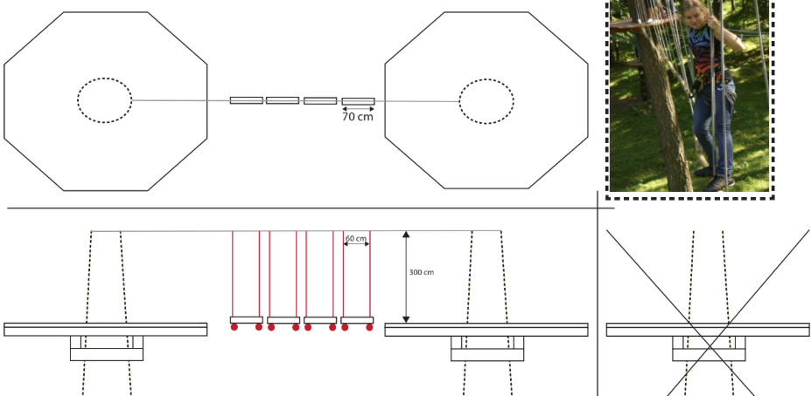
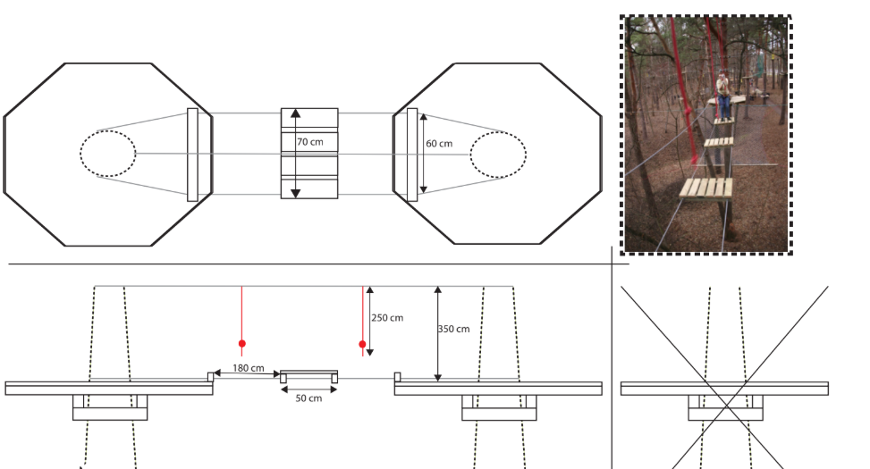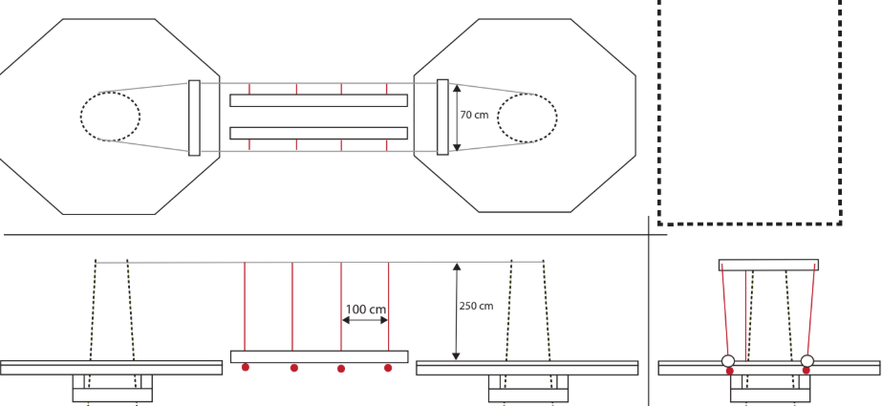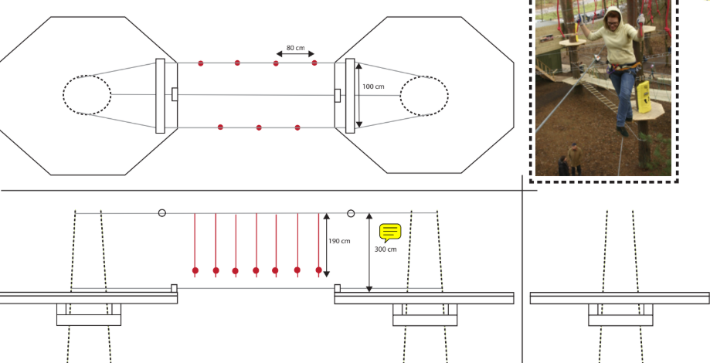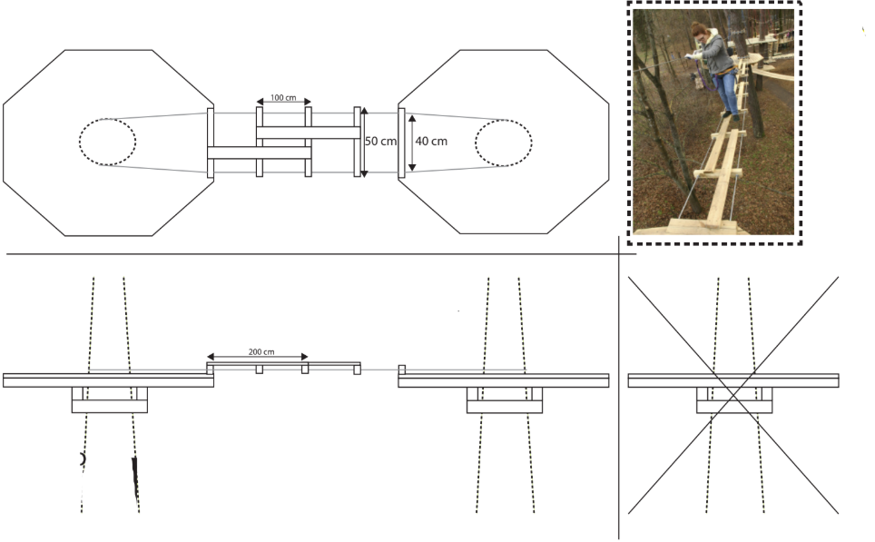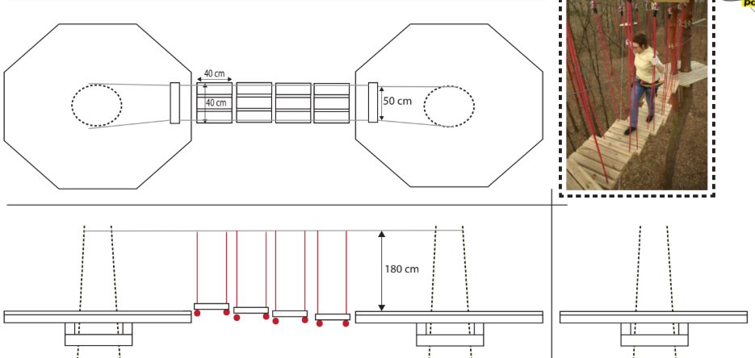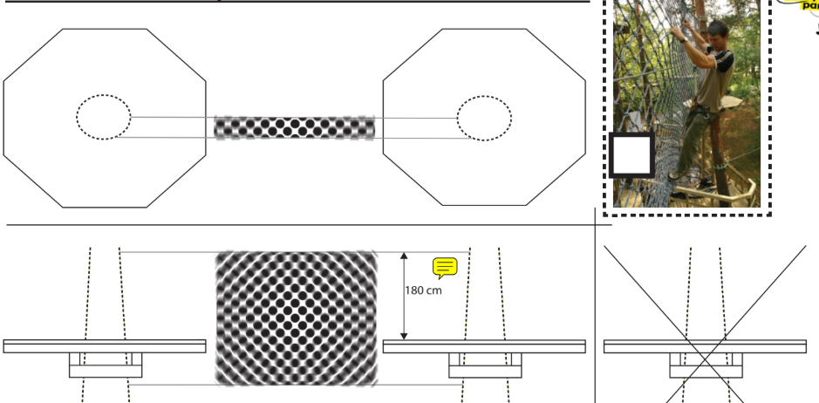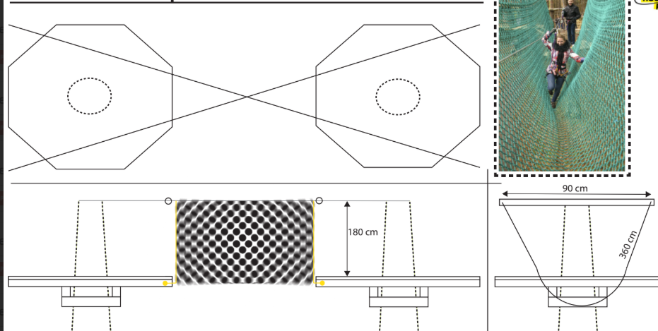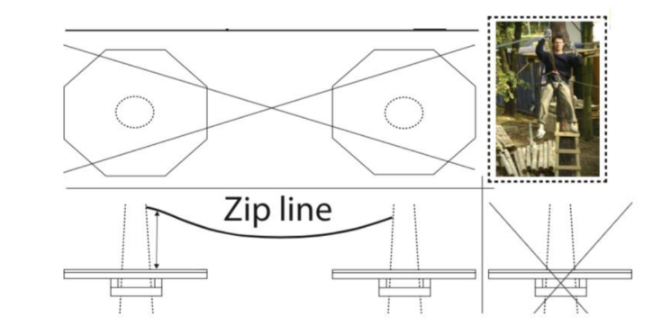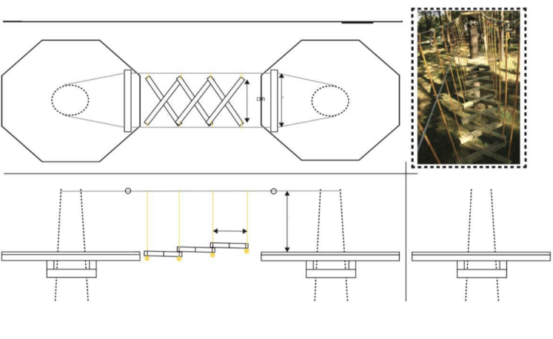
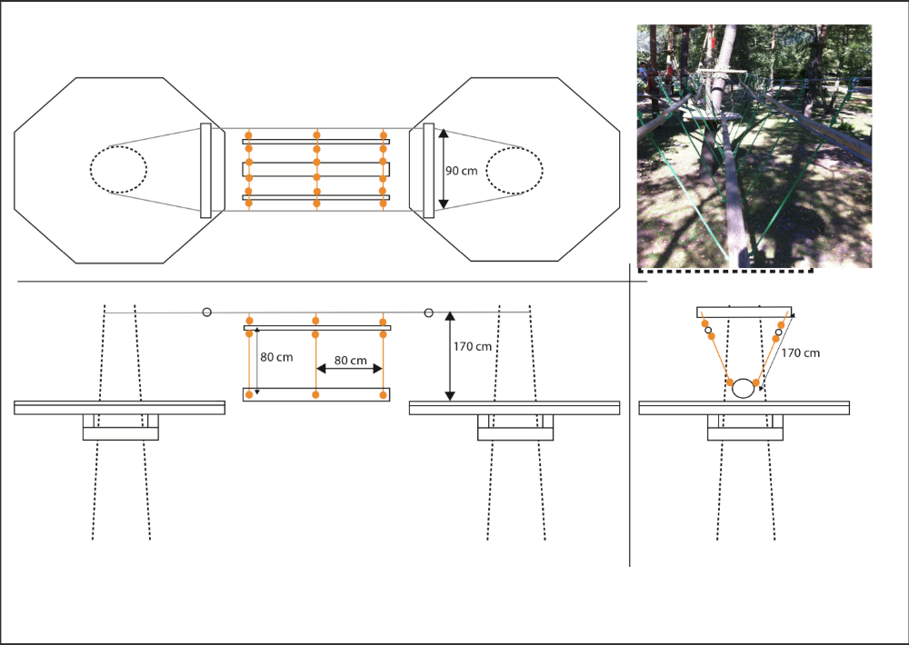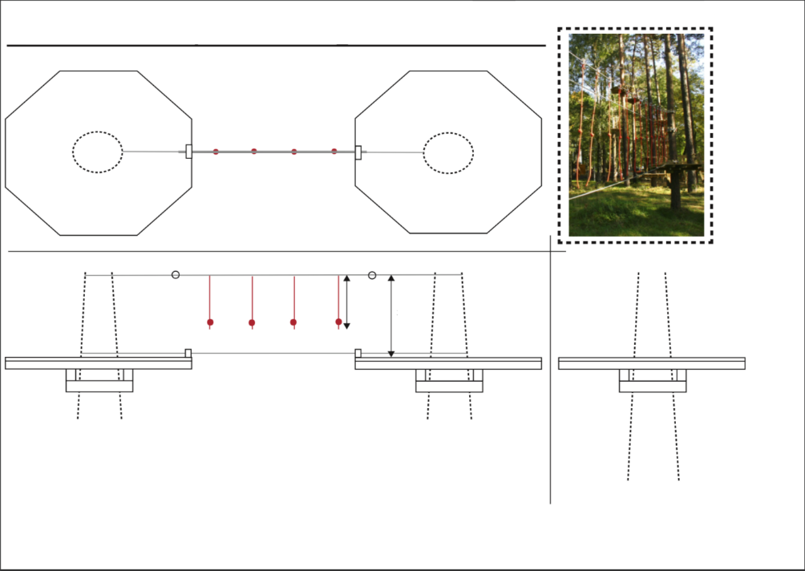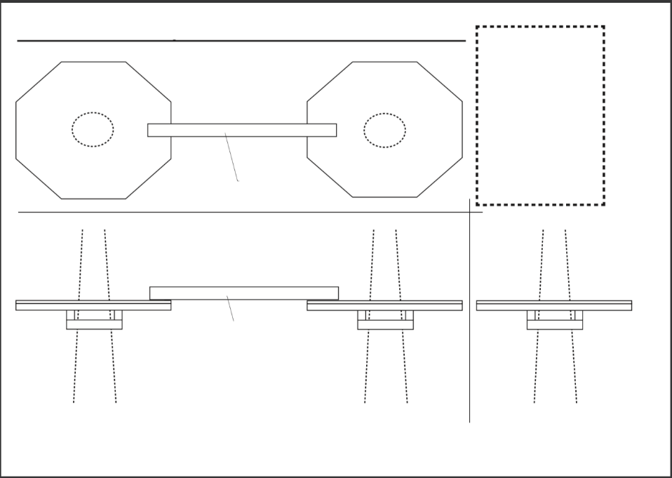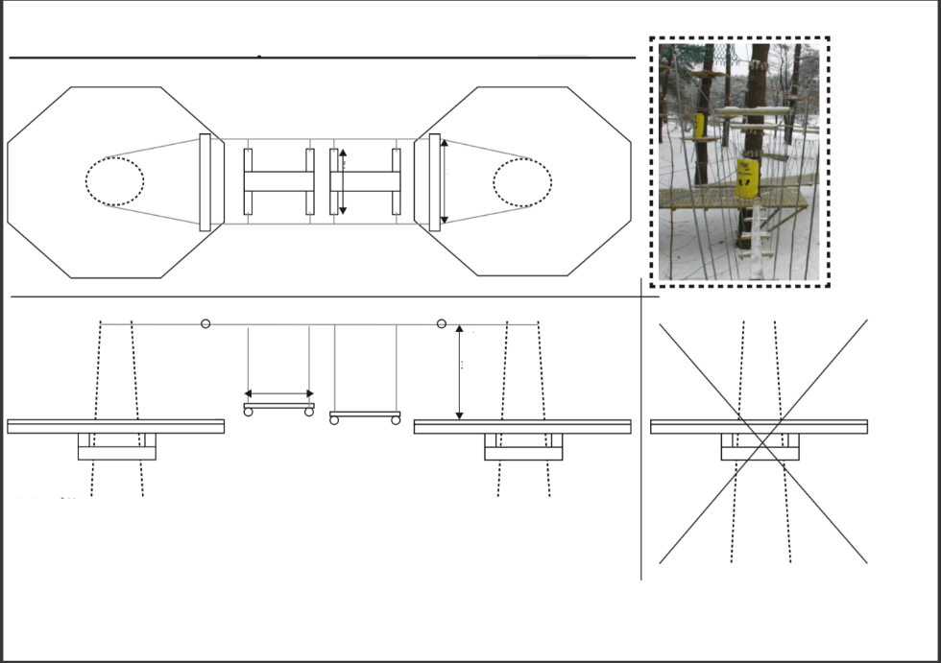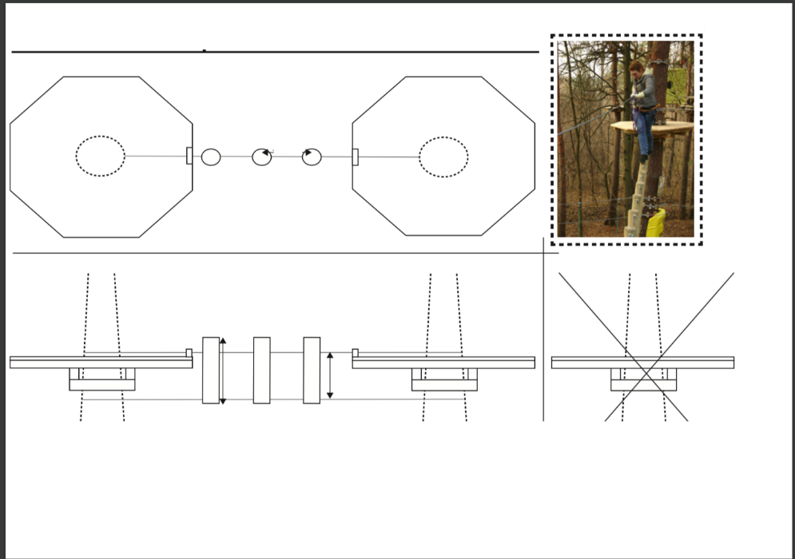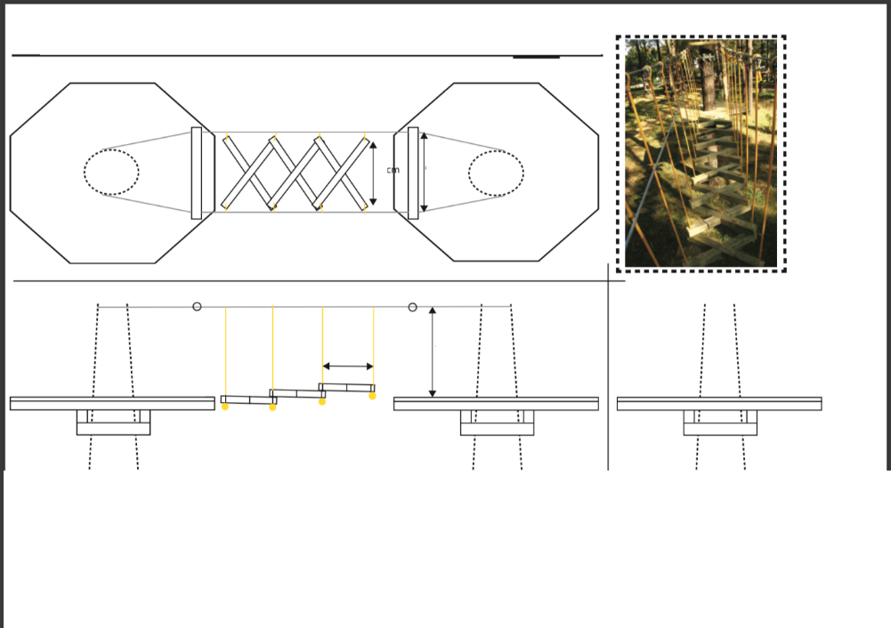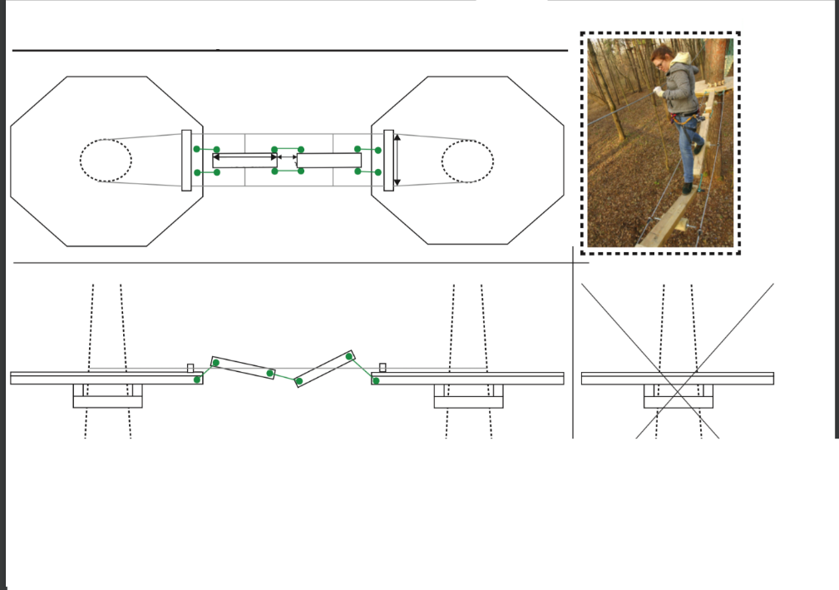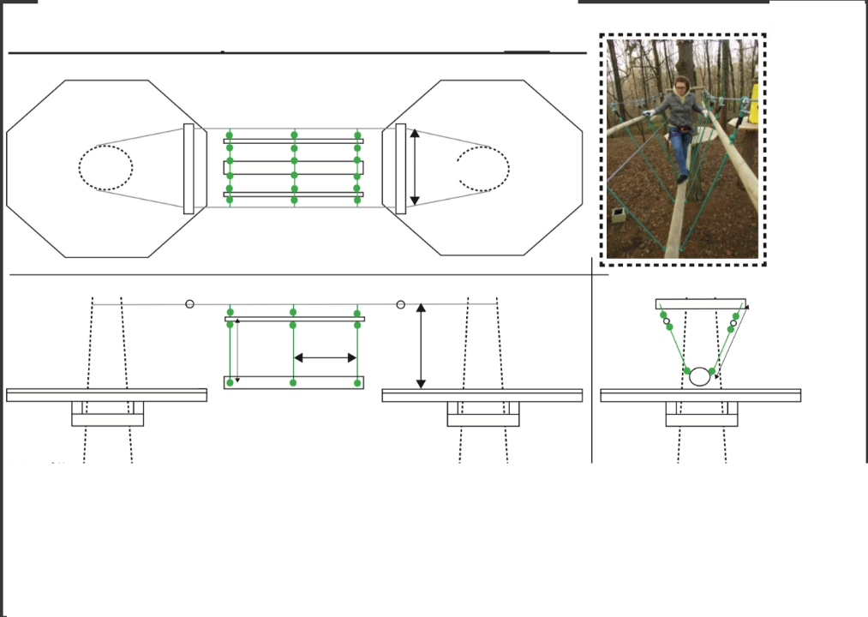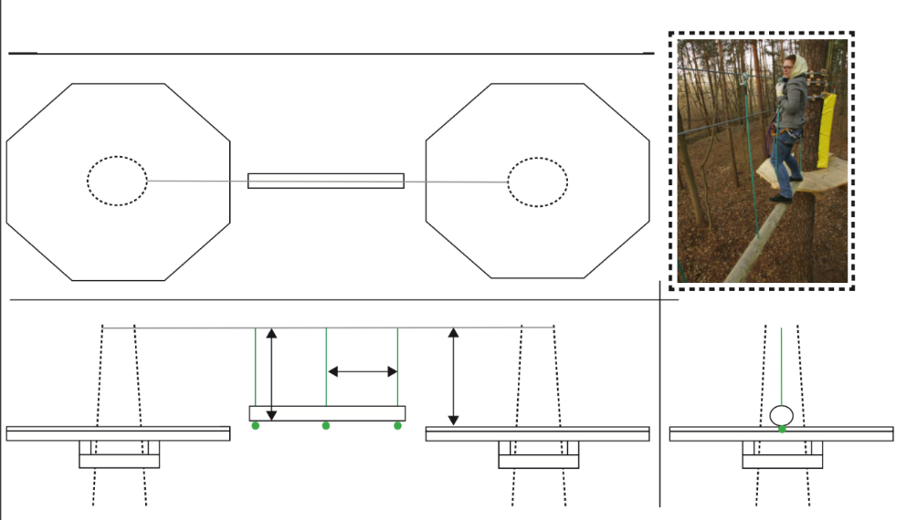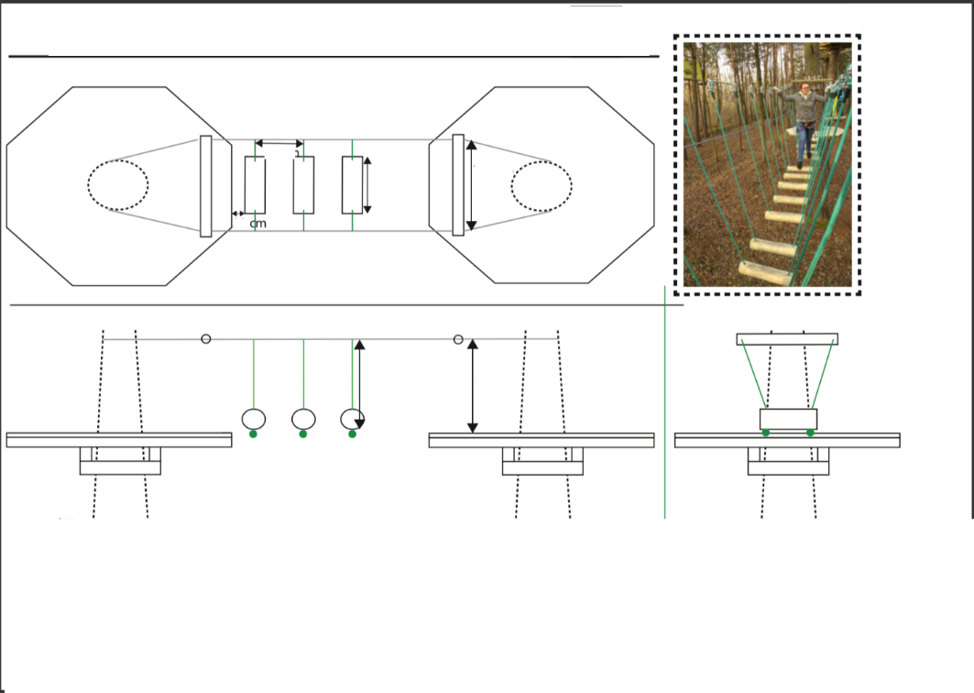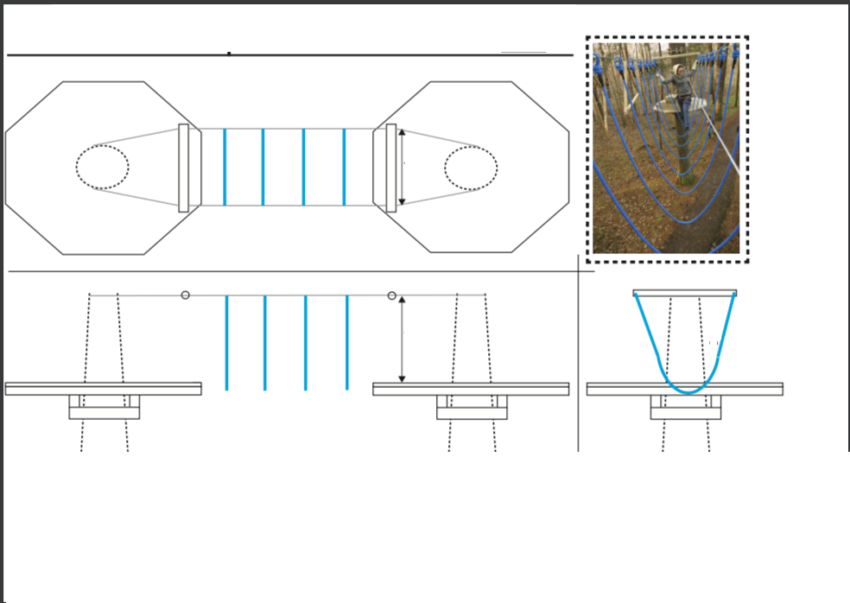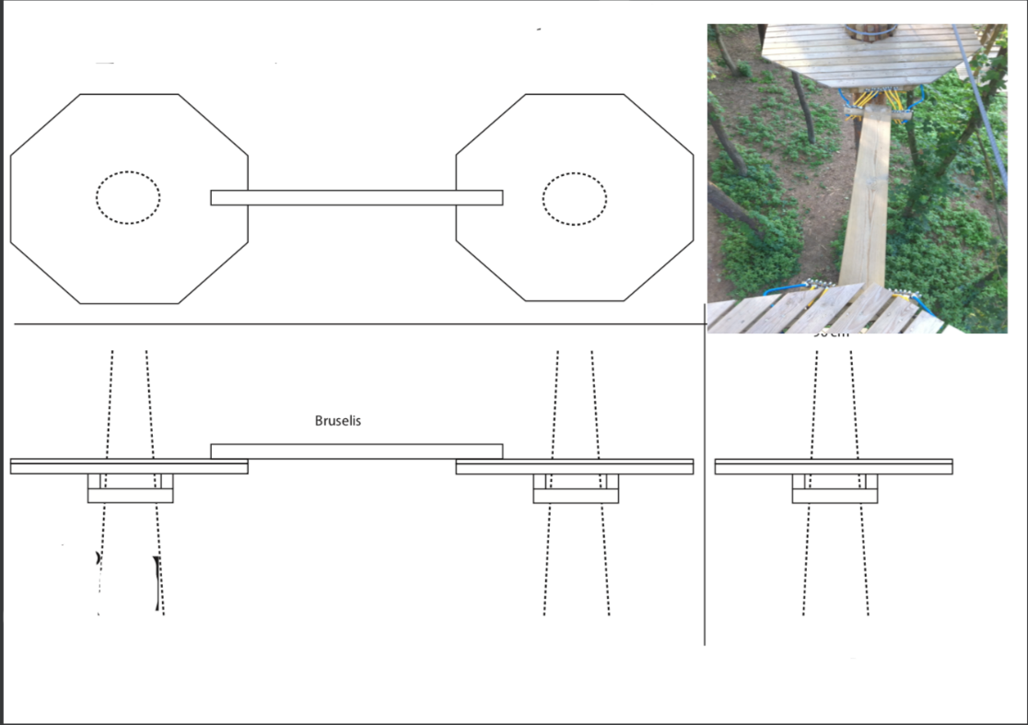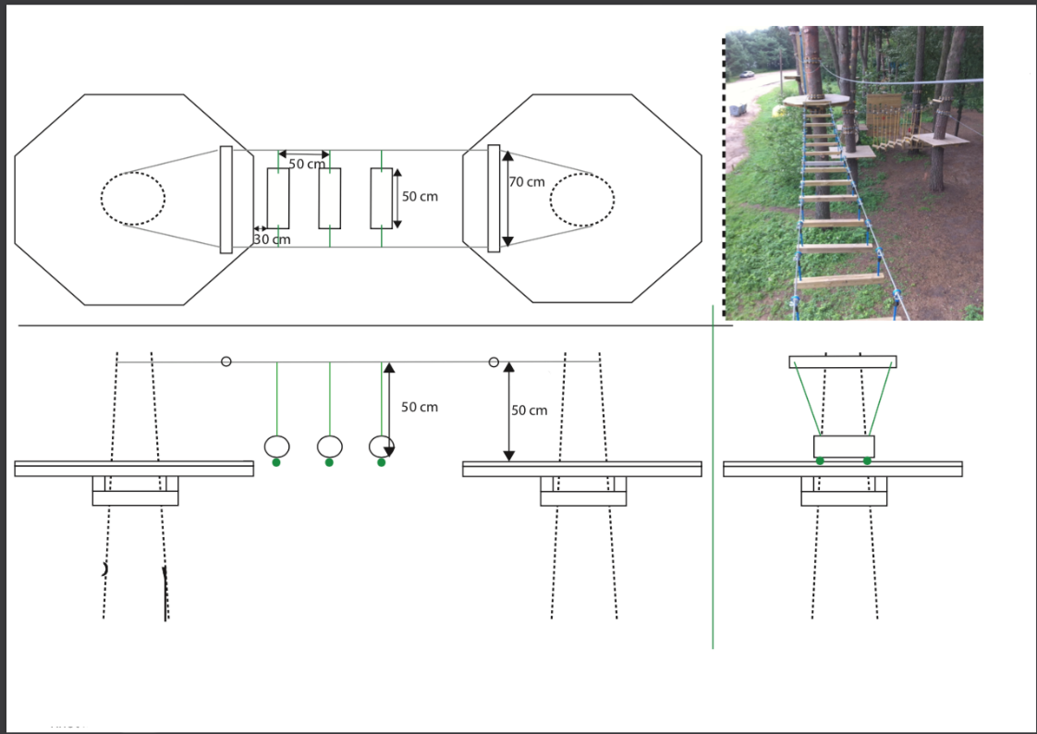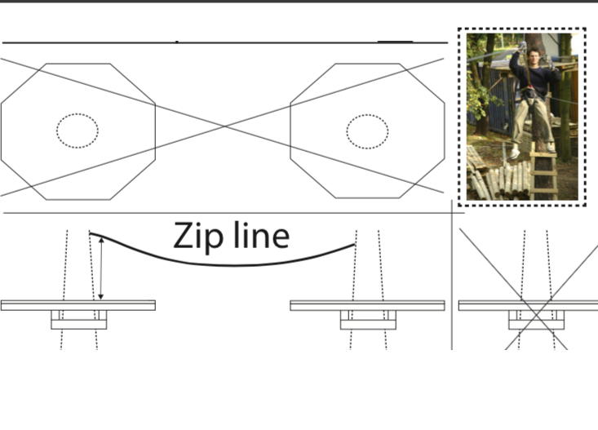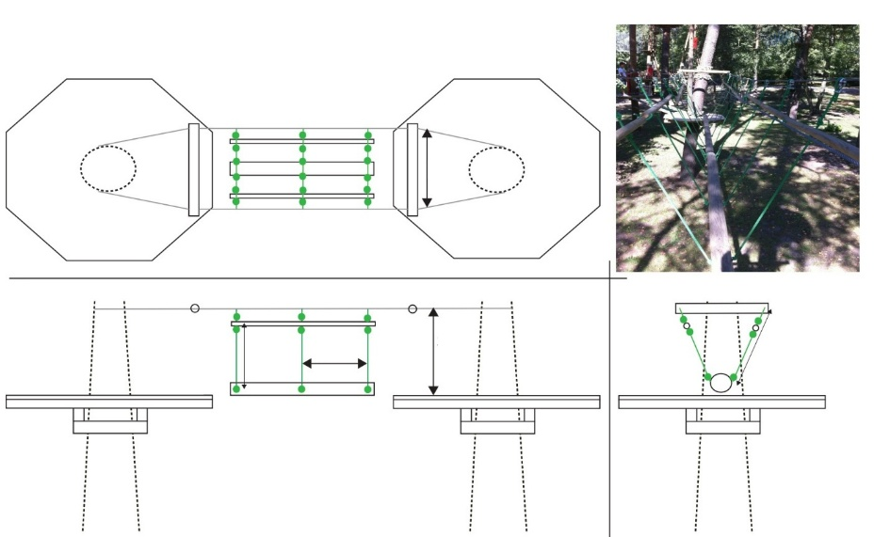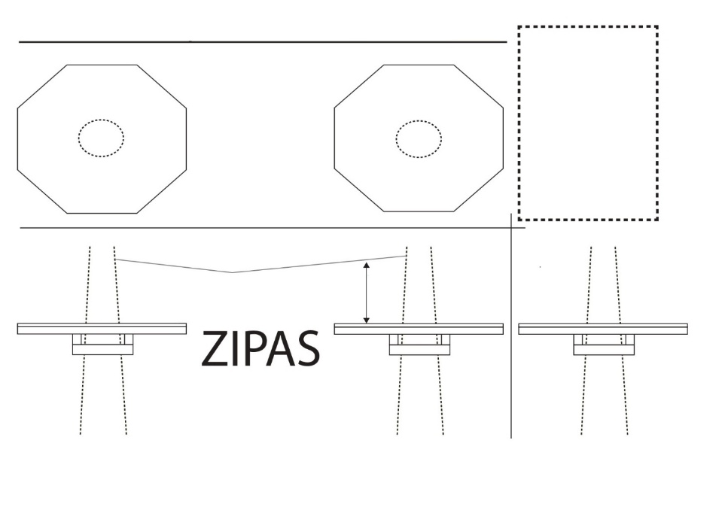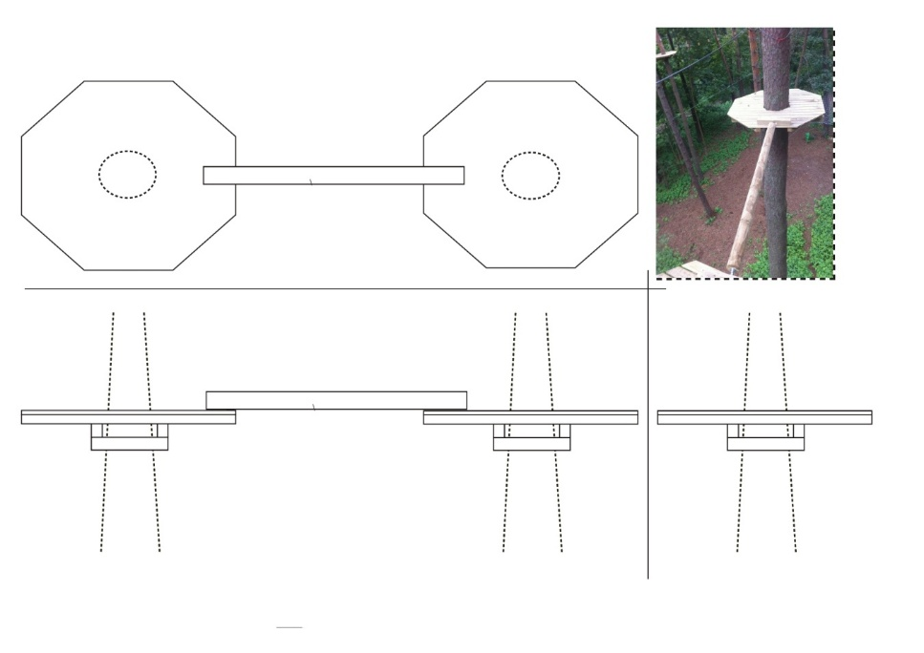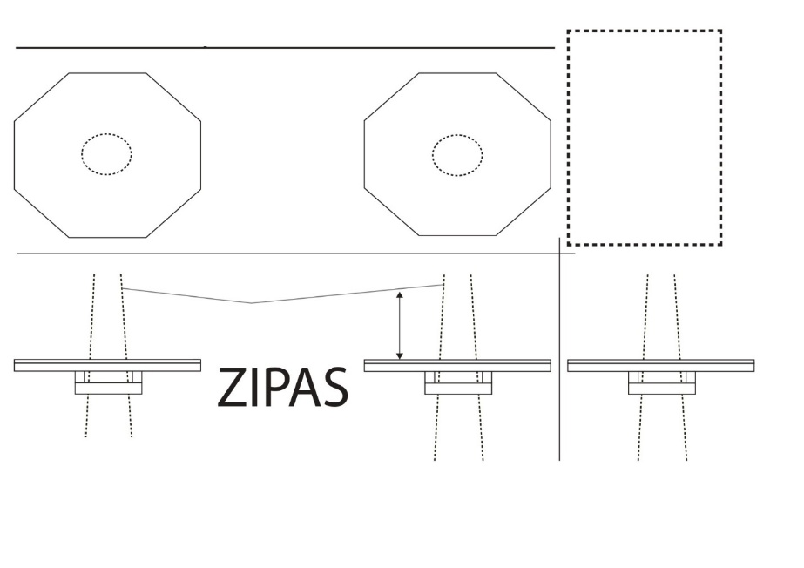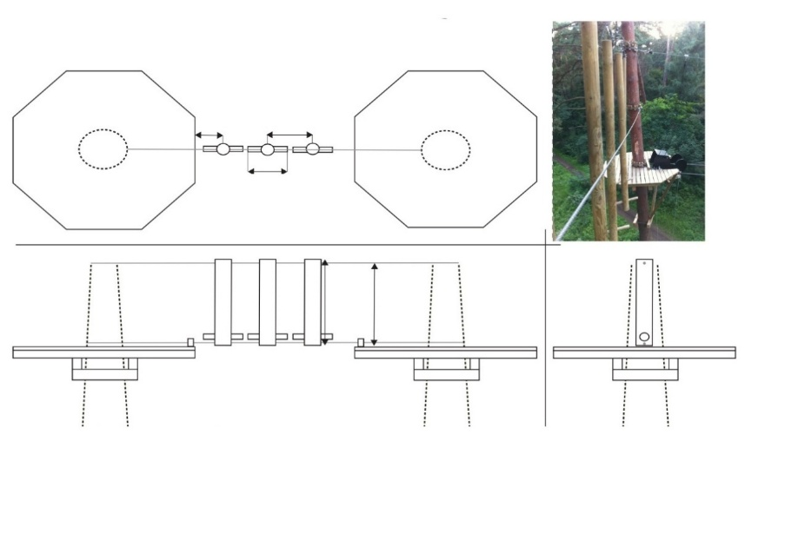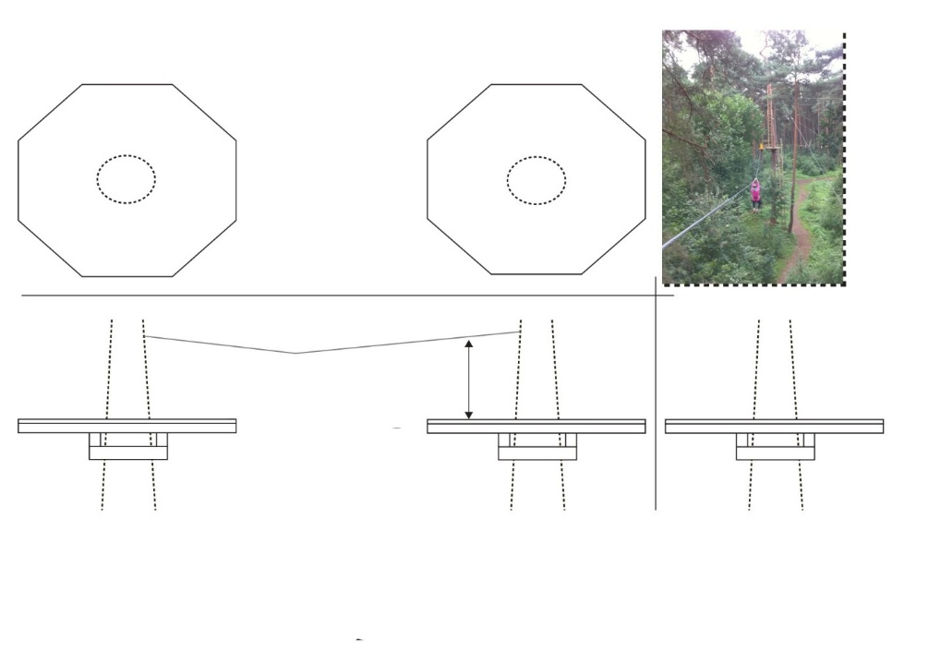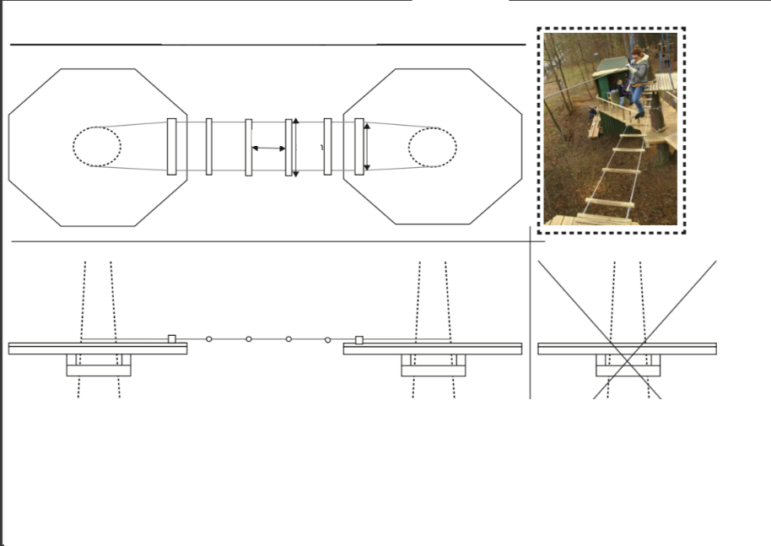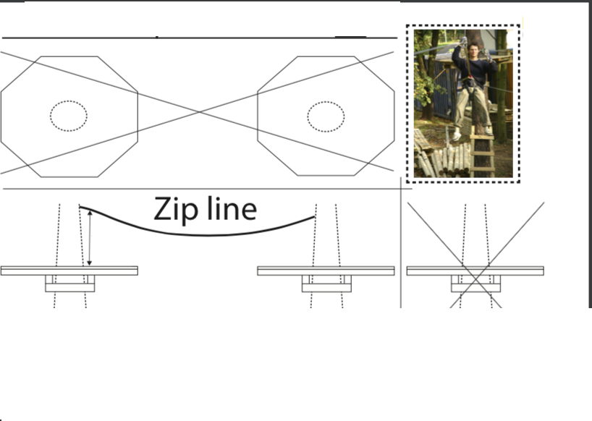

- Reikalavimai laipynių trasų įrengimui (bendras trasų skaičius 57 vnt.):
- Geltona (pradedantiesiems, skirta vaikams iki 150 cm ūgio) – 12 vnt. kliūčių, 2-3 ziplainai;
- Oranžinė (pažengusiems, skirta vaikams iki 150 cm ūgio) – 13 vnt. kliūčių, 2-3 ziplainai ;
- Žalioji (suaugusiems pradedantiesiems ir vaikams nuo 150 cm ūgio, kliūties aukštis nuo žemės 2,5 m iki 4 m, vidutiniškai apie 3 m, priklausomai nuo reljefo ir zipline nusileidimų ) – 14 vnt. kliūčių, 2-3 ziplainai;
- Mėlyna (suaugusiems ir vaikams nuo 150 cm, sudėtinga trasa, kliūties aukštis nuo žemės vidutinis aukštis apie 6 m, galimi aukščio svyravimai priklausomai nuo reljefo ir zipline atkarpų) – 13 vnt. kliūčių, 3–6 ziplainai;
- Instruktažo aikštelė, sudaryta iš mokomųjų elementų – 4 vnt.
- Vaikiški apraišai – 10 vnt.
- Suaugusiųjų apraišai – 15 vnt.
- Instruktorių apraišai – 2 vnt.
- Gelbėjimo įrangos komplektai – 2 vnt.
- Informaciniai stendai (parko planas, saugumo nurodymai, parko taisyklės)
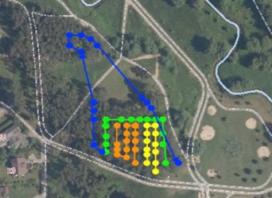
pav. 2 Preliminari laipynių parko schema
- Techninėje specifikacijoje (užduotyje) pateiktas preliminarus ziplainų skaičius. Konkretus ziplainų skaičius, ilgiai ir išdėstymas būtų derinami pateikus trasų schemą ir kliūčių išdėstymo brėžinius.
- Prieš pradėdamas laipynių parko įrangos montavimą tiekėjas įsipareigoja su Pirkėju suderinti įrenginių montavimo aprašą bei atlikti medžių patikrą. Teikiant aprašą trasų skaičius turi nesikeisti, tačiau jų išdėstymas gali kisti. Atskirose trasose kliūčių skaičius gali būti šiek tiek mažesnis arba didesnis, priklausomai nuo galutinės trasų schemos, suderintos vietoje. Tačiau bendras trasų skaičius turi išlikti nepakitęs.
- Tikslūs trasų aukščiai derinami vietoje ir gali kisti priklausomai nuo reljefo bei ziplainų nusileidimo ilgio. Trasų išdėstymas ir konfigūracija gali keistis atsižvelgiant į medžių būklę, atstumus tarp jų bei bendrą teritorijos reljefą.
- Galimi nedideli pakeitimai – 1–2 kliūtys gali būti perkeltos į kitas trasas, išlaikant bendrą trasų skaičių.
- Tiekėjas turi įsivertinti, kad laipynių parkas turi būti su dviejų karabinų sistema.
- Tiekėjas įrengdamas laipynių parką įsipareigoja naudoti ne prastesnių parametrų medžiagas:
  - Lynų storis, jei naudojamas nusileidimas lynu: ne mažiau kaip 12 mm skersmens, cinkuotas.
  - Lynų storis kitoms kliūtims: ne mažiau kaip 10 mm skersmens, cinkuotas.
  - Lynų storis atitempimams ir medžių tvirtinimams (kai medžių storis yra per mažas kliūtis atlikti): ne mažiau kaip 6 mm skersmens, cinkuotas.
  - Visame parke naudojamos virvės turi būti ne mažesnio kaip 12 mm skersmens.
  - Aikštelės ir konstrukcijų medžiagos:
  - Aikštelės aplink medį – kalibruota, impregnuota mediena:
  - Ne mažesnio kaip 90×90 mm skerspjūvio kalibruota, impregnuota mediena.
  - Ne mažesnio kaip 60×60 mm skerspjūvio kalibruota, impregnuota mediena..
    - Naudojamos lentos: nuo 2,5 cm storio.
    - 11.8.2. Rungtims gali būti naudojami tekinti (apvalūs) mediniai kuolai, kurių skersmuo ne mažesnis kaip Ø50 mm (pvz., Ø50 mm, Ø60 mm, Ø80 mm, Ø120 mm), taip pat gali būti naudojama ir kitos formos konstrukcinė mediena ar medienos plokštės (pvz., 120×28 mm, 70×70 mm) arba jūrinė faniera, užtikrinant konstrukcijų patikimumą ir saugų naudojimą.
    - Kopėtėlėms, laiptams ir turėklams, esant poreikiui, gali būti naudojama kalibruota, impregnuota mediena, kurios skerspjūvis ne mažesnis kaip 45×70 mm (pvz., 45×70 mm, 45×90 mm, 45×140 mm).
    - Mediena turi būti tinkamai impregnuota po spaudimu (ne mažiau kaip 8 atmosferos) ir atspari atmosferos poveikiui, pelėsiui, kenkėjams ir kitiems veiksniams, galintiems turėti įtakos ilgaamžiškumui. Tiekėjas kartu su prekių perdavimo-priėmimo aktu turės pateikti Pirkėjui dokumentus, patvirtinančius medienos atitikimą šiame punkte nustatytam reikalavimui.
- Tiekėjas teikdamas pasiūlymą privalo įsivertinti visas su laipynių parko įrengimu susijusias papildomas išlaidas, kurios yra susijusios su laipynių parko įrengimu: įskaitant, bet neapsiribojant - medžiagų transportavimo išlaidomis; atliekų išvežimu ir utilizavimu; laipynių parkui įrengti reikalingos įrangos ir mechanizmų panaudojimas ir nuoma; Laipynių parko montavimo darbų aikštelės įrengimo kaštai, aikštelės aptvėrimas, darbo vietos sutvarkymas po laipynių parko montavimo darbų atlikimo.
- Tikslius matavimus, apmatavimus susijusius su laipynių parko elementų išdėstymu ir įrengimu atlieka Tiekėjas ir juos įvertina bendroje pasiūlymo kainoje.
15. Tiekėjas turi įvykdyti visus Techninės specifikacijos (užduoties) reikalavimus, įskaitant ir bet kokius kitus su laipynių parko įrengimu susijusius darbus, kurie nėra tiksliai apibrėžti Techninėje specifikacijoje (užduotyje), tačiau yra neatsiejamai susiję su Tiekėjo įvykdytinais Techninėje specifikacijoje (užduotyje) nurodytais darbais. Taip pat Tiekėjas turi įsivertinti visas kitas papildomas išlaidas, kurios yra susijusios su Darbų atlikimu, medžiagų transportavimo išlaidas, atliekų išvežimą ir utilizavimą, darbų atlikimui reikalingos įrangos ir mechanizmų panaudojimą ir nuomą, darbų aikštelės įrengimo kaštus, aikštelės aptvėrimą, teritorijos, kuriame įrengiamas laipynių parkas sutvarkymą po įrenginių montavimo.
16. Vadovaujantis 2011 m. birželio 28 d. Lietuvos Respublikos aplinkos ministro įsakymo „Dėl aplinkos apsaugos kriterijų taikymo, vykdant žaliuosius pirkimus, tvarkos aprašo patvirtinimo“ Nr. D1-508 4.4.4 papunkčiu, perkančioji organizacija savarankiškai nustato aplinkos apsaugos kriterijų pagal 4.4.4.1 papunktyje nustatytą aplinkosauginį principą: ne mažiau kaip 80 proc. laipynių parko elementų pagaminimui naudojamos medienos, medienos medžiagų ir gaminių turi būti iš miškų, sertifikuotų naudojant FSC ar PEFC miškų sertifikavimo sistemas arba lygiavertes sertifikavimo sistemas.
Tiekėjas kartu su pristatytomis prekėmis turės pateikti:
a) Galiojantį FSC®100 arba PEFC, arba kitą darnaus miškų ūkio standarto sertifikatą, arba
b) Pripažintos įstaigos arba paskelbtosios (notifikuotos) institucijos atlikto bandymo protokolą, tyrimų ataskaitą ar pažymą, arba
c) kitus lygiaverčius įrodymus.
17. Tiekėjas, sumontavęs visus įrenginius ir elementus, turi palikti teritoriją sutvarkytą.
18. Pabaigus laipynių parko elementų įrengimo darbus, Tiekėjas su Pirkėju pasirašo Prekių perdavimo – priėmimo aktą.
19. Pastaba. Jeigu techninėje specifikacijoje (užduotyje) nurodytas konkretus modelis ar šaltinis, konkretus procesas ar prekės ženklas, patentas, tipai, konkreti kilmė ar gamyba – gali būti pateikiamas lygiavertis objektas nurodytajam. Lygiavertiškumo įrodymas yra Tiekėjo pareiga.

Pirkimo sąlygų 3 priedas „Tiekėjų pašalinimo pagrindai“

TIEKĖJŲ PAŠALINIMO PAGRINDAI

1. Su pasiūlymu teikiamas tik EBVPD. PO su pasiūlymu nereikalauja pateikti lentelėje nurodytų pašalinimo pagrindų nebuvimą įrodančių dokumentų. Šių dokumentų PO reikalaus iš tiekėjų tik turėdama pagrįstų abejonių dėl šių tiekėjų patikimumo. Vis dėlto, PO bet kuriuo pirkimo procedūros metu gali paprašyti dalyvių pateikti visus ar dalį dokumentų, patvirtinančių jų pašalinimo pagrindų nebuvimą, jeigu tai būtina siekiant užtikrinti tinkamą pirkimo procedūros atlikimą.
2. Pašalinimo pagrindai taikomi tiekėjui (kai pasiūlymą teikia ūkio subjektų grupė – visiems tos grupės nariams) ir ūkio subjektams, kurių pajėgumais tiekėjas remiasi.
3. Perkančioji organizacija tiekėją pašalina iš pirkimo procedūros bet kuriame pirkimo procedūros etape, jeigu paaiškėja, kad dėl savo veiksmų ar neveikimo prieš pirkimo procedūrą ar jos metu jis atitinka bent vieną iš pirkimo dokumentuose nustatytų tiekėjo pašalinimo pagrindų, išskyrus VPĮ 46 straipsnio 10 dalyje nustatytus atvejus (tačiau atsižvelgiant į VPĮ 46 straipsnio 11 ir 12 dalių nuostatas).
4. Perkančioji organizacija, priimdama sprendimus dėl tiekėjo pašalinimo iš pirkimo procedūros VPĮ 46 straipsnio 4 ir 6 dalyse nurodytais pašalinimo pagrindais, atsižvelgia į tai, ar vertinant tiekėjo patikimumą tiekėjo pašalinimas iš pirkimo procedūros proporcingas vertinamam tiekėjo elgesiui, VPĮ 46 straipsnio 4 dalies 7 punkto c papunkčio atveju – ar taikant šį tiekėjo pašalinimo iš pirkimo procedūros pagrindą nebūtų reikšmingai apribota konkurencija. Priimant sprendimus dėl tiekėjo pašalinimo iš pirkimo procedūros VPĮ 46 straipsnio 4 dalies 4 ir 6 punktuose nurodytais pašalinimo pagrindais, gali būti atsižvelgiama į pagal VPĮ 52 ir 91 straipsnius skelbiamą informaciją.
5. PO nereikalauja iš tiekėjo pateikti pažymų, patvirtinančių VPĮ 46 straipsnyje nurodytų tiekėjo pašalinimo pagrindų nebuvimą. Pažymų, patvirtinančių tiekėjo pašalinimo pagrindų nebuvimą, PO gali reikalauti iš tiekėjų tik turėdama pagrįstų abejonių dėl šių tiekėjų patikimumo.
6. Jeigu tiekėjas negali pateikti nurodytų dokumentų, įrodančių, kad nėra pašalinimo pagrindų, numatytų VPĮ 46 straipsnio 1 ir 3 dalyse ir 6 dalies 2 punkte, nes valstybėje narėje ar atitinkamoje šalyje tokie dokumentai neišduodami arba toje šalyje išduodami dokumentai neapima visų 46 straipsnio 1 ir 3 dalyse ir 6 dalies 2 punkte keliamų klausimų, jie gali būti pakeisti:
6.1. priesaikos deklaracija;
6.2. oficialia tiekėjo deklaracija, jeigu šalyje nenaudojama priesaikos deklaracija. Oficiali deklaracija turi būti patvirtinta valstybės narės ar tiekėjo kilmės šalies arba šalies, kurioje jis registruotas, kompetentingos teisinės ar administracinės institucijos, notaro arba kompetentingos profesinės ar prekybos organizacijos.

Eil. Nr. | Tiekėjo pašalinimo pagrindai | VPĮ straipsnis, dalis, punktas bei EBVPD formos dalis pildymui | Pašalinimo pagrindų nebuvimą įrodantys dokumentai
 | Tiekėjas arba jo atsakingas asmuo, nurodytas VPĮ 46 straipsnio 2 dalies 2 punkte, nuteistas už šią nusikalstamą veiką:  1) dalyvavimą nusikalstamame susivienijime, jo organizavimą ar vadovavimą jam;  2) kyšininkavimą, prekybą poveikiu, papirkimą;  3) sukčiavimą, turto pasisavinimą, turto iššvaistymą, apgaulingą pareiškimą apie juridinio asmens veiklą, kredito, paskolos ar tikslinės paramos panaudojimą ne pagal paskirtį ar nustatytą tvarką, kreditinį sukčiavimą, neteisingų duomenų apie pajamas, pelną ar turtą pateikimą, deklaracijos, ataskaitos ar kito dokumento nepateikimą, apgaulingą apskaitos tvarkymą ar piktnaudžiavimą, kai šiomis nusikalstamomis veikomis kėsinamasi į Europos Sąjungos finansinius interesus, kaip apibrėžta Konvencijos dėl Europos Bendrijų finansinių interesų apsaugos 1 straipsnyje;  4) nusikalstamą bankrotą;  5) teroristinį ir su teroristine veikla susijusį nusikaltimą;  6) nusikalstamu būdu gauto turto legalizavimą;  7) prekybą žmonėmis, vaiko pirkimą arba pardavimą;  8) kitos valstybės tiekėjo atliktą nusikaltimą, apibrėžtą Direktyvos 2014/24/ES 57 straipsnio 1 dalyje išvardytus Europos Sąjungos teisės aktus įgyvendinančiuose kitų valstybių teisės aktuose.  Laikoma, kad tiekėjas arba jo atsakingas asmuo nuteistas už aukščiau nurodytą nusikalstamą veiką, kai dėl:  1) tiekėjo, kuris yra fizinis asmuo, per pastaruosius 5 metus buvo priimtas ir įsiteisėjęs apkaltinamasis teismo nuosprendis ir šis asmuo turi neišnykusį ar nepanaikintą teistumą;  2) tiekėjo, kuris yra juridinis asmuo, kita organizacija ar jos struktūrinis padalinys, vadovo ar asmens (asmenų), turinčio (turinčių) teisę surašyti ir pasirašyti tiekėjo finansinės apskaitos dokumentus, per pastaruosius 5 metus buvo priimtas ir įsiteisėjęs apkaltinamasis teismo nuosprendis ir šis asmuo turi neišnykusį ar nepanaikintą teistumą;  3) tiekėjo, kuris yra juridinis asmuo, kita organizacija ar jos struktūrinis padalinys, per pastaruosius 5 metus buvo priimtas ir įsiteisėjęs apkaltinamasis teismo nuosprendis arba VPĮ 46 straipsnio 3 dalies atveju – galutinis administracinis sprendimas, jeigu toks sprendimas priimamas pagal tiekėjo šalies teisės aktų reikalavimus. | VPĮ 46 straipsnio 1 dalis  EBVPD III dalies A1-A6 punktai  EBVPD III dalies D1 punktas | Iš Lietuvoje įsteigtų subjektų reikalaujama:  - išrašo iš teismo sprendimo arba  - Informatikos ir ryšių departamento prie Vidaus reikalų ministerijos pažymos, arba  - valstybės įmonės Registrų centro Lietuvos Respublikos Vyriausybės nustatyta tvarka išduoto dokumento, patvirtinančio jungtinius kompetentingų institucijų tvarkomus duomenis.  Iš ne Lietuvoje įsteigtų subjektų reikalaujama:  - atitinkamos užsienio šalies institucijos dokumento.  Nurodyti dokumentai turi būti išduoti ne anksčiau kaip 180 dienų iki tos dienos, kai tiekėjas perkančiosios organizacijos prašymu turės pateikti pašalinimo pagrindų nebuvimą patvirtinančius dokumentus. Pavyzdys: Jeigu perkančioji organizacija 2022-10-10 kreipėsi į tiekėją prašydama iki 2022-10-14 pateikti įrodančius dokumentus, jie turi būti išduoti ne anksčiau kaip 180 dienų, jas skaičiuojant atgal nuo 2022-10-14.  Jei dokumentas išduotas anksčiau, tačiau jame nurodytas galiojimo terminas ilgesnis nei pašalinimo pagrindų nebuvimą patvirtinančių dokumentų pagal EBVPD galutinis pateikimo terminas, toks dokumentas jo galiojimo laikotarpiu yra priimtinas.  PASTABA  Pažymų, patvirtinančių VPĮ 46 straipsnyje nurodytų tiekėjo pašalinimo pagrindų nebuvimą, pateikti nereikalaujama. Jų perkančioji organizacija reikalaus tik turėdama pagrįstų abejonių dėl tiekėjo patikimumo.
 | Tiekėjas yra neatlikęs jam paskirtos baudžiamojo poveikio priemonės – uždraudimo juridiniam asmeniui dalyvauti viešuosiuose pirkimuose. | VPĮ 46 straipsnio 2¹ dalis  EBVPD III dalies D2 punktas | Iš Lietuvoje įsteigtų subjektų įrodančių dokumentų nereikalaujama. Užtenka pateikto EBVPD.
 | Tiekėjas yra nuteistas už įsipareigojimų, susijusių su mokesčių, įskaitant socialinio draudimo įmokas, mokėjimu, nevykdymą pagal šalies, kurioje registruotas tiekėjas, ar šalies, kurioje yra perkančioji organizacija, reikalavimus, kaip tai apibrėžta VPĮ 46 straipsnio 2 dalies 1 ir 3 punktuose, arba perkančioji organizacija turi kitų įrodymų apie šių įsipareigojimų nevykdymą.  Laikoma, kad tiekėjas nuteistas už aukščiau nurodytą nusikalstamą veiką, kai dėl:  1) tiekėjo, kuris yra fizinis asmuo, per pastaruosius 5 metus buvo priimtas ir įsiteisėjęs apkaltinamasis teismo nuosprendis ir šis asmuo turi neišnykusį ar nepanaikintą teistumą;  2) tiekėjo, kuris yra juridinis asmuo, kita organizacija ar jos struktūrinis padalinys, per pastaruosius 5 metus buvo priimtas ir įsiteisėjęs apkaltinamasis teismo nuosprendis arba VPĮ 46 straipsnio 3 dalies atveju – galutinis administracinis sprendimas, jeigu toks sprendimas priimamas pagal tiekėjo šalies teisės aktų reikalavimus.  Tačiau ši nuostata netaikoma, jeigu:  1) tiekėjas yra įsipareigojęs sumokėti mokesčius, įskaitant socialinio draudimo įmokas ir dėl to laikomas jau įvykdžiusiu šioje dalyje nurodytus įsipareigojimus;  2) įsiskolinimo suma neviršija 50 Eur (penkiasdešimt eurų);  3) tiekėjas apie tikslią jo įsiskolinimo sumą informuotas tokiu metu, kad iki paraiškų ar pasiūlymų pateikimo termino pabaigos nespėjo sumokėti mokesčių, įskaitant socialinio draudimo įmokas, sudaryti mokestinės paskolos sutarties ar kito panašaus pobūdžio įpareigojančio susitarimo dėl jų sumokėjimo ar imtis kitų priemonių, kad atitiktų 1 punkto nuostatas. Tiekėjas šiuo pagrindu nepašalinamas iš pirkimo procedūros, jeigu, perkančiajai organizacijai reikalaujant pateikti aktualius dokumentus pagal VPĮ 50 straipsnio 6 dalį, jis įrodo, kad jau yra laikomas įvykdžiusiu įsipareigojimus, susijusius su mokesčių, įskaitant socialinio draudimo įmokas, mokėjimu. | VPĮ 46 straipsnio 3 dalis  EBVPD III dalies B1 ir B2 punktai | Iš Lietuvoje įsteigtų subjektų reikalaujama:  1) Dėl įsipareigojimų, susijusių su mokesčių mokėjimu, įvykdymo iš Lietuvoje įsteigtų subjektų prašoma:  - išrašo iš teismo sprendimo (jei toks yra)  - arba Valstybinės mokesčių inspekcijos prie Lietuvos Respublikos finansų ministerijos išduoto dokumento,  - arba valstybės įmonės Registrų centro Lietuvos Respublikos Vyriausybės nustatyta tvarka išduoto dokumento, patvirtinančio jungtinius kompetentingų institucijų tvarkomus duomenis.  Iš ne Lietuvoje įsteigtų subjektų reikalaujama:  - atitinkamos užsienio šalies institucijos dokumento.  Nurodyti dokumentai turi būti išduoti ne anksčiau kaip 120 dienų iki tos dienos, kai tiekėjas perkančiosios organizacijos prašymu turės pateikti pašalinimo pagrindų nebuvimą patvirtinančius dokumentus. Pavyzdys: Jeigu perkančioji organizacija 2022-10-10 kreipėsi į tiekėją prašydama iki 2022-10-14 pateikti įrodančius dokumentus, jie turi būti išduoti ne anksčiau kaip 120 dienų, jas skaičiuojant atgal nuo 2022-10-14.  Jei dokumentas išduotas anksčiau, tačiau jame nurodytas galiojimo terminas ilgesnis nei pašalinimo pagrindų nebuvimą patvirtinančių dokumentų pagal EBVPD galutinis pateikimo terminas, toks dokumentas jo galiojimo laikotarpiu yra priimtinas.  2) Dėl įsipareigojimų, susijusių su socialinio draudimo įmokų mokėjimu, įvykdymo iš Lietuvoje įsteigtų subjektų prašoma:  2.1) Jeigu tiekėjas yra juridinis asmuo, registruotas Lietuvos Respublikoje, iš jo nereikalaujama pateikti jokių šį reikalavimą įrodančių dokumentų. Perkančioji organizacija savarankiškai patikrina duomenis nacionalinėje duomenų bazėje, adresu http://draudejai.sodra.lt/draudeju_viesi_duomenys/.  Duomenys fiksuojami pasiūlymų pateikimo datai ir jų vertinimo momentu.  Jeigu dėl Valstybinio socialinio draudimo fondo valdybos (toliau – „Sodra“) informacinės sistemos techninių trikdžių Perkančioji organizacija neturės galimybės patikrinti neatlygintinai prieinamų duomenų apie tiekėją (juridinį asmenį), jis turės teisę prašyti tiekėjo (juridinio asmens) pateikti išrašą iš teismo sprendimo (jei toks yra) arba „Sodros“ nustatyta tvarka išduotą dokumentą, patvirtinantį atitiktį šiam reikalavimui. Tiekėjas taip pat gali pateikti valstybės įmonės Registrų centro Lietuvos Respublikos Vyriausybės nustatyta tvarka išduotą dokumentą, patvirtinantį jungtinius kompetentingų institucijų tvarkomus duomenis.  2.2) Jeigu tiekėjas yra fizinis asmuo, registruotas Lietuvos Respublikoje, jis pateikia išrašą iš teismo sprendimo (jei toks yra) arba „Sodros“ išduotą dokumentą, arba valstybės įmonės Registrų centras Lietuvos Respublikos Vyriausybės nustatyta tvarka išduotą dokumentą, patvirtinantį jungtinius kompetentingų institucijų tvarkomus duomenis.  Iš ne Lietuvoje įsteigtų subjektų reikalaujama:  - atitinkamos užsienio šalies kompetentingos institucijos dokumento.  Nurodyti dokumentai turi būti išduoti ne anksčiau kaip 120 dienų iki tos dienos, kai tiekėjas perkančiosios organizacijos prašymu turės pateikti pašalinimo pagrindų nebuvimą patvirtinančius dokumentus. Pavyzdys: Jeigu perkančioji organizacija 2022-10-10 kreipėsi į tiekėją prašydama iki 2022-10-14 pateikti įrodančius dokumentus, jie turi būti išduoti ne anksčiau kaip 120 dienų, jas skaičiuojant atgal nuo 2022-10-14.  Jei dokumentas išduotas anksčiau, tačiau jame nurodytas galiojimo terminas ilgesnis nei pašalinimo pagrindų nebuvimą patvirtinančių dokumentų pagal EBVPD galutinis pateikimo terminas, toks dokumentas jo galiojimo laikotarpiu yra priimtinas.  PASTABA  Pažymų, patvirtinančių VPĮ 46 straipsnyje nurodytų tiekėjo pašalinimo pagrindų nebuvimą, pateikti nereikalaujama. Jų perkančioji organizacija reikalaus tik turėdama pagrįstų abejonių dėl tiekėjo patikimumo.
 | Tiekėjas su kitais tiekėjais yra sudaręs susitarimų, kuriais siekiama iškreipti konkurenciją atliekamame pirkime, ir perkančioji organizacija dėl to turi įtikinamų duomenų. | VPĮ 46 straipsnio 4 dalies 1 punktas  EBVPD III dalies C10 punktas | Iš Lietuvoje įsteigtų subjektų įrodančių dokumentų nereikalaujama. Užtenka pateikto EBVPD.
 | Tiekėjas pirkimo metu pateko į interesų konflikto situaciją, kaip apibrėžta VPĮ 21 straipsnyje, ir atitinkamos padėties negalima ištaisyti.  Laikoma, kad atitinkamos padėties dėl interesų konflikto negalima ištaisyti, jeigu į interesų konfliktą patekę asmenys nulėmė viešojo pirkimo komisijos ar perkančiosios organizacijos sprendimus ir šių sprendimų pakeitimas prieštarautų VPĮ nuostatoms. | VPĮ 46 straipsnio 4 dalies 2 punktas  EBVPD III dalies C12 punktas | Iš Lietuvoje įsteigtų subjektų įrodančių dokumentų nereikalaujama. Užtenka pateikto EBVPD.
 | Pažeista konkurencija, kaip nustatyta VPĮ 27 straipsnio 3 ir 4 dalyse, ir atitinkamos padėties negalima ištaisyti. | VPĮ 46 straipsnio 4 dalies 3 punktas  EBVPD III dalies C13 punktas | Iš Lietuvoje įsteigtų subjektų įrodančių dokumentų nereikalaujama. Užtenka pateikto EBVPD.
 | Tiekėjas pirkimo procedūrų metu nuslėpė informaciją ar pateikė melagingą informaciją apie atitiktį VPĮ 46 ir 47 straipsniuose nustatytiems reikalavimams, ir perkančioji organizacija gali tai įrodyti bet kokiomis teisėtomis priemonėmis, arba tiekėjas dėl pateiktos melagingos informacijos negali pateikti patvirtinančių dokumentų, reikalaujamų pagal VPĮ 50 straipsnį.  Šiuo pagrindu tiekėjas taip pat pašalinamas iš pirkimo procedūros, kai ankstesnių procedūrų, atliktų VPĮ, Viešųjų pirkimų, atliekamų gynybos ir saugumo srityje, įstatymo, Pirkimų, atliekamų vandentvarkos, energetikos, transporto ar pašto paslaugų srities perkančiųjų subjektų, įstatymo ar Koncesijų įstatymo nustatyta tvarka, metu nuslėpė informaciją ar pateikė šiame punkte nurodytą melagingą informaciją arba tiekėjas dėl pateiktos melagingos informacijos negalėjo pateikti patvirtinančių dokumentų, reikalaujamų pagal VPĮ 50 straipsnį, dėl ko per pastaruosius vienus metus buvo pašalintas iš pirkimo ar koncesijos suteikimo procedūrų.  Šiuo pagrindu tiekėjas taip pat pašalinamas iš pirkimo procedūros, kai, vadovaujantis kitų valstybių teisės aktais, ankstesnių procedūrų metu jis nuslėpė informaciją ar pateikė melagingą informaciją arba dėl melagingos informacijos pateikimo negalėjo pateikti patvirtinančių dokumentų, dėl ko per pastaruosius vienus metus buvo pašalintas iš pirkimo ar koncesijos suteikimo procedūrų arba taikomos kitos panašios sankcijos. | VPĮ 46 straipsnio 4 dalies 4 punktas  EBVPD III dalies C15 punktas | Iš Lietuvoje įsteigtų subjektų įrodančių dokumentų nereikalaujama. Užtenka pateikto EBVPD.  Priimant sprendimus dėl tiekėjo pašalinimo iš pirkimo procedūros šiame punkte nurodytu pašalinimo pagrindu, be kita ko, gali būti atsižvelgiama į pagal VPĮ 52 straipsnį skelbiamą informaciją:  https://vpt.lrv.lt/lt/nuorodos/kiti-duomenys/powerbi/melaginga-informacija-pateikusiu-tiekeju-sarasas-3/
 | Tiekėjas pirkimo metu ėmėsi neteisėtų veiksmų, siekdamas daryti įtaką perkančiosios organizacijos sprendimams, gauti konfidencialios informacijos, kuri suteiktų jam neteisėtą pranašumą pirkimo procedūroje, ar teikė klaidinančią informaciją, kuri gali daryti esminę įtaką perkančiosios organizacijos sprendimams dėl tiekėjų pašalinimo, jų kvalifikacijos vertinimo, laimėtojo nustatymo, ir perkančioji organizacija gali tai įrodyti bet kokiomis teisėtomis priemonėmis. | VPĮ 46 straipsnio 4 dalies 5 punktas  EBVPD III dalies C15 punktas | Iš Lietuvoje įsteigtų subjektų įrodančių dokumentų nereikalaujama. Užtenka pateikto EBVPD.
 | Tiekėjas yra neįvykdęs sutarties, sudarytos vadovaujantis VPĮ, Viešųjų pirkimų, atliekamų gynybos ir saugumo srityje, įstatymu ar Pirkimų, atliekamų vandentvarkos, energetikos, transporto ar pašto paslaugų srities perkančiųjų subjektų, įstatymu, ar koncesijos sutarties arba yra netinkamai ją įvykdęs ir tai buvo esminis sutarties pažeidimas, kaip nustatyta Civilinio kodekso 6.217 straipsnyje (toliau – esminis sutarties pažeidimas), dėl kurio per pastaruosius 3 metus buvo nutraukta sutartis arba per pastaruosius 3 metus buvo priimtas ir įsiteisėjęs teismo sprendimas, kuriuo tenkinamas perkančiosios organizacijos, perkančiojo subjekto ar suteikiančiosios institucijos reikalavimas atlyginti nuostolius, patirtus dėl to, kad tiekėjas sutartyje nustatytą esminę sutarties sąlygą vykdė su dideliais arba nuolatiniais trūkumais, ar per pastaruosius 3 metus buvo priimtas perkančiosios organizacijos sprendimas, kad tiekėjas sutartyje nustatytą esminę sutarties sąlygą vykdė su dideliais arba nuolatiniais trūkumais ir dėl to buvo pritaikyta sutartyje nustatyta sankcija.  Šiuo pagrindu tiekėjas taip pat pašalinamas iš pirkimo procedūros, kai, vadovaujantis kitų valstybių teisės aktais, per pastaruosius 3 metus nustatyta, kad jis, vykdydamas ankstesnę sutartį, ankstesnę sutartį su perkančiuoju subjektu arba ankstesnę koncesijos sutartį, sutartyje nustatytą esminį reikalavimą vykdė su dideliais arba nuolatiniais trūkumais ir dėl to ta ankstesnė sutartis buvo nutraukta anksčiau, negu toje sutartyje nustatytas jos galiojimo terminas, buvo pareikalauta atlyginti žalą ar taikomos kitos panašios sankcijos. | VPĮ 46 straipsnio 4 dalies 6 punktas  EBVPD III dalies C14 punktas | Iš Lietuvoje įsteigtų subjektų įrodančių dokumentų nereikalaujama. Užtenka pateikto EBVPD.  Priimant sprendimus dėl tiekėjo pašalinimo iš pirkimo procedūros šiame punkte nurodytu pašalinimo pagrindu, gali būti atsižvelgiama į pagal VPĮ 91 straipsnį skelbiamą informaciją:  https://vpt.lrv.lt/lt/nuorodos/kiti-duomenys/powerbi/nepatikimi-tiekejai-1/  https://vpt.lrv.lt/lt/pasalinimo-pagrindai-1/nepatikimu-koncesininku-sarasas-1/nepatikimu-koncesininku-sarasas/
 | Tiekėjas yra padaręs rimtą profesinį pažeidimą, dėl kurio perkančioji organizacija abejoja tiekėjo sąžiningumu, kai jis yra padaręs finansinės atskaitomybės ir audito teisės aktų pažeidimą ir nuo jo padarymo dienos praėjo mažiau kaip vieni metai. | VPĮ 46 straipsnio 4 dalies 7 punkto a papunktis  EBVPD III dalies C11 punktas | Iš Lietuvoje įsteigtų subjektų įrodančių dokumentų nereikalaujama. Užtenka pateikto EBVPD. Priimant sprendimus dėl tiekėjo pašalinimo iš pirkimo procedūros šiame punkte nurodytu pašalinimo pagrindu, be kita ko, atsižvelgiama į nacionalinėje duomenų bazėje adresu: https://www.registrucentras.lt/jar/p/index.php  paskelbtą informaciją, taip pat į šiame informaciniame pranešime pateiktą informaciją:  https://vpt.lrv.lt/lt/naujienos-3/finansiniu-ataskaitu-nepateikimas-gali-tapti-kliutimi-dalyvauti-viesuosiuose-pirkimuose/
 | Tiekėjas yra padaręs rimtą profesinį pažeidimą, dėl kurio perkančioji organizacija abejoja tiekėjo sąžiningumu, kai jis (tiekėjas) neatitinka minimalių patikimo mokesčių mokėtojo kriterijų, nustatytų Lietuvos Respublikos mokesčių administravimo įstatymo 40¹ straipsnio 1 dalyje. | VPĮ 46 straipsnio 4 dalies 7 punkto b papunktis  EBVPD III dalies C11 punktas | Iš Lietuvoje įsteigtų subjektų įrodančių dokumentų nereikalaujama. Užtenka pateikto EBVPD.  Priimant sprendimus dėl tiekėjo pašalinimo iš pirkimo procedūros šiame punkte nurodytu pašalinimo pagrindu, be kita ko, atsižvelgiama į nacionalinėje duomenų bazėje adresu https://www.vmi.lt/evmi/mokesciu-moketoju-informacija skelbiamą informaciją.
 | Tiekėjas yra padaręs rimtą profesinį pažeidimą, dėl kurio perkančioji organizacija abejoja tiekėjo sąžiningumu, kai jis yra padaręs draudimo sudaryti draudžiamus susitarimus, įtvirtinto Lietuvos Respublikos konkurencijos įstatyme ar panašaus pobūdžio kitos valstybės teisės akte, pažeidimą ir nuo jo padarymo dienos praėjo mažiau kaip 3 metai. | VPĮ 46 straipsnio 4 dalies 7 punkto c papunktis  EBVPD III dalies C11 punktas | Iš Lietuvoje įsteigtų subjektų įrodančių dokumentų nereikalaujama. Užtenka pateikto EBVPD.  Priimant sprendimus dėl tiekėjo pašalinimo iš pirkimo procedūros šiame punkte nurodytu pašalinimo pagrindu, be kita ko, atsižvelgiama į nacionalinėje duomenų bazėje adresu:  https://kt.gov.lt/lt/atviri-duomenys/diskvalifikavimas-is-viesuju-pirkimu skelbiamą informaciją.

__________

Pirkimo sąlygų 4 priedas „Tiekėjų kvalifikacijos reikalavimai”

TIEKĖJŲ KVALIFIKACIJOS REIKALAVIMAI

1. Tiekėjo kvalifikacija turi atitikti šio priedo 1 lentelėje „Techninis ir profesinis pajėgumas“ nustatytus reikalavimus kvalifikacijai.
2. Jeigu pasiūlymą teikia ūkio subjektų grupė – 1 lentelės „Techninis ir profesinis pajėgumas” reikalavimą turi atitikti visi ūkio subjektų grupės nariai kartu (ūkio subjektų grupės narių turima patirtis sumuojama), atsižvelgiant į jų prisiimamus įsipareigojimus.
3. Tiekėjas gali remtis kitų ūkio subjektų pajėgumais tik tuo atveju, jeigu tie subjektai patys vykdys tą pirkimo sutarties dalį, kuriai reikia jų turimų pajėgumų.
4. Jei tiekėjas pasitelks subtiekėjus, kurių pajėgumais nesirems, kad atitiktų kvalifikacijos reikalavimą, tokiems subtiekėjams 1 lentelės „Techninis ir profesinis pajėgumas” kvalifikacijos reikalavimas nenustatomas

1 lentelė. „Techninis ir profesinis pajėgumas”
Eil.  Nr. | Kvalifikacijos reikalavimai | Kvalifikacijos reikalavimus įrodantys dokumentai
1. | Per paskutinius 3 metus arba per laiką nuo tiekėjo įregistravimo dienos (jei tiekėjas vykdo veiklą trumpiau nei 3 metus) iki pasiūlymo pateikimo dienos tiekėjas yra pristatęs ir sumontavęs laipynių parko elementų ir/ar pramogų parko elementų, ir/ar nuotykių parko elementų įrengtų medžiuose ir/ar ant kitokių atramų. Kurių vertė būtų ne mažesnė kaip 50 000 Eur. be PVM.  Pastabos:  - jei tiekėjas teikia informaciją apie vykdomą (-as) sutartį (-is), laikoma, kad jo patirtis atitinka keliamą reikalavimą, jei vykdomos (-ų) pirkimo sutarties (-čių) įvykdyta dalis per paskutinius 3 metus arba per laiką nuo tiekėjo įregistravimo dienos (jei tiekėjas vykdo veiklą trumpiau nei 3 metus) yra ne mažesnė nei reikalaujama vertė;  2) tiekėjui nedraudžiama remtis sutartimi, kurią tiekėjas vykdė ne vienas, bet kartu su kitais ūkio subjektais. Tačiau tokiu atveju turi būti vertinami būtent konkretaus tiekėjo, dalyvaujančio viešajame pirkime, pristatytos ir sumontuotos prekės, jų apimtis, vertė, o ne visas vykdytos sutarties objektas. | Pateikiama:  Per paskutinius 3 metus patiektų laipynių parko elementų ir/ar pramogų parko elementų, ir/ar nuotykių parko elementų įrengtų medžiuose ir/ar ant kitokių atramų, sąrašas, kuriame nurodytos prekių bendros sumos, datos ir prekių gavėjai (tiek viešieji, tiek privatieji). Kartu pateikti užsakovų pažymas, kuriose būtų nurodytos prekių bendros sumos, datos ir vieta, prekių gavėjai, ar prekės buvo pristatytos ir sumontuotos tinkamai.

5. Perkančiajai organizacijai patikrinus pasiūlymą ir Tiekėją nustačiusi galimu laimėtoju, tik jo yra prašomi pateikti dokumentai, patvirtinantys dalyvio kvalifikaciją.

Pirkimo sąlygų 5 priedas „EBVPD“

EUROPOS BENDRASIS VIEŠŲJŲ PIRKIMŲ DOKUMENTAS

„Europos bendrasis viešųjų pirkimų dokumentas (EBVPD)“ pateikiamas .pdf ir .xml formatu.
__________

Pirkimo sąlygų 6 priedas „Pasiūlymo forma“

PASIŪLYMAS SUPAPRASTINTAM PIRKIMUI ATVIRO KONKURSO BŪDU
„LAIPYNIŲ PARKO ĮRENGINIAI VYŽUONOS PARKE“
(Data)
__________
(Sudarymo vieta)
Tiekėjo pavadinimas ir įm. kodas (jeigu dalyvauja ūkio subjektų grupė, surašomi visų narių pavadinimai ir įm. kodai:
Atsakingasis partneris:
Partneris Nr. 1:
Partneris Nr. 2 ir t.t.:)
Tiekėjo adresas /Jei dalyvauja ūkio subjektų grupė, surašomi visi dalyvių adresai/
Už pasiūlymą atsakingo asmens vardas, pavardė
Telefono numeris
Fakso numeris
El. pašto adresas
Šiuo pasiūlymu pažymime, kad sutinkame su visais viešojo pirkimo dokumentais, nustatytais:
- viešojo pirkimo, atliekamo atviro konkurso būdu, skelbime, paskelbtame Viešųjų pirkimų įstatymo nustatyta tvarka;
- kituose pirkimo dokumentuose (jų paaiškinimuose, papildymuose).

Siūlomos prekės visiškai atitinka pirkimo dokumentuose nurodytus reikalavimus.
Eil. Nr. | Pirkimo objekto pavadinimas | Kaina, Eur be PVM | PVM (...%)  Eur | Pasiūlymo kaina, Eur su PVM
1 | 2 | 3 | 4 | 5
1. | Laipynių parko įrenginiai

Siūloma prekė visiškai atitinka (atitiks Sutarties vykdymo metu) specialiųjų pirkimų sąlygų priede Nr. 2 „Techninė specifikacija (užduotis)” nustatytus parametrus, bei kitus pirkimo dokumentuose nurodytus reikalavimus. Tiekėjas rengdamas pasiūlymą turi įsivertinti pirkimo objektui keliamus reikalavimus bei turi vadovautis techninėmis prekių charakteristikomis (parametrais) ir kitomis techninės specifikacijos nuostatomis. Atitiktis pirkimo sąlygose nustatytiems reikalavimams, įskaitant ir aplinkos apsaugos kriterijus, bus tikriname Sutarties vykdymo metu, pristačius ir (ar) sumontavus prekes.
Pastabos:
- kainos pasiūlyme nurodomos, paliekant du skaitmenis po kablelio;
Teikdami šį pasiūlymą, mes patvirtiname, kad į mūsų siūlomą kainą įskaičiuoti visi reikiami tiekėjo mokami mokesčiai, pelnas kartu su galimai numatoma tiekėjo rizika, prievolės ir įsipareigojimai apibrėžti sutartyje ar atsirandantys ją vykdant, bei kitos išlaidos, kurias, teikdami pasiūlymą ir laikydamiesi pirkimo dokumentuose nustatytų reikalavimų, privalėjome įskaičiuoti į pasiūlymą.
Taip pat mes patvirtiname, kad visa pasiūlyme pateikta informacija yra teisinga, atitinka tikrovę ir apima viską, ko reikia visiškam ir tinkamam sutarties vykdymui.
Kartu su pasiūlymu pateikiami šie dokumentai:
Eil. Nr. | Pavadinimas | Dokumento puslapių skaičius

Ši pasiūlyme nurodyta informacija yra konfidenciali /Perkančioji organizacija šios informacijos negali atskleisti tretiesiems asmenims/:
Eil.Nr. | Pateikto dokumento pavadinimas (rekomenduojama pavadinime vartoti žodį „Konfidencialu“) | Dokumentas yra įkeltas šioje CVP IS pasiūlymo lango eilutėje („Prisegti dokumentai“)
Pastaba. Tiekėjui nenurodžius, kokia informacija yra konfidenciali, laikoma, kad konfidencialios informacijos pasiūlyme nėra. Tiekėjas negali nurodyti, kad konfidenciali yra pasiūlymo kaina arba, kad visas pasiūlymas yra konfidencialus.
Pasirašydamas šį pasiūlymą, tvirtintu, kad:
- esu susipažinęs su pirkimo dokumentais, taip pat su galiojančiais Lietuvos Respublikos įstatymais, poįstatyminiais teisės aktais, kurie reguliuoja viešųjų pirkimų atlikimo tvarką bei gali turėti įtakos bet kokiems tarp Perkančiosios organizacijos ir tiekėjo susiklostantiems santykiams, kylantiems iš šio pirkimo ir (ar) susijusiems su šiuo pirkimu;
- sutinku su pirkimo dokumentuose nustatytomis sąlygomis ir procedūromis,
- pasiūlymo dokumentuose pateikti duomenys ir informacija yra teisinga ir apima viską, ko reikia tinkamam sutarties įvykdymui;
- patvirtinu, kad Pasiūlymas galioja ne trumpiau nei 90 dienų nuo pasiūlymų pateikimo galutinio termino pabaigos.

(Tiekėjo arba jo įgalioto asmens pareigų pavadinimas) |  | (Parašas) |  | (Vardas ir pavardė)

Pirkimo sąlygų 7 priedas „Pasiūlymų vertinimo kriterijai ir sąlygos“

PASIŪLYMŲ VERTINIMO KRITERIJAI ir Sąlygos

Komisija ekonomiškai naudingiausią pasiūlymą išrenka pagal kainos kriterijų
__________

Pirkimo sąlygų 8 priedas „Tiekėjo deklaracija juridiniam asmeniui“

(Tiekėjo pavadinimas, įmonės kodas)
TIEKĖJO DEKLARACIJA DĖL NEATITIKTIES VPĮ 45 STRAIPSNIO 2¹ DALIES 1, 2, 3 IR 6 PUNKTE NURODYTOMS SĄLYGOMS
20__ m._____________ d.
Aš, ___________________________________________________________________ ,
(tiekėjo vadovo ar jo įgalioto asmens pareigų pavadinimas, vardas ir pavardė)
patvirtinu, kad mano vadovaujamas (-a) (atstovaujamas (-a))____________________________ ,
(tiekėjo pavadinimas)
dalyvaujantis (-i) ______________________________________________________________
(perkančiosios organizacijos pavadinimas)
vykdomame _____________________________________,
(pirkimo objekto pavadinimas, pirkimo numeris)

neatitinka VPĮ 45 straipsnio 2¹ dalies 1, 2, 3 ir 6 punkte nurodytų sąlygų, galinčių kelti grėsmę nacionaliniam saugumui:

- Tiekėjas, jo subtiekėjas, ūkio subjektai, kurių pajėgumais remiamasi, tiekėjo siūlomų prekių (įskaitant jų sudedamąsias dalis, pakuotes) gamintojas ar juos kontroliuojantys asmenys yra juridiniai asmenys, registruoti šio įstatymo 92 straipsnio 15 dalyje numatytame sąraše nurodytose valstybėse ar teritorijose.
- Tiekėjas, jo subtiekėjas, ūkio subjektas, kurio pajėgumais remiamasi, tiekėjo siūlomų prekių (įskaitant jų sudedamąsias dalis, pakuotes) gamintojas ar juos kontroliuojantys asmenys yra fiziniai asmenys, nuolat gyvenantys šio įstatymo 92 straipsnio 15 dalyje numatytame sąraše nurodytose valstybėse ar teritorijose arba turintys šių valstybių pilietybę.
- Prekių (įskaitant jų sudedamąsias dalis, pakuotes) kilmė yra ar paslaugos teikiamos iš šio įstatymo 92 straipsnio 15 dalyje numatytame sąraše nurodytų valstybių ar teritorijų.
- Tiekėjas, jo subtiekėjas, ūkio subjektas, kurio pajėgumais remiamasi, vykdo veiklą Lietuvos Respublikos viešųjų pirkimų įstatymo 92 straipsnio 15 dalyje numatytame sąraše nurodytose valstybėse ar teritorijose arba yra ūkio subjektų grupės, kurios bet kuris narys vykdo veiklą Lietuvos Respublikos viešųjų pirkimų įstatymo (toliau – VPĮ)92 straipsnio 15 dalyje numatytame sąraše nurodytose valstybėse ar teritorijose, narys arba jos vadovas, kitas valdymo ar priežiūros organo narys ar kitas asmuo (kiti asmenys), turintis (turintys) teisę atstovauti tiekėjui, subtiekėjui, ūkio subjektui, kurio pajėgumais remiamasi, ar jį kontroliuoti, jo vardu priimti sprendimą, sudaryti sandorį, ir tokiu būdu dalyvauja tokių ūkio subjektų grupių ir (ar) ūkio subjektų veikloje.

Patvirtinu, kad šie duomenys yra teisingi ir aktualūs pasiūlymo pateikimo dieną.

Suprantu, kad jeigu perkančiajai kyla abejonių dėl šioje deklaracijoje nurodytos informacijos teisingumo, ji, vadovaudamasi VPĮ 45 str. 5 d., privalo paprašyti ekonomiškai naudingiausią pasiūlymą pateikusio tiekėjo pateikti informaciją patvirtinančius VPĮ 51 str. 12 d. nurodytus (vieną ar kelis) ar kitus perkančiajai organizacijai priimtinus dokumentus ir (ar) paaiškinimus. Perkančioji organizacija šių dokumentų ir (ar) paaiškinimų gali paprašyti ir iš dalyvių bet kuriuo pirkimo procedūros metu, jeigu tai būtina siekiant užtikrinti tinkamą pirkimo procedūros atlikimą.

____________________ ___________________ ___________________
(pareigos) (parašas) (vardas ir pavardė)

Pirkimo sąlygų 9 priedas „Tiekėjo deklaracija fiziniam asmeniui“

(Tiekėjo vardas, pavardė)

TIEKĖJO DEKLARACIJA DĖL NEATITIKTIES VPĮ 45 STRAIPSNIO 2¹ DALIES 1, 2, 3 IR 6 PUNKTE NURODYTOMS SĄLYGOMS

20__ m._____________ d.
Aš, ___________________________________________________________________ ,
(tiekėjo vardas ir pavardė)
dalyvaujantis (-i) ______________________________________________________________
( perkančiosios organizacijos pavadinimas)
vykdomame ,
(pirkimo objekto pavadinimas, pirkimo numeris)

patvirtinu, kad neatitinku VPĮ 45 straipsnio 2¹ dalies 1, 2, 3, ir 6 punkte nurodytų sąlygų, galinčių kelti grėsmę nacionaliniam saugumui:

- Tiekėjas, jo subtiekėjas, ūkio subjektai, kurių pajėgumais remiamasi, tiekėjo siūlomų prekių (įskaitant jų sudedamąsias dalis, pakuotes) gamintojas ar juos kontroliuojantys asmenys yra juridiniai asmenys, registruoti šio įstatymo 92 straipsnio 15 dalyje numatytame sąraše nurodytose valstybėse ar teritorijose.
- Tiekėjas, jo subtiekėjas, ūkio subjektas, kurio pajėgumais remiamasi, tiekėjo siūlomų prekių (įskaitant jų sudedamąsias dalis, pakuotes) gamintojas ar juos kontroliuojantys asmenys yra fiziniai asmenys, nuolat gyvenantys šio įstatymo 92 straipsnio 15 dalyje numatytame sąraše nurodytose valstybėse ar teritorijose arba turintys šių valstybių pilietybę.
- Prekių (įskaitant jų sudedamąsias dalis, pakuotes) kilmė yra ar paslaugos teikiamos iš šio įstatymo 92 straipsnio 15 dalyje numatytame sąraše nurodytų valstybių ar teritorijų.
Tiekėjas, jo subtiekėjas, ūkio subjektas, kurio pajėgumais remiamasi, vykdo veiklą Lietuvos Respublikos viešųjų pirkimų įstatymo 92 straipsnio 15 dalyje numatytame sąraše nurodytose valstybėse ar teritorijose arba yra ūkio subjektų grupės, kurios bet kuris narys vykdo veiklą Lietuvos Respublikos viešųjų pirkimų įstatymo (toliau – VPĮ)92 straipsnio 15 dalyje numatytame sąraše nurodytose valstybėse ar teritorijose, narys arba jos vadovas, kitas valdymo ar priežiūros organo narys ar kitas asmuo (kiti asmenys), turintis (turintys) teisę atstovauti tiekėjui, subtiekėjui, ūkio subjektui, kurio pajėgumais remiamasi, ar jį kontroliuoti, jo vardu priimti sprendimą, sudaryti sandorį, ir tokiu būdu dalyvauja tokių ūkio subjektų grupių ir (ar) ūkio subjektų veikloje.
- Tiekėjas, jo subtiekėjas, ūkio subjektas, kurio pajėgumais remiamasi, vykdo veiklą Lietuvos Respublikos viešųjų pirkimų įstatymo (toliau – VPĮ) 92 straipsnio 15 dalyje numatytame sąraše nurodytose valstybėse ar teritorijose arba yra ūkio subjektų grupės, kurios bet kuris narys vykdo veiklą VPĮ 92 straipsnio 15 dalyje numatytame sąraše nurodytose valstybėse ar teritorijose, narys arba jos vadovas, kitas valdymo ar priežiūros organo narys ar kitas asmuo (kiti asmenys), turintis (turintys) teisę atstovauti tiekėjui, subtiekėjui, ūkio subjektui, kurio pajėgumais remiamasi, ar jį kontroliuoti, jo vardu priimti sprendimą, sudaryti sandorį, ir tokiu būdu dalyvauja tokių ūkio subjektų grupių ir (ar) ūkio subjektų veikloje.

Patvirtinu, kad šie duomenys yra teisingi ir aktualūs pasiūlymo pateikimo dieną.

Suprantu, kad jeigu perkančiajai kyla abejonių dėl šioje deklaracijoje nurodytos informacijos teisingumo, ji, vadovaudamasi VPĮ 45 str. 5 d., privalo paprašyti ekonomiškai naudingiausią pasiūlymą pateikusio tiekėjo pateikti informaciją patvirtinančius VPĮ 51 str. 12 d. nurodytus (vieną ar kelis) ar kitus perkančiajai organizacijai priimtinus dokumentus ir (ar) paaiškinimus. Perkančioji organizacija šių dokumentų ir (ar) paaiškinimų gali paprašyti ir iš dalyvių bet kuriuo pirkimo procedūros metu, jeigu tai būtina siekiant užtikrinti tinkamą pirkimo procedūros atlikimą.____________________ ___________________ ___________________
(pareigos) (parašas) (vardas ir pavardė)

Pirkimo sąlygų 10 priedas „Sutarties projektas“

Prekių pirkimo-pardavimo sutarties Specialiosios sąlygos

Sutarties pavadinimas | Laipynių parko įrenginiai Vyžuonos parke
Sutarties data |  | Sutarties numeris

1. SUTARTIES ŠALYS
1.1. Pirkėjas | 1.1.1. Pavadinimas | Utenos rajono savivaldybės administracija
1.1. Pirkėjas | 1.1.2. Juridinio asmens kodas | 188710442
1.1. Pirkėjas | 1.1.3. Adresas | Utenio a. 4, 28503 Utena
1.1. Pirkėjas | 1.1.4. PVM mokėtojo kodas | Ne PVM mokėtoja
1.1. Pirkėjas | 1.1.5. Atsiskaitomoji sąskaita | LT954010051005600727
1.1. Pirkėjas | 1.1.6. Bankas, banko kodas | Luminor Bank AS Lietuvos skyrius, 40100
1.1. Pirkėjas | 1.1.7. Telefonas | +370 389 61620
1.1. Pirkėjas | 1.1.8. El. paštas | info@utena.lt
1.1. Pirkėjas | 1.1.9. Šalies atstovas | Administracijos direktorius Paulius Čyvas
1.1. Pirkėjas | 1.1.10. Atstovavimo pagrindas | Administracijos nuostatai
1.2. Tiekėjas  (jei Tiekėjas yra fizinis asmuo, skiltys atitinkamai pakoreguojamos.  Jei Tiekėjas yra tiekėjų grupė, skiltys pildomos įterpiant kiekvieno grupės nario informaciją) | 1.2.1. Pavadinimas
 | 1.2.2. Juridinio asmens kodas
 | 1.2.3. Adresas
 | 1.2.4. PVM mokėtojo kodas
 | 1.2.5. Atsiskaitomoji sąskaita
 | 1.2.6. Bankas, banko kodas
 | 1.2.7. Telefonas
 | 1.2.8. El. paštas
 | 1.2.9. Šalies atstovas
 | 1.2.10. Atstovavimo pagrindas

2. ATSAKINGI ASMENYS
2.1. Pirkėjo kontaktiniai asmenys, atsakingi už Sutarties vykdymą, Prekių priėmimą, Sąskaitų per informacinę sistemą SABIS priėmimą |  | Statybos ir infrastruktūros plėtros skyriaus vedėjo pavaduotoja Aiva Kulbauskienė, tel. Nr. +370 389 61613,  el. p. aiva.kulbauskiene@utena.lt
2.2. Tiekėjo kontaktiniai asmenys, atsakingi už Sutarties vykdymą |  | (nurodyti padalinį / skyrių, pareigas, vardą, pavardę, tel., el. paštą)
3. SUTARTIES DALYKAS
3.1. Sutarties dalykas |  | Tiekėjas įsipareigoja Sutartyje numatytomis sąlygomis Pirkėjui perduoti, įrengti laipynių parko elementus (toliau – Prekės).  Išsamus Prekių aprašymas ir kiti reikalavimai tiekiamoms Prekėms nustatyti Sutarties priede Nr. 1 „Techninė specifikacija (užduotis)“ (toliau – Techninė specifikacija) ir Sutarties priede Nr. 2 „Pasiūlymas“.
3.2. Pirkimo pavadinimas ir numeris
3.3. Informacija apie Europos Sąjungos lėšomis finansuojamą projektą arba kitą projektą |  | Netaikoma
4. PREKIŲ PRISTATYMO TERMINAI IR PREKIŲ PERDAVIMO - PRIĖMIMO TVARKA
4.1. Prekių pristatymo terminai, kai Prekės pristatomos dalimis |  | Tiekėjas pagal patvirtintą kalendorinį prekių pristatymo grafiką įsipareigoja pristatyti Prekes ne vėliau kaip per 4 mėnesius nuo Sutarties įsigaliojimo dienos šiuo adresu: Vyžuonos parko teritorija.
4.2. Prekių (ar jų dalies) pristatymo termino pratęsimas |  | Tiekėjas turi teisę į Prekių pristatymo termino pratęsimą, tačiau tik tuo atveju, jei atsiranda įrodymais pagrįstų kliūčių ar trukdymų, kurių atsiradimui Tiekėjas neturi įtakos ir už kuriuos jis neatsako ir kurie sukelti ir priskirtini tretiesiems asmenims, ar kitų aplinkybių, kurių Tiekėjas negalėjo iš anksto numatyti. Aplinkybės, kuriomis grindžiama būtinybė pratęsti Prekių tiekimo terminą, jokiu būdu negali priklausyti nuo Tiekėjo. Kiekvienu tokiu atveju, Tiekėjas raštu nedelsdamas, bet ne vėliau kaip per 5 darbo dienas, apie tai praneša Pirkėjui, pateikdamas minėtų aplinkybių egzistavimo įrodymus. Nurodytas aplinkybes vertina Pirkėjas. Pirkėjui sutikus, Prekių pristatymo terminas gali būti pratęsiamas tik minėtų aplinkybių egzistavimo laikotarpiui, bet ne ilgiau nei 1 mėnesio laikotarpiui.
4.3. Užsakymų teikimo tvarka |  | Netaikoma
4.4. Dėl minimalios užsakymo vertės / apimties |  | Netaikoma
4.5. Kartu su Prekėmis pateikiami dokumentai |  | 1. Aplinkos apsaugos kriterijus pagrindžiantys dokumentai nurodyti Specialiųjų sąlygų 13.1 punkte;  2. laipynių parko elementų įrengimui panaudotų medžiagų deklaracijos;  3. sertifikatas (pažyma) arba ataskaita, arba lygiavertis dokumentas, patvirtinantis, kad laipynių parkas atitinka „LST EN 15567-1:2015 + 1“ ir „LST EN 15567-2:2015“ keliamus reikalavimus;  4. Prekių perdavimo-priėmimo aktas, instrukcijos, aprašymai.  Tiekėjui nepateikus nurodytų dokumentų, laikoma, kad Prekės neatitinka Sutartyje nustatytų reikalavimų.
5. SUTARTIES KAINA IR ATSISKAITYMO TVARKA
5.1. Sutarčiai taikomas kainos apskaičiavimo būdas |  | Fiksuotos kainos kainodara
5.2. Pradinės Sutarties vertė ir Sutarties kaina, kai taikoma fiksuotos kainos kainodara |  | Pradinės Sutarties vertė yra (nurodyti sumą skaičiais) Eur, (nurodyti sumą žodžiais) be pridėtinės vertės mokesčio (toliau – PVM).  PVM sudaro (nurodyti sumą skaičiais) Eur, (nurodyti sumą žodžiais).  Sutarties kaina yra (nurodyti sumą skaičiais) Eur, (nurodyti sumą žodžiais) Eur su PVM.  Šioje Sutartyje Pradinės Sutarties vertė yra lygi Tiekėjo pasiūlymo kainai be PVM, nurodytai už visą pirkimo dokumentuose ir Sutartyje nurodytą Prekių kiekį ir (ar) apimtį.
5.3. Sutarties kainos perskaičiavimas taikant peržiūros taisykles |  | Sutarties kaina bus perskaičiuojami:  5.3.1. dėl PVM tarifo pasikeitimo;  5.3.2. netaikoma;  5.3.3. netaikoma;  5.3.4. netaikoma.
5.3.1. Sutarties kainos peržiūra dėl PVM tarifo pasikeitimo |  | Jeigu Sutarties vykdymo metu pasikeičia PVM mokėjimą reglamentuojantys teisės aktai, darantys tiesioginę įtaką Tiekėjo tiekiamų Prekių Sutartyje nurodytai kainai, Sutarties kaina perskaičiuojama nekeičiant Prekių kainos be PVM.  Perskaičiavimas įforminamas Susitarimu ne vėliau kaip per 15 d.d. nuo PVM mokėjimą reglamentuojančių teisės aktų pasikeitimo, kuris tampa neatskiriama Sutarties dalimi. Perskaičiuota Sutarties kaina taikoma už tą Prekių dalį, kurios bus tiekiamos nuo Šalių pasirašyto Susitarimo įsigaliojimo.
5.3.2. Sutarties kainos peržiūra dėl kitų mokesčių, lemiančių Prekių kainos pokytį, pasikeitimo |  | Netaikoma
5.3.3. Sutarties kainos peržiūra dėl kainų lygio pokyčio |  | Netaikoma
5.3.4. Sutarties kainos peržiūra dėl kainų lygio pokyčio pagal Prekių grupių kainų pokyčius |  | Netaikoma
5.4. Sutarties kainos apskaičiavimas taikant kiekio (apimties) keitimo taisykles |  | Netaikoma
5.5. Atsiskaitymo su Tiekėju terminas ir tvarka |  | Pirkėjas atsiskaito su Tiekėju ne vėliau kaip per 30 d.d. nuo Sąskaitos gavimo dienos.  Apmokėjimo sąlygos:  1) pagal kalendorinį prekių pristatymo grafiką pristačius dalį prekių ir pasirašius prekių perdavimo - priėmimo aktą, mokama už konkretų kiekį pagal suderintą kalendorinį prekių pristatymo grafiką.
5.6. Avansas |  | Netaikoma
5.7. Avanso užtikrinimas |  | Netaikoma
6. PREKIŲ KOKYBĖ IR GARANTINIAI ĮSIPAREIGOJIMAI
6.1. Garantinis terminas |  | Prekėms nustatomas garantinis terminas, kuris yra 2 metai. Garantinis terminas, skaičiuojamas nuo galutinio Prekių perdavimo–priėmimo akto pasirašymo dienos.
6.2. Garantinė priežiūra |  | Garantinio termino laikotarpiu nustačius Prekių trūkumų, Tiekėjas turi ne vėliau kaip per 3 darbo dienas nuo rašytinės pretenzijos gavimo dienos pašalinti Prekių trūkumus.  Prekių trūkumų nustatymo bei šalinimo tvarka nustatyta Bendrųjų sąlygų 7 skyriuje.
6.3. Kokybinių kriterijų įgyvendinimo ir tikrinimo tvarka |  | Netaikoma
7. SUTARTIES VYKDYMUI PASITELKIAMI SUBTIEKĖJAI
Sutarties vykdymui pasitelkiami subtiekėjai ir (ar) specialistai |  | Sutarties vykdymui subtiekėjai ir (ar) specialistai nepasitelkiami.  arba  Sutarties vykdymui pasitelkiami subtiekėjai ir (ar) specialistai yra nurodyti Sutarties priede Nr. [...] „Sutarties vykdymui pasitelkiami subtiekėjai ir (ar) specialistai“.
8. PRIEVOLIŲ PAGAL SUTARTĮ ĮVYKDYMO UŽTIKRINIMAS
8.1. Prievolių pagal Sutartį įvykdymo užtikrinimas |  | Prievolių pagal Sutartį įvykdymas užtikrinamas:  Netesybomis (delspinigiais, bauda);
8.2. Sutarties įvykdymo užtikrinimo galiojimo terminas |  | Netaikoma
8.3. Sutarties įvykdymo užtikrinimo pateikimas |  | Netaikoma
9. ŠALIŲ ATSAKOMYBĖ
9.1. Pirkėjui taikomos netesybos už mokėjimų pagal Sutartį vėlavimą |  | Jei Pirkėjas, gavęs tinkamai pateiktą ir užpildytą Sąskaitą, uždelsia atsiskaityti už tinkamai Tiekėjo perduotas kokybiškas Prekes per Sutartyje nurodytą terminą, Tiekėjas nuo kitos nei nustatytas terminas dienos skaičiuoja Pirkėjui 0,02 (dvi šimtosios) procento dydžio delspinigius nuo neapmokėtos sumos be PVM už kiekvieną vėlavimo dieną.
9.2. Tiekėjui taikomos netesybos |  | 9.2.1. Jeigu Tiekėjas vėluoja vykdyti užsakymą, tiekti Prekes ar ištaisyti jų trūkumus arba nevykdo kitų sutartinių įsipareigojimų, Pirkėjas nuo kitos nei nustatytas terminas dienos Tiekėjui skaičiuoja 0,02 (dvi šimtosios) procento dydžio delspinigius už kiekvieną uždelstą dieną nuo laiku neperduotų Prekių ar Prekių, turinčių trūkumų, kainos be PVM.  9.2.2. Jeigu Tiekėjas vėluoja grąžinti dėl Tiekėjui mokėtinos sumos sumažinimo susidariusią permoką pagal Bendrųjų sąlygų 7.4.1.2 punktą, Pirkėjas nuo kitos nei nustatytas terminas dienos Tiekėjui skaičiuoja 0,02 (dvi šimtosios) procento dydžio delspinigius už kiekvieną uždelstą dieną nuo laiku negrąžintos permokos, kainos be PVM.  9.2.3. Tiekėjas privalo sumokėti Pirkėjui netesybas per 14 darbo dienų nuo Pirkėjo pareikalavimo, jeigu netesybų suma nėra išskaitoma iš Tiekėjui mokėtinos sumos.
9.3. Tiekėjui / Pirkėjui taikoma bauda nutraukus Sutartį dėl esminio Sutarties pažeidimo ar nepagrįstai nutraukus Sutarties vykdymą ne Sutartyje nustatyta tvarka |  | Nutraukus Sutartį dėl esminio Sutarties pažeidimo, nustatyto Sutarties Specialiosiose sąlygose, mokama 10 procentų dydžio bauda nuo Pradinės Sutarties vertės be PVM, nurodytos Specialiųjų sąlygų 5.2 punkte.
9.4. Tiekėjui taikoma bauda dėl esamų subtiekėjų ar specialistų pakeitimo / naujų subtiekėjų pasitelkimo nesilaikant Bendrosiose sąlygose nurodytos subtiekėjų ir (ar) specialistų keitimo tvarkos |  | Netaikoma
9.5. Tiekėjui taikomos baudos dėl aplinkosauginių ir (arba) socialinių kriterijų nesilaikymo |  | Nesilaikant aplinkosauginių kriterijų, nurodytų Specialiųjų sąlygų 12 skyriuje, bus taikoma (100) Eur (šimto eurų) bauda už kiekvieno kriterijaus pažeidimą.
9.6. Tiekėjui / Pirkėjui taikoma bauda dėl konfidencialumo reikalavimų nesilaikymo |  | Netaikoma
9.7. Tiekėjui taikomos netesybos dėl pirkimo dokumentuose nustatytų Kokybinių kriterijų ne pasiekimo Sutarties vykdymo metu |  | Netaikoma
9.8. Tiekėjui taikomos netesybos dėl Sutarties įvykdymo užtikrinimo nepratęsimo |  | Netaikoma
9.9. Tiekėjui taikoma bauda dėl Pirkėjo simbolių, pavadinimo ir ženklo reklamoje ar rinkodaroje naudojimo reikalavimų nesilaikymo bei draudimo naudotis Pirkėjo sukurtais intelektiniais veiklos rezultatais nesilaikymo |  | Netaikoma
9.10. Kitos netesybos |  | netaikoma
10. ESMINĖS SUTARTIES SĄLYGOS
10.1. Esminės Sutarties sąlygos |  | Netaikoma
10.2. Dideli arba nuolatiniai esminės Sutarties sąlygos vykdymo trūkumai |  | Netaikoma
11. SUTARTIES GALIOJIMAS IR KEITIMAS
11.1. Sutarties sudarymas ir įsigaliojimas |  | Ši Sutartis laikoma sudaryta ir įsigalioja nuo Sutarties pasirašymo dienos (antrosios Šalies pasirašymo dieną).  Sutartis galioja iki visiško prievolių įvykdymo (kol bus išnaudota Pradinės Sutarties vertė, bet jos terminas negali būti ilgesnis kaip 6 mėnesiai.
11.2. Sutarties galiojimo termino pratęsimas |  | Šalių abipusiu rašytiniu Susitarimu Sutartis tomis pačiomis sąlygomis nedidinant Sutarties kainos gali būti pratęsta 1 (vieną) kartą tokiam terminui, kokiam pratęsiamas prekių pristatymo terminas.
12. SUTARTIES NUTRAUKIMAS
12.1. Sutarties nutraukimo pagrindai | Sutartis gali būti nutraukiama rašytiniu Šalių susitarimu arba vienašališkai, Bendrosiose sąlygose nustatyta tvarka.
12.2. Esminiai Sutarties pažeidimai | 12.2.1. jeigu Tiekėjas vėluoja pristatyti Prekes daugiau nei 10 d. d. nei kalendoriniame prekių pristatymo grafike nustatytas galutinis Prekių pristatymo terminas.
13. APLINKOSAUGINIAI IR SOCIALINIAI KRITERIJAI (taikoma, jeigu aplinkosauginiai ir (arba) socialiniai kriterijai nustatomi kaip Sutarties vykdymo sąlygos)
13.1. Aplinkosauginių kriterijų nustatymo teisinis pagrindas | Vadovaujantis 2011 m. birželio 28 d. Lietuvos Respublikos aplinkos ministro įsakymo „Dėl aplinkos apsaugos kriterijų taikymo, vykdant žaliuosius pirkimus, tvarkos aprašo patvirtinimo“ Nr. D1-508 4.4.4 papunkčiu, perkančioji organizacija savarankiškai nustato aplinkos apsaugos kriterijų pagal 4.4.4.1 papunktyje nustatytą aplinkosauginį principą: ne mažiau kaip 80 proc. laipynių parko elementų pagaminimui naudojamos medienos, medienos medžiagų ir gaminių turi būti iš miškų, sertifikuotų naudojant FSC ar PEFC miškų sertifikavimo sistemas arba lygiavertes sertifikavimo sistemas.  Tiekėjas kartu su pristatytomis prekėmis turės pateikti:  a) Galiojantį FSC®100 arba PEFC, arba kitas darnaus miškų ūkio standarto sertifikatą, arba  b) Pripažintos įstaigos arba paskelbtosios (notifikuotos) institucijos atlikto bandymo protokolą, tyrimų ataskaitą ar pažymą, arba  c) kitus lygiaverčius įrodymus.  Nustačius, kad Tiekėjas šiame punkte nustatyto kriterijaus nesilaiko, Tiekėjui taikoma Specialiųjų sąlygų 9.5 punkte nurodyto dydžio bauda.
13.2. Su perkamomis Prekėmis susiję socialiniai kriterijai | Netaikoma
14. BENDRŲJŲ SĄLYGŲ PAKEITIMAI IR PAPILDYMAI
(jeigu būtina dėl konkretaus Sutarties dalyko specifikos)
14.1. | (pildyti jei keičiamas Sutarties Bendrųjų sąlygų punktas, jį išdėstant nauja redakcija):  Šalys susitaria pakeisti nurodytą Sutarties Bendrųjų sąlygų punktą ir išdėstyti jį nauja redakcija:____.
14.2. | (pildyti jei papildomos Sutarties Bendrosios sąlygos naujomis nuostatomis):  Šalys susitaria papildyti Sutarties Bendrąsias sąlygas nurodytu punktu, tačiau kitų punktų numeracijos nekeisti: ____.
14.3. | (pildyti jei išbraukiamas Sutarties Bendrųjų sąlygų atitinkamas punktas):  Šalys susitaria išbraukti nurodytą Sutarties Bendrųjų sąlygų punktą, tačiau kitų punktų numeracijos nekeisti: ____.
14.4. | (pildyti jei nustatomos kitokios nei Sutarties Bendrosiose sąlygose nustatytos nuostatos dėl Prekių intelektinės nuosavybės):
14.5. | Sutarties Bendrosiose sąlygose nurodytos alternatyvios nuostatos (su prierašu „jei taikoma“ ir pan.) taikomos tik tokiu atveju, jeigu jos konkrečiai aprašomos Sutarties Specialiosiose sąlygose.
15. SUTARTIES PRIEDAI
15.1. Priedas Nr. 1 | Techninė specifikacija (užduotis)
15.2. Priedas Nr. 2 | Prekių perdavimo - priėmimo aktas
15.3. Priedas Nr. 3 | Kalendorinis prekių pristatymo grafikas
15.4. Priedas Nr. 4 | Pasiūlymas
15.5. Priedas Nr. 5
16. ŠALIŲ ATSTOVŲ PARAŠAI
PIRKĖJAS |  |  |  | TIEKĖJAS
Utenos rajono savivaldybės administracijos direktorius Paulius Čyvas |  |  |  | (nurodomos atstovo pareigos, vardas, pavardė)
(parašas) |  |  |  | (parašas)

_______________

PATVIRTINTA
Viešųjų pirkimų tarnybos direktoriaus
2024 m. vasario 8 d. įsakymu Nr. 1S-19
(Viešųjų pirkimų tarnybos direktoriaus
2025 m. balandžio 17 d. įsakymo Nr. 1S-51
redakcija)

PREKIŲ PIRKIMO–PARDAVIMO SUTARTIES BENDROSIOS SĄLYGOS

1. PAGRINDINĖS SĄVOKOS IR SUTARTIES AIŠKINIMAS

1.1. Sąvokos

1.1.1. Šioje Sutartyje didžiąja raide rašomos sąvokos turi paskiau nurodytas reikšmes:
1.1.1.1. Bendrosios sąlygos – Sutarties dalis, kuri vadinasi „Prekių pirkimo–pardavimo sutarties Bendrosios sąlygos“;
1.1.1.2. Pirkėjas – asmuo, kuris Specialiosiose sąlygose yra įvardytas kaip Pirkėjas, įsigyjantis Specialiosiose sąlygose ir Sutarties prieduose nurodytas Prekes;
1.1.1.3. Pradinės sutarties vertė – Specialiosiose sąlygose nurodyta vertė be pridėtinės vertės mokesčio (toliau – PVM);
1.1.1.4. Prekės – Specialiosiose sąlygose ir Sutarties prieduose nurodytos prekės (prekių pirkimas, nuoma, finansinė nuoma (lizingas), pirkimas išsimokėtinai, numatant jas įsigyti ar to nenumatant), taip pat įsigyjamų prekių pristatymo, montavimo, diegimo ir kitos jų parengimo naudoti paslaugos (toliau – su Prekėmis susijusios paslaugos), jeigu šios paslaugos tik papildo prekių tiekimą, kurias Tiekėjas įsipareigoja tiekti Pirkėjui pagal Sutartį ir galiojančių įstatymų bei kitų teisės aktų reikalavimus;
1.1.1.5. Prekių perdavimo–priėmimo aktas – dokumentas, kuriuo Tiekėjas perduoda, o Pirkėjas priima Prekes ir kuriuo Šalys patvirtina, kad pristatytos Prekės atitinka nustatytus reikalavimus. Jeigu Sutartyje yra numatytas Prekių pristatymas dalimis, Prekių perdavimo–priėmimo aktas gali būti sudaromas dėl kiekvienos dalies atskirai;
1.1.1.6. Prekių trūkumai – Prekių perdavimo–priėmimo metu ar Prekių garantinio termino galiojimo metu Pirkėjo, ar (ir) trečiųjų asmenų nustatyti Prekių kokybės neatitikimai Sutarties ar (ir) įstatymų bei kitų teisės aktų reikalavimams, Prekių gedimai, paslėpti defektai, veiklos sutrikimai ar pan., dėl kurių Prekių nebūtų galima naudoti tam tikslui, kuriam Pirkėjas (jas) ketino naudoti, arba dėl kurių Prekių naudingumas sumažėtų taip, kad Pirkėjas, apie tuos trūkumus žinodamas, arba apskritai nebūtų tų Prekių pirkęs, arba nebūtų už Prekes mokėjęs tokio dydžio kainą;
1.1.1.7. Sąskaita – Tiekėjo išrašoma ir Pirkėjui apmokėjimui pateikiama sąskaita faktūra, PVM sąskaita faktūra ar kitas mokėjimo dokumentas už Tiekėjo perduotas bei Pirkėjo priimtas Prekes. Jeigu Sutartyje yra numatytas Prekių pristatymas dalimis, Sąskaita gali būti pateikiama dėl kiekvienos dalies atskirai;
1.1.1.8. Specialiosios sąlygos – Sutarties dalis, kuri vadinasi „Prekių pirkimo-pardavimo sutarties Specialiosios sąlygos“ ir kurioje yra nurodytos konkretaus pirkimo objekto įsigijimą aptariančios sąlygos (tokios kaip Pradinės sutarties vertė, Prekių tiekimo terminai ir pan.) bei kiti konkretūs duomenys (tokie kaip Šalys, Prekės ir pan.), išvardyti priedai, taip pat nurodyti Bendrųjų sąlygų pakeitimai ir papildymai (jeigu tokie padaryti);
1.1.1.9. Susitarimas – tai dokumentas, kurį Šalys sudaro keisdamos Sutarties sąlygas VPĮ leidžiama apimtimi;
1.1.1.10. Sutarties kaina – pagal Sutartį Tiekėjui mokėtina suma, įskaitant visus privalomus mokesčius ir išlaidas;
1.1.1.11. Sutarties sąlygos – Bendrosios sąlygos ir Specialiosios sąlygos kartu;
1.1.1.12. Sutartis – Prekių pirkimo–pardavimo sutartis, kurią sudaro Sutarties sąlygos, Specialiosiose sąlygose išvardyti priedai ir Susitarimai;
1.1.1.13. Šalis – Pirkėjas arba Tiekėjas, kiekvienas atskirai, priklausomai nuo konteksto;
1.1.1.14. Šalys – Pirkėjas ir Tiekėjas kartu;
1.1.1.15. Tiekėjas – asmuo, kuris Specialiosiose sąlygose yra įvardytas kaip Tiekėjas, tiekiantis Specialiosiose sąlygose nurodytas Prekes;
1.1.1.16. VPĮ – Lietuvos Respublikos viešųjų pirkimų įstatymas.
1.1.1.17. Kitų Sutartyje didžiąja raide rašomų sąvokų reikšmės yra nurodytos Sutarties tekste.
1.1.1.18. Sutartyje neapibrėžtos sąvokos suprantamos ir aiškinamos taip, kaip jas apibrėžia VPĮ ir kiti įstatymai bei teisės aktai, galiojantys Sutarties sudarymo ir vykdymo metu.
1.1.1.19. Kitos Sutartyje vartojamos sąvokos ir terminai turi bendrinę reikšmę arba artimiausią Sutarties pobūdžiui specialiąją reikšmę, jei Sutartyje nėra nustatyta ir paaiškinta kitokia jų reikšmė.

1.2. Sutarties aiškinimas

1.2.1. Sutartis yra sudaryta ir turi būti aiškinama pagal Lietuvos Respublikos teisės aktus.
1.2.2. Jei Bendrosios sąlygos ir (ar) Specialiosios sąlygos prieštarauja VPĮ ir kitų teisės aktų reikalavimams, taikomos VPĮ ir kitų teisės aktų nuostatos.
1.2.3. Diena Sutartyje reiškia kalendorinę dieną.
1.2.4. Darbo diena Sutartyje reiškia bet kurią dieną, išskyrus šeštadienį, sekmadienį ir švenčių dienas Lietuvoje, nurodytas Lietuvos Respublikos darbo kodekse.
1.2.5. Terminai pagal Sutartį yra skaičiuojami metais, mėnesiais, savaitėmis, darbo dienomis, kalendorinėmis dienomis ir valandomis ir minutėmis.
1.2.6. Kvalifikacija, rėmimasis kitų ūkio subjektų pajėgumais, Prekių apimtis, peržiūra suprantami taip, kaip nustatyta VPĮ bei jį įgyvendinančiuose teisės aktuose.
1.2.7. Jeigu Prekių perdavimo–priėmimo akto, kaip atskiro dokumento, reikalauti neprivaloma, Šalys susitaria, ir tai aiškiai nurodo Specialiosiose sąlygose, Prekių perdavimo–priėmimo aktu laikoma Sąskaita. Tais atvejais, kai išrašoma Sąskaita ir Prekių perdavimo–priėmimo aktas nepasirašomas, Sutarties nuostatos dėl Prekių perdavimo–priėmimo akto išrašymo taikomos ir Sąskaitos išrašymui.
1.2.8. Informuoti, pranešti, įspėti arba atsakyti reiškia pateikti informaciją, pranešimą, įspėjimą arba atsakymą Bendrosiose ir (ar) Specialiosiose sąlygose nustatyta tvarka.
1.2.9. Patvirtinti reiškia pateikti patvirtinimą raštu arba pasirašyti dokumentą be išlygų ar su išlygomis, išskyrus atvejus, kai asmuo, pasirašydamas dokumentą, nurodo, jog atsisako jį patvirtinti.
1.2.10. Jeigu Sutartyje nenurodyta kitaip, žodžiai, vartojami vienaskaitos forma taip pat reiškia ir daugiskaitą ir atvirkščiai, vienos giminės žodžiai apima ir kitos giminės atitinkamus žodžius, žodis asmuo reiškia tiek fizinius, tiek ir juridinius asmenis.
1.2.11. Jeigu Sutartyje nurodyta reikšmė skaičiais ir žodžiais skiriasi, vadovaujamasi žodžiais nurodyta reikšme.
1.2.12. Jei pateikiamos nuorodos į teisės aktus, turi būti taikomos aktualios teisės aktų redakcijos, jeigu nenurodyta kitaip.

1.3. Dokumentų viršenybė

1.3.1. Sutartį sudarantys dokumentai turi būti suprantami kaip papildantys vienas kitą. Bet kokio Sutarties dokumentų sąlygų neatitikimo ar neaiškumo atveju, toks neatitikimas ar neaiškumas pašalinamas dokumentus aiškinant tokia eilės tvarka:
1.3.1.1. Techninė specifikacija;
1.3.1.2. Specialiosios sąlygos;
1.3.1.3. Bendrosios sąlygos;
1.3.1.4. Pirkimo dokumentai (išskyrus techninę specifikaciją);
1.3.1.5. Pasiūlymas;
1.3.1.6. Kiti Specialiosiose sąlygose išvardinti priedai.
1.3.2. Tuo atveju, kai Šalių Susitarimu yra keičiamos Sutarties sąlygos, naujai sutartos Sutarties sąlygos turi viršenybę prieš pakeistąsias.
1.3.3. Jeigu Šalys susitaria dėl Sutarties sąlygų arba priedo papildymo nauja sąlyga, neatitikimo ar neaiškumo atveju tokia sąlyga turi viršenybę atitinkamai kitų Sutarties sąlygų arba kitų to priedo sąlygų atžvilgiu.
1.3.4. Jeigu Šalys susitaria dėl naujo priedo, Šalys turi sutarti dėl naujojo priedo įtraukimo į priedų sąrašą vietos ir jo reikšmės aiškinant Sutartį. Jeigu naujas priedas yra įterpiamas į priedų sąrašą, jam turi būti suteikiamas eilės numeris su viršutiniu indeksu, atsižvelgiant į priedų eiliškumą ir svarbą (pavyzdžiui, priedas Nr. 4¹).

2. SUTARTIES DALYKAS

2.1. Tiekėjas įsipareigoja Sutartyje nustatytomis sąlygomis ir tvarka perduoti Pirkėjui Prekes, atitinkančias Sutartyje nustatytus reikalavimus, o Pirkėjas įsipareigoja priimti Sutarties sąlygas atitinkančias ir tinkamai patiektas Prekes bei sumokėti Tiekėjui Sutartyje nurodytą kainą Sutartyje nustatytomis sąlygomis ir tvarka.
2.2. Šalys, vykdydamos Sutartį, įsipareigoja laikytis visų Sutarties vykdymui taikytinų įstatymų bei kitų teisės aktų reikalavimų. Šalis turi teisę reikalauti, kad kita Šalis įvykdytų visus įstatymų bei kitų teisės aktų reikalavimus, taikomus Sutarties vykdymui. Nė viena iš Sutarties sąlygų nereiškia ir negali būti aiškinama kaip Pirkėjo atsisakymas įstatymuose bei kituose teisės aktuose numatytų ir Sutartimi neaptartų Pirkėjo kitų teisių ir garantijų, susijusių su netinkamu Prekių tiekimu ar jų kokybe, arba kaip Tiekėjo atsisakymas įstatymuose bei kituose teisės aktuose numatytų ir Sutartimi neaptartų Tiekėjo kitų teisių ir garantijų dėl atlyginimo už Prekes gavimo.
2.3. Tiekėjas privalo užtikrinti, kad Prekės atitiktų techninės specifikacijos reikalavimus ir Tiekėjo pasiūlymo sąlygas, būtų kokybiškos, tiekiamos tinkamai ir laiku, laikantis Sutarties sąlygų taip, kad tai labiausiai atitiktų Pirkėjo interesus, pagal geriausius visuotinai pripažįstamus profesinius, techninius standartus ir praktiką, panaudodamas visus reikiamus įgūdžius ir žinias.

3. TIEKĖJAS IR KITI SUTARTIES VYKDYMUI PASITELKIAMI ASMENYS

3.1. Kvalifikacija ir kiti Tiekėjo pasiūlymu prisiimti įsipareigojimai

3.1.1. Tiekėjas atsako už tai, kad visą Sutarties vykdymo laikotarpį Tiekėjas būtų kompetentingas, patikimas ir pajėgus (įskaitant ūkio subjektų, kurių pajėgumais remiasi Tiekėjas, pajėgumus) įvykdyti Sutarties reikalavimus:
3.1.1.1. turėtų teisę verstis ta veikla, kuri yra reikalinga Sutarčiai įvykdyti. Pirkėjui pareikalavus, Tiekėjas turi pateikti dokumentus, įrodančius, kad Sutartį vykdo tik tokią teisę turintys asmenys;
3.1.1.2. atitiktų tiekėjų kvalifikacijai pirkimo dokumentuose nustatytus reikalavimus bei neturėtų pirkimo dokumentuose nustatytų pašalinimo pagrindų;
3.1.1.3. laikytųsi Tiekėjo pasiūlyme nurodytų įsipareigojimų, įskaitant, bet neapsiribojant – atitiktų pasiūlyme nurodytų kriterijų, dėl kurių jo pasiūlymas buvo išrinktas ekonomiškai naudingiausiu (toliau – Kokybiniai kriterijai), reikšmes ir parametrus. Šiame papunktyje nurodytų įsipareigojimų laikymosi tikrinimo tvarka nustatoma Specialiosiose sąlygose;
3.1.1.4. užtikrintų nustatytų kokybės vadybos sistemos ir (arba) aplinkos apsaugos vadybos sistemos standartų taikymą, jeigu to reikalaujama pirkimo dokumentuose, ir turėtų tą patvirtinančius dokumentus;
3.1.1.5. atitiktų nacionalinio saugumo interesus bei nebūtų registruotas (nuolat gyvenantis ar turintis pilietybę) nepatikimomis laikomose valstybėse ar teritorijose, jei tokie reikalavimai buvo numatyti pirkimo dokumentuose.
3.1.2. Tuo atveju, kai Tiekėjas yra jungtinės veiklos sutarties pagrindu veikianti tiekėjų grupė, jos nariai Pirkėjui už Sutarties vykdymą atsako solidariai. Jeigu Tiekėjas remiasi ūkio subjektų pajėgumais, siekdamas atitikti finansinio ir ekonominio pajėgumo reikalavimus, Tiekėjas su tokiais ūkio subjektais už Sutarties vykdymą atsako solidariai (jeigu to buvo reikalaujama pirkimo dokumentuose).
3.1.3. Tiekėjas taip pat atsako už tai, kad Tiekėjas, Sutartį tiesiogiai vykdantys subtiekėjai ir specialistai atitiktų jiems įstatymų bei kitų teisės aktų ir (arba) pirkimo dokumentų nustatytus profesinės kvalifikacijos ir kitus reikalavimus bei turėtų teisę verstis ta veikla, kuriai jie pasitelkiami.

3.2. Subtiekėjų bei specialistų pasitelkimas ir keitimas

3.2.1. Tiekėjas įsipareigoja užtikrinti, kad Sutartį vykdys pirkime pasiūlyti ir kvalifikacijos bei kitus pirkimo dokumentuose nustatytus reikalavimus atitinkantys subtiekėjai ir (ar) specialistai. Šių asmenų veiksmai vykdant Sutartį Tiekėjui sukelia tokias pačias pasekmes ir atsakomybę, kaip jo paties veiksmai. Tiekėjas atsako už savo subtiekėjų ir specialistų veiksmus ar neveikimą.
3.2.2. Sutarties vykdymui pasitelkiami subtiekėjai ir (ar) specialistai (jeigu tokie pasitelkiami) nurodomi Specialiosiose sąlygose.
3.2.3. Tiekėjas gali keisti ir (ar) pasitelkti subtiekėjus ir (ar) specialistus šiame Sutarties poskyryje nustatytais atvejais ir tvarka.
3.2.4. Naujas subtiekėjas ar specialistas gali pradėti vykdyti jiems Tiekėjo pavestus įsipareigojimus pagal Sutartį ne anksčiau, nei bus pasirašytas Susitarimas.
3.2.5. Jei Tiekėjas pasitelkia naują subtiekėją arba pakeičia esamą subtiekėją ir (ar) specialistą, negavęs Pirkėjo raštiško sutikimo, arba sutartinius įsipareigojimus pagal Sutartį vykdo subtiekėjai ir (ar) specialistai, neatitinkantys pirkimo dokumentuose nustatytų kvalifikacijos reikalavimų, kokybės vadybos sistemos ir (arba) aplinkos apsaugos vadybos sistemos standartų reikalavimų, reikalavimų dėl pašalinimo pagrindų nebuvimo, atitikties nacionalinio saugumo interesams bei reikalavimams nebūti registruotu (nuolat gyvenančiu ar turinčiu pilietybę) nepatikimomis laikomose valstybėse ar teritorijose (jei taikoma) ir Tiekėjo pasiūlyme nurodytų sąlygų pirkimo dokumentuose nustatytiems Kokybiniams kriterijams pagrįsti (jei taikoma), Tiekėjui taikoma Specialiosiose sąlygose nustatyto dydžio bauda.
3.2.6. Tiekėjas turi teisę Sutarties vykdymui pasitelkti naujus, Specialiosiose sąlygose nenurodytus subtiekėjus, kurių pajėgumais Tiekėjas nesirėmė pirkimo dokumentuose numatytiems kvalifikacijos reikalavimams pagrįsti.
3.2.7. Sudarius Sutartį, tačiau ne vėliau negu Sutartis pradedama vykdyti, Tiekėjas įsipareigoja Pirkėjui pranešti tuo metu žinomų subtiekėjų, kurių pajėgumais Tiekėjas nesirėmė pirkimo dokumentuose numatytiems kvalifikacijos reikalavimams pagrįsti, pavadinimus, juridinio asmens kodą, kontaktinius duomenis, jų atstovus.
3.2.8. Tiekėjas, bet kuriuo Sutarties vykdymo metu, subtiekėjus, kurių pajėgumais Tiekėjas nesirėmė pirkimo dokumentuose numatytiems kvalifikacijos reikalavimams pagrįsti, gali keisti savo nuožiūra.
3.2.9. Tiekėjas, bet kuriuo Sutarties vykdymo metu, ne vėliau nei prieš 5 (penkias) darbo dienas iki numatomo naujo subtiekėjo, kurio pajėgumais Tiekėjas nesirėmė pirkimo dokumentuose numatytiems kvalifikacijos reikalavimams pagrįsti, pasitelkimo ir (arba) keitimo apie tai privalo informuoti Pirkėją. Pirkėjas (jeigu buvo taikoma pirkimo dokumentuose) turi patikrinti, ar nėra subtiekėjo pašalinimo pagrindų ir subtiekėjo atitiktį nacionalinio saugumo interesams ir reikalavimams nebūti registruotu (nuolat gyvenančiu ar turinčiu pilietybę) nepatikimomis laikomose valstybėse ar teritorijose. Jeigu subtiekėjo padėtis neatitinka bent vieno iš nurodytų reikalavimų, Pirkėjas reikalauja pakeisti šį subtiekėją reikalavimus atitinkančiu subtiekėju. Pirkėjas per 5 (penkias) darbo dienas raštu informuoja Tiekėją apie sutikimą pasitelkti ir (ar) keisti naują subtiekėją, kurio pajėgumais Tiekėjas nesirėmė pirkimo dokumentuose numatytiems kvalifikacijos reikalavimams pagrįsti. Pirkėjui sutikus, Šalys pasirašo Susitarimą, kuris laikomas neatsiejama Sutarties dalimi.
3.2.10. Subtiekėjai, kurių pajėgumais Tiekėjas rėmėsi, kad atitiktų pirkimo dokumentuose nustatytus kvalifikacijos reikalavimus, gali būti keičiami tik šiais atvejais:
3.2.10.1. kai subtiekėjui iškelta bankroto byla, pradėtas bankroto procesas ne teismo tvarka, jis tampa nemokus arba yra nemokumo tikimybė, sustabdo ūkinę veiklą ar kai įstatymuose ir kituose teisės aktuose nustatyta tvarka susidaro analogiška situacija;
3.2.10.2. kai subtiekėjas dėl objektyvių priežasčių (pavyzdžiui, subtiekėjui atsisakius dalyvauti Sutarties vykdyme, nutrūkus teisiniams santykiams su Tiekėju ir pan.) nebegali vykdyti visų ar dalies Sutartyje numatytų įsipareigojimų;
3.2.10.3. Tiekėjas ar subtiekėjas privalo pakeisti subtiekėją, jei paaiškėja, kad jis neatitinka jam pirkimo dokumentuose keliamų reikalavimų.
3.2.11. Tiekėjo (ar subtiekėjų) specialistai, vykdantys Sutartį, gali būti keičiami šiais atvejais:
3.2.11.1. Tiekėjo iniciatyva dėl objektyvių priežasčių (pavyzdžiui, atostogų, ligos, nutrūkus darbo santykiams ir pan.), pateikus duomenis apie numatomą naujai skirti specialistą bei jo kvalifikaciją ir atitiktį kitiems pirkimo dokumentuose keliamiems reikalavimams patvirtinančius dokumentus;
3.2.11.2. Pirkėjo iniciatyva, jei Pirkėjas turi pagrįstų įtarimų, kad Tiekėjo Sutarties vykdymui paskirtas specialistas nekompetentingas vykdyti nustatytas pareigas;
3.2.11.3. Tiekėjas ar subtiekėjas privalo pakeisti specialistą, jei paaiškėja, kad jis neatitinka jam pirkimo dokumentuose keliamų reikalavimų.
3.2.12. Naujas specialistas ir (ar) subtiekėjas Tiekėjo prašymo pakeisti specialistą ir (ar) subtiekėją pateikimo metu turi atitikti pirkimo dokumentuose specialistui ir (ar) subtiekėjui keliamus reikalavimusir Tiekėjo pasiūlyme nurodytas Kokybinių kriterijų reikšmes.
3.2.13. Tiekėjas privalo ne vėliau nei prieš 5 (penkias) darbo dienas iki numatomo subtiekėjo, kurio pajėgumais Tiekėjas rėmėsi, kad atitiktų pirkimo dokumentuose nustatytus kvalifikacijos reikalavimus, ir (ar) specialisto keitimo pateikti Pirkėjui šiuos dokumentus:
3.2.13.1. argumentuotą rašytinį prašymą pakeisti subtiekėją ir (ar) specialistą, paaiškinant keitimo aplinkybę. Pirkėjas pasilieka teisę paprašyti įrodymų, pagrindžiančių keitimo aplinkybę;
3.2.13.2. naujo subtiekėjo ir (ar) specialisto kvalifikaciją, atitiktį Kokybiniams kriterijams (jei taikoma), reikalaujamiems kokybės vadybos sistemos ir (arba) aplinkos apsaugos vadybos sistemos standartams (jei taikoma), pašalinimo pagrindų nebuvimą ir atitiktį nacionalinio saugumo interesams bei reikalavimams nebūti registruotu (nuolat gyvenančiu ar turinčiu pilietybę) nepatikimomis laikomose valstybėse ar teritorijose (jei taikoma) įrodančius dokumentus pagal Sutarties reikalavimus.
3.2.14. Pirkėjas, gavęs Tiekėjo prašymą su kitais Sutartyje nurodytais dokumentais, per 5 (penkias) darbo dienas įvertina keitimo galimybę ir raštu informuoja Tiekėją apie sutikimą pakeisti subtiekėją, kurio pajėgumais Tiekėjas rėmėsi, kad atitiktų pirkimo dokumentuose nustatytus kvalifikacijos reikalavimus, ir (ar) specialistą. Pirkėjui sutikus, Šalys pasirašo Susitarimą, kuris laikomas neatsiejama Sutarties dalimi.

3.3. Jungtinės veiklos partnerių keitimas

3.3.1. Tiekėjas, vykdantis Sutartį kaip tiekėjų grupė, veikianti jungtinės veiklos sutarties pagrindu, turi teisę atsisakyti jungtinės veiklos partnerio (toliau – Partneris), jei dėl objektyvių ir pagrįstų aplinkybių Partneris nebegali vykdyti Sutarties, įskaitant, bet neapsiribojant atvejais, kai Partneris neatitinka VPĮ ar kitų teisės aktų nuostatų, kelia grėsmę nacionaliniam saugumui, Partneriui pritaikytos tarptautinės sankcijos kaip jos suprantamos Lietuvos Respublikos tarptautinių sankcijų įstatyme (toliau – Sankcijų įstatymas), Partnerio sunki finansinė būklė, lemianti Sutarties nevykdymą ir (ar) atsisakymą ją vykdyti ar atsirado kitos nenumatytos objektyvios priežastys, lemiančios Partnerio pasitraukimą iš jungtinės veiklos sutarties.
3.3.2. Tiekėjas, vykdantis Sutartį kaip tiekėjų grupė, turi teisę pakeisti Partnerį, jei dėl reorganizavimo, restruktūrizavimo ar bankroto procedūrų, pradinio Partnerio teises ir pareigas visiškai arba iš dalies perima kitas Partneris. Toks Partnerio pakeitimas negali lemti kitų esminių Sutarties pakeitimų ir taip negali būti siekiama išvengti VPĮ ir kitų teisės aktų taikymo.
3.3.3. Tiekėjas privalo ne vėliau nei prieš 10 (dešimt) darbo dienų iki numatomo Partnerio keitimo arba atsisakymo pateikti Pirkėjui šiuos dokumentus:
3.3.3.1. argumentuotą prašymą pakeisti Tiekėjo sudėtį ir įrodymus, pagrindžiančius bent vieną Partnerio atsisakymo ar keitimo aplinkybę, nurodytą Sutartyje;
3.3.3.2. naujos jungtinės veiklos sutarties ar esamos jungtinės veiklos sutarties pakeitimo projektą, kuriame, jeigu Partneris pasitraukia, turi būti nurodyta, kad pasitraukiančiojo Partnerio įsipareigojimus visa apimtimi perima pasiliekantysis Partneris ir (ar) naujai pasitelktas Partneris;
3.3.3.3. pasiliekančiojo ar naujai pasitelkiamo Partnerio kvalifikaciją patvirtinančius dokumentus. Visais atvejais pasiliekančiojo Partnerio ar naujai pasitelkto Partnerio kvalifikacija turi būti ne žemesnė nei pasitraukiančiojo Partnerio (atitinkanti pirkimo dokumentuose nustatytus kvalifikacijos reikalavimus, kuriuos atitiko pasitraukiantysis Partneris, ir atitinkanti pasitraukiančiojo Partnerio pasiūlyme nurodytą specialistų kvalifikaciją ir kitas sąlygas pirkimo dokumentuose nustatytiems Kokybiniams kriterijams pagrįsti (jei taikoma). Jei pasitelkiamas naujas Partneris, taip pat, vadovaujantis pirkimo dokumentuose nurodytais reikalavimais, pateikiami dokumentai, pagrindžiantys pasitelkiamo Partnerio pašalinimo pagrindų nebuvimą ir atitiktį nacionalinio saugumo interesams bei reikalavimams nebūti registruotu (nuolat gyvenančiu ar turinčiu pilietybę) nepatikimomis laikomose valstybėse ar teritorijose (jei taikoma).
3.3.4. Pirkėjas, gavęs Tiekėjo prašymą su kitais Sutartyje nurodytais dokumentais, per 10 (dešimt) darbo dienų įvertina keitimo galimybes ir raštu informuoja Tiekėją apie sutikimą arba apie nesutikimą atsisakyti ar pakeisti Partnerį. Pirkėjui sutikus, Šalys pasirašo Susitarimą, kuris laikomas neatsiejama Sutarties dalimi. Prieš Susitarimo pasirašymą, Pirkėjui pateikiama naujos jungtinės veiklos sutarties ar esamos jungtinės veiklos sutarties pakeitimo kopija arba nuorašas.

3.4. Susitarimai dėl tiesioginio atsiskaitymo su subtiekėjais

3.4.1. Subtiekėjams pageidaujant, Pirkėjas su jais atsiskaitys tiesiogiai. Pirkėjas numato tiesioginio atsiskaitymo galimybę su Sutartyje nurodytais subtiekėjais tokiomis sąlygomis ir tvarka:
3.4.1.1. sudarius Sutartį, Tiekėjas ne vėliau negu Sutartis pradedama vykdyti, įsipareigoja Pirkėjui raštu pateikti tuo metu žinomų subtiekėjų pavadinimus, atstovus ir jų kontaktinius duomenis. Pirkėjas taip pat reikalauja, kad Tiekėjas informuotų apie minėtos informacijos pasikeitimus bei naujų subtiekėjų pasitelkimą visu Sutarties vykdymo metu;
3.4.1.2. Pirkėjas ne vėliau kaip per 3 (tris) darbo dienas nuo Bendrųjų sąlygų 3.4.1.1 papunktyje nurodytos informacijos gavimo dienos raštu informuoja subtiekėjus apie tiesioginio atsiskaitymo galimybę;
3.4.1.3. subtiekėjas, norėdamas pasinaudoti tokia galimybe, raštu pateikia prašymą Pirkėjui. Kai subtiekėjas išreiškia norą pasinaudoti tiesioginio atsiskaitymo galimybe, sudaroma trišalė sutartis tarp Pirkėjo, Tiekėjo ir šio subtiekėjo, kurioje aprašoma tiesioginio atsiskaitymo su subtiekėju tvarka, atsižvelgiant į Sutartyje ir subtiekimo sutartyje nustatytus reikalavimus;
3.4.1.4. tiesioginio atsiskaitymo su subtiekėjais galimybė nekeičia Tiekėjo atsakomybės dėl Sutarties įvykdymo.

4. ŠALIŲ BENDRADARBIAVIMAS

4.1. Šalių bendradarbiavimo pareiga

4.1.1. Vykdydamos Sutartį, Šalys privalo maksimaliai bendradarbiauti ir operatyviai keistis informacija, taip pat pateikti viena kitai rašytinius pranešimus nedelsiant apie tai, kad atsirado ar egzistuoja bet koks įvykis, sąlyga ar aplinkybė, kuri gali paveikti Sutarties vykdymą ar sąlygoti jos pažeidimą.
4.1.2. Šalys įsipareigoja užtikrinti, kad viena kitai teiks dokumentus ir (ar) kitą informaciją, kurie yra būtini Šalių tinkamam įsipareigojimų įvykdymui pagal Sutartį.
4.1.3. Jeigu Šalis susiduria su Sutarties vykdymo kliūtimi, ji turi nedelsdama, bet ne vėliau kaip per 5 (penkias) darbo dienas, įspėti kitą Šalį apie tokias kliūtis ir imtis visų nuo jos priklausančių protingų priemonių toms kliūtims pašalinti.

4.2. Kontaktiniai asmenys

4.2.1. Kiekviena iš Šalių Sutarties sudarymo metu privalo paskirti kontaktinį asmenį, atsakingą už Sutarties vykdymą (pavyzdžiui, Prekių priėmimą, užsakymų teikimą ir gavimą ir kt.), ir nurodyti jų kontaktinius duomenis Specialiosiose sąlygose.
4.2.2. Tuo atveju, kai Šalis nori atšaukti paskirtąjį kontaktinį asmenį ir paskirti kitą asmenį arba nori paskirti kitą asmenį laikinai vykdyti kontaktinio asmens funkcijas kontaktinio asmens laikino negalėjimo vykdyti savo funkcijas laikotarpiu, Šalis privalo iš anksto apie tai informuoti kitą Šalį ir pateikti kitai Šaliai tokio asmens kontaktinius duomenis: vardą, pavardę, el. paštą ir telefono numerį.
4.2.3. Tuo atveju, kai paaiškėja, kad Šalies kontaktinis asmuo laikinai negali vykdyti savo pareigų (dėl ligos, traumos ar kitų nenumatytų priežasčių), Šalis privalo nedelsdama, bet ne vėliau nei kitą darbo dieną, paskirti kitą kontaktinį asmenį laikinai vykdyti kontaktinio asmens funkcijas ir pranešti apie tai kitai Šaliai. Keičiant kontaktinių asmenų funkcijas atliekančius asmenis Susitarimas, vadovaujantis Bendrųjų sąlygų 20.5 punktu, nesudaromas.

5. SUTARTIES VYKDYMO METU PATEIKIAMI DOKUMENTAI

5.1. Jeigu Tiekėjas turi parengti ir (ar) pateikti Pirkėjui Prekių naudojimo instrukcijas, jos turi būti aiškios ir detalios, kad Pirkėjas, vadovaudamasis jomis, galėtų tinkamai naudoti patiektas Prekes.
5.2. Tuo atveju, kai pagal Sutartį turi būti vykdomi mokymai ir (arba) atliekami bandymai, Tiekėjas privalo perduoti Pirkėjui naudojimo instrukcijas prieš tokius mokymus ir (arba) bandymus, o po mokymų ir (arba) bandymų patikslinti ir papildyti naudojimo instrukcijas, atsižvelgdamas į mokymų ir (arba) bandymų eigą ir rezultatus.
5.3. Jei Prekių naudojimui būtiniems dokumentams reikalingas vertimas, su tuo susijusios išlaidos tenka Tiekėjui. Jei Tiekėjas Prekių naudojimui būtinus dokumentus verčia savarankiškai, jis atsako už šių dokumentų vertimo tikslumą.

6. PREKIŲ TIEKIMO PABAIGA IR PREKIŲ PRIĖMIMAS

6.1. Prekių tiekimo pabaiga

6.1.1. Prekių tiekimas laikomas užbaigtu, kai yra įvykdytos visos šios sąlygos:
6.1.1.1. Tiekėjas pristatė visas Prekes pagal Sutarties ir įstatymų bei kitų teisės aktų reikalavimus (ir kai suteiktos visos su Prekėmis susijusios paslaugos, jei to reikalaujama);
6.1.1.2. Tiekėjas perdavė Pirkėjui visą reikalingą dokumentaciją, įskaitant naudojimo instrukcijas, sertifikatus ir garantijas (jei to reikalaujama);
6.1.1.3. Tiekėjas apmokė Pirkėjo personalą, kaip naudoti Prekes (jeigu to reikalaujama);
6.1.1.4. buvo pasirašytas Prekių perdavimo-priėmimo aktas ar Prekių perdavimo–priėmimo aktai, jei numatytas Prekių pristatymas dalimis, ar kitas Sutartyje numatytas dokumentas, nuo kurio pasirašymo laikoma, kad Prekės buvo priimtos;
6.1.1.5. Tiekėjas įvykdė kitas sąlygas, numatytas įstatymuose bei kituose teisės aktuose, Sutartyje ir pasiūlyme, kurios turi būti įvykdytos tam, kad būtų laikoma, jog Prekių tiekimas yra užbaigtas, ir pateikė Pirkėjui tai įrodančius dokumentus.

6.2. Prekių perdavimas–priėmimas

6.2.1. Tiekėjas privalo pristatyti ir perduoti Prekes Pirkėjui, o Pirkėjas privalo kokybiškas ir Sutarties bei įstatymų ir kitų teisės aktų reikalavimus atitinkančias Prekes priimti. Prekės pristatomos Specialiosiose sąlygose nurodytais terminais ir adresu, pristatymą iš anksto suderinus su Pirkėju.
6.2.2. Prekės perduodamos Šalims pasirašant Prekių perdavimo–priėmimo aktą, kuris pasirašomas 2 (dviem) vienodą teisinę galią turinčiais egzemplioriais (išskyrus atvejus, kai Prekių perdavimo–priėmimo aktas pasirašomas saugiu elektroniniu parašu), po vieną kiekvienai Šaliai. Jeigu Prekių perdavimo–priėmimo akto, kaip atskiro dokumento, reikalauti neprivaloma, Šalys susitaria, ir tai aiškiai nurodo Specialiosiose sąlygose, jog Prekių perdavimo–priėmimo aktu laikoma Sąskaita.
6.2.3. Tiekėjui pristačius Prekes, Pirkėjas atlieka jų patikrinimą ir privalo:
6.2.3.1. ne vėliau kaip per 5 (penkias) darbo dienas nuo faktinio Prekių perdavimo priimti Prekes, pasirašydamas Prekių perdavimo–priėmimo aktą; arba
6.2.3.2. priimti Prekes su išlygomis, pasirašydamas Prekių perdavimo–priėmimo aktą ir Prekių patikrinimo metu sudarytą defektų aktą, kuriame Pirkėjas privalo nurodyti per Prekių priėmimą pastebėtus Prekių ar pateikiamų Tiekėjo dokumentų trūkumus ir tų trūkumų pašalinimo tvarką (toliau – Defektų aktas); arba
6.2.3.3. atsisakyti priimti Prekes ar jų dalį ir įteikti (arba išsiųsti) Defektų aktą Tiekėjui dėl netinkamų Prekių ar jų dalies.
6.2.4. Prekių perdavimo–priėmimo akte turi būti nurodoma data, kada Tiekėjas pristatė visas Prekes (ar atitinkamą jų dalį, kai Sutartyje numatytas pristatymas dalimis) ir pateikė visus reikiamus dokumentus.
6.2.5. Prekes, neatitinkančias Sutarties, įstatymų bei kitų teisės aktų (jei taikoma) reikalavimų, Tiekėjas privalo atsiimti savo sąskaita per Pirkėjo Defektų akte nustatytą terminą, taip pat Pirkėjo reikalavimu atlyginti tokių Prekių saugojimo išlaidas.
6.2.6. Jeigu nustatoma Prekių trūkumų, kurie nereiškia neatitikimo Sutartyje nustatytiems reikalavimams, ir jų pašalinimas netrukdo Pirkėjui naudotis Prekėmis pagal paskirtį, Pirkėjas gali priimti Prekes su išlygomis, sudaryti Defektų aktą ir nustatyti protingus terminus Tiekėjui pašalinti Prekių trūkumus. Tiekėjas privalo pašalinti Prekių trūkumus per Pirkėjo nurodytus protingus terminus, vadovaudamasis Bendrųjų sąlygų 7.3 poskyriu „Prekių trūkumų šalinimas“. Jeigu Tiekėjas praleidžia Prekių trūkumų pašalinimo terminus, taikomos Bendrųjų sąlygų 7.4 poskyrio „Pirkėjo teisės, Tiekėjui nepašalinus Prekių trūkumų“ nuostatos.
6.2.7. Jeigu Pirkėjas per 5 (penkias) darbo dienas nuo Prekių perdavimo–priėmimo akto gavimo nepateikia (neišsiunčia) Tiekėjui Defektų akto, laikoma, kad Pirkėjas Prekes priėmė ir joms pretenzijų neturi.
6.2.8. Prekių praradimo ar sugadinimo ar atsitiktinio žuvimo rizika Pirkėjui iš Tiekėjo pereina nuo faktinio tokių Prekių priėmimo momento.
6.2.9. Pirkėjas turi teisę naudotis Prekėmis tik po Prekių perdavimo-priėmimo akto pasirašymo.
6.2.10. Jeigu Tiekėjas Prekes pristatė per Specialiosiose sąlygose nustatytą Prekių pristatymo terminą, tačiau jos turi trūkumų ir Tiekėjas šių trūkumų neištaiso iki Specialiosiose sąlygose nurodyto Prekių pristatymo termino pabaigos, Tiekėjui iki tinkamų Prekių pristatymo dienos taikomos Specialiosiose sąlygose nurodyto dydžio netesybos.

7. TIEKĖJO GARANTINIAI ĮSIPAREIGOJIMAI

7.1. Garantiniai terminai (jei taikoma)

7.1.1. Prekėms taikomas teisės aktuose nustatytas ir (ar) gamintojo taikomas garantinis terminas, jeigu Tiekėjo pasiūlyme, techninėje specifikacijoje ar Specialiosiose sąlygose nėra nurodytas kitas garantinis terminas. Jeigu garantinis terminas nėra niekur nustatytas, Prekėms taikomas 24 (dvidešimt keturių) mėnesių garantinis terminas. Garantinis terminas pradedamas skaičiuoti nuo pristatytų Prekių perdavimo–priėmimo akto pasirašymo dienos.
7.1.2. Garantiniai terminai sustabdomi tiek laiko, kiek Pirkėjas negali tinkamai naudoti Prekių dėl nustatytų Prekių trūkumų, už kuriuos atsako Tiekėjas. Jeigu Pirkėjas dėl Prekių trūkumų negali naudoti tik apibrėžtos Prekių dalies, garantiniai terminai sustabdomi tik tokios dalies atžvilgiu.
7.1.3. Tiekėjas neatsako už Prekių trūkumus, kurie atsirado dėl Prekių normalaus susidėvėjimo, jų netinkamo naudojimo ar priežiūros arba Pirkėjo, jo personalo arba trečiųjų asmenų kaltės, su sąlyga, kad nėra Tiekėjo kaltės dėl tokių Prekių trūkumų, Prekių netinkamo naudojimo ar priežiūros.

7.2. Pretenzijos dėl Prekių trūkumų

7.2.1. Pirkėjas, per garantinius terminus nustatęs Prekių trūkumų, turi nedelsdamas, bet ne vėliau nei per 30 (trisdešimt) dienų ir ne vėliau nei iki garantinio termino pabaigos, pareikšti rašytinę pretenziją Tiekėjui ir nustatyti protingus terminus, jeigu jų nėra nustatyta Specialiosiose sąlygose, Prekių trūkumams pašalinti.
7.2.2. Tiekėjas privalo neatlygintinai pašalinti visus Prekių trūkumus, už kuriuos atsako Tiekėjas, per Pirkėjo pretenzijoje nustatytus protingus terminus, jeigu konkretūs terminai nėra nustatyti Specialiosiose sąlygose, kurie skaičiuojami nuo pretenzijos gavimo dienos.
7.2.3. Jei Tiekėjas nepripažįsta Prekių trūkumų, kiekviena iš Šalių gali kreiptis dėl nepriklausomos ekspertizės atlikimo. Jei Tiekėjas ilgiau nei 10 (dešimt) dienų nuo Pirkėjo kreipimosi neatsako arba nepasitelkia nepriklausomo su Pirkėju suderinto (Pirkėjas negali nepagrįstai neduoti pritarimo Tiekėjui pasitelkti siūlomą ekspertą) eksperto ginčui spręsti ar (ir) jei ginčas užtruko ilgiau nei 30 (trisdešimt) dienų nuo Pirkėjo pirmojo kreipimosi, tai Pirkėjas turi teisę savarankiškai kreiptis dėl ekspertizės atlikimo. Tokiu atveju ekspertizės išlaidas padengia:
7.2.3.1. jei Prekės atitinka Sutartyje ir įstatymuose bei kituose teisės aktuose nurodytus reikalavimus – Pirkėjas;
7.2.3.2. jei Prekės neatitinka Sutartyje ir įstatymuose bei kituose teisės aktuose nurodytų reikalavimų – Tiekėjas.
7.2.4. Ekspertizės išvados Šalims yra privalomos.
7.2.5. Pirkėjas nepraranda teisės pareikšti pretenziją dėl Prekių trūkumų, o Tiekėjas turi pareigą neatlygintinai pašalinti visus Prekių trūkumus, nepriklausomai nuo to, ar tie trūkumai galėjo būti nustatyti Prekių perdavimo–priėmimo akto pasirašymo metu.

7.3. Prekių trūkumų šalinimas

7.3.1. Tiekėjas privalo nemokamai pašalinti Prekių trūkumus, sutaisydamas Prekes ar jų dalį arba pakeisdamas Prekę nauja Preke ar jos dalimi.
7.3.2. Pirkėjas privalo suteikti prieigą Tiekėjui atlikti Prekių trūkumų pašalinimą, kad Tiekėjas galėtų atlikti tai per nustatytus terminus. Jei Prekių trūkumai šalinami Prekių naudojimo vietoje, Pirkėjas ir Tiekėjas privalo susitarti dėl Prekių trūkumų šalinimo laiko.
7.3.3. Sutaisytoje Prekių dalyje pakartotinai nustačius Prekių trūkumų, Tiekėjas privalo pakeisti Prekes naujomis kokybiškomis Prekėmis, nebent Pirkėjas raštu sutiktų Prekes dar kartą taisyti.
7.3.4. Pašalinus Prekių trūkumus, garantinis terminas sutaisytajai Prekių daliai ar naujoms Prekėms vėl pradedamas skaičiuoti nuo tinkamai sutaisytų ar pakeistų Prekių (ar jų dalių) perdavimo Pirkėjui dienos.
7.3.5. Jeigu Prekių trūkumų šalinimas gali turėti įtakos Prekių funkcionalumui, Pirkėjas gali pareikalauti Tiekėjo pakartotinai atlikti bandymus, atliktus pagal Sutartį (jei tokie buvo numatyti). Pirkėjas privalo raštu pateikti Tiekėjui tokį reikalavimą per 30 (trisdešimt) dienų po Prekių trūkumų pašalinimo. Tokie bandymai atliekami pagal anksčiau atliktų bandymų sąlygas, išskyrus tai, kad jie visais atvejais turi būti atliekami Tiekėjo rizika ir sąskaita.
7.3.6. Tiekėjas, pašalinęs visus Prekių trūkumus, privalo apie tai informuoti Pirkėją.
7.3.7. Pirkėjas per 5 (penkias) darbo dienas po Tiekėjo pranešimo apie Prekių trūkumų pašalinimą gavimo privalo patikrinti trūkumus, nurodytus Defektų akte arba Pirkėjo pretenzijoje, ir raštu patvirtinti, kurie Prekių trūkumai buvo pašalinti.

7.4. Pirkėjo teisės, Tiekėjui nepašalinus Prekių trūkumų

7.4.1. Jeigu Tiekėjas atsisako pašalinti arba nepašalina Prekių trūkumų per Pirkėjo nustatytus protingus terminus, Pirkėjas turi teisę:
7.4.1.1. pašalinti Prekių trūkumus pats arba pasamdydamas trečiuosius asmenis, iš anksto apie tai informuodamas Tiekėją, ir pareikalauti Tiekėjo atlyginti Prekių ekspertizės bei Prekių trūkumų šalinimo išlaidas ir padengti patirtus nuostolius; arba
7.4.1.2. reikalauti sumažinti Tiekėjui mokėtiną sumą ir grąžinti dėl šios sumos sumažinimo susidariusią permoką per 30 (trisdešimt) dienų nuo Tiekėjui nustatyto termino pašalinti Prekių trūkumus pabaigos, jeigu tai neprieštarauja VPĮ įtvirtintiems principams; arba
7.4.1.3. grąžinti Prekes Tiekėjui ir nemokėti už tokias Prekes ar reikalauti grąžinti už Prekes sumokėtą sumą bei nutraukti Sutartį.
7.4.2. Tiekėjui pagal Sutartį mokėtina suma sumažinama tiek, kiek sumažėja Prekių vertė Pirkėjui dėl Prekių trūkumų, jeigu tokia Prekių vertė gali būti išskaitoma iš bendros Prekių vertės Į Prekių vertės sumažėjimą, be kita ko, įskaičiuojamos Pirkėjo išlaidos Prekių trūkumų įvertinimui ir šalinimui (jeigu tokių Prekių kaina buvo nurodyta pirkimo metu), Pirkėjo esamų ar būsimų išlaidų Prekių eksploatavimui padidėjimas (jeigu tokios išlaidos buvo vertinamos pirkimo metu).
7.4.3. Tiekėjas privalo patenkinti Pirkėjo pagal Bendrųjų sąlygų 7.4.4 punktą pareikštą piniginį reikalavimą per 30 (trisdešimt) dienų arba per ilgesnį Pirkėjo reikalavime nurodytą protingą terminą.
7.4.4. Už vėlavimą pašalinti Prekių trūkumus Pirkėjas privalo reikalauti Tiekėjo sumokėti Specialiosiose sąlygose nustatyto dydžio netesybas.

8. PRISTATYMO TERMINAI

8.1. Pristatymo terminai ir Prekių tiekimo grafikas

8.1.1. Tiekėjas privalo pristatyti Prekes laikydamasis terminų, nurodytų Specialiosiose sąlygose.
8.1.2. Jei taikytina, Pirkėjas privalo ne vėliau kaip per 14 (keturiolika) darbo dienų nuo Sutarties įsigaliojimo arba per kitą pirkimo dokumentuose nurodytą terminą parengti ir pateikti Tiekėjui suderinimui kalendorinį prekių pristatymo grafiką (toliau – Grafikas).
8.1.3. Jei aktualu, Grafike turi būti pažymėta, kurios Prekės gali būti pristatomos lygiagrečiai, o kurios gali būti pristatomos tik numatytu eiliškumu.

8.2. Netesybos už Prekių pristatymo vėlavimą

8.2.1. Jeigu Tiekėjas praleidžia Prekių pristatymo terminus, nustatytus Specialiosiose sąlygose, Tiekėjui iki Prekių pristatymo datos taikomos Specialiosiose sąlygose nurodyto dydžio netesybos.
8.2.2. Tiekėjui praleidus Prekių dalies pristatymo terminą, netesybos skaičiuojamos nuo Prekių dalies pristatymo termino pabaigos (neįskaitytinai) iki Prekių dalies pristatymo datos (įskaitytinai), nustatytos pagal Prekių perdavimo–priėmimo aktus.
8.2.3. Jei Tiekėjui pagal šią Sutartį yra priskaičiuotos netesybos, Pirkėjo už Prekes mokėtina suma mažinama priskaičiuotų netesybų suma. Taip pat Pirkėjas turi teisę priskaičiuotas netesybas vienašališkai išskaičiuoti iš bet kokių Tiekėjui atliekamų mokėjimų teisės aktų nustatyta tvarka, pranešant Tiekėjui raštu apie tokių netesybų įskaitymą.

9. PRIEVOLIŲ PAGAL SUTARTĮ ĮVYKDYMO UŽTIKRINIMO BŪDAI

Šalių prievolių pagal Sutartį įvykdymas yra užtikrinamas Specialiųjų sąlygų 8 skyriuje nurodytais prievolių pagal Sutartį įvykdymo užtikrinimo būdais, Bendrųjų sąlygų 10 skyriuje nustatyta sutartinių įsipareigojimų įvykdymo užtikrinimo tvarka, Bendrųjų sąlygų 12.1.3 punkte nurodytu avanso užtikrinimu (jeigu Specialiosiose sąlygose yra nurodytas avanso dydis ir yra reikalaujama avanso užtikrinimo), Specialiųjų sąlygų 9 skyriuje nurodytomis netesybomis.

10. SUTARTIES ĮVYKDYMO UŽTIKRINIMAS (JEI TAIKOMA)

10.1. Šio skyriaus nuostatos taikomos tuomet, jei Specialiosiose sąlygose numatyta, kad tinkamam Sutarties įvykdymui užtikrinti Tiekėjas turi pateikti banko garantiją arba draudimo bendrovės laidavimo draudimo raštą arba kitą Specialiosiose sąlygose nurodytą sutartinių įsipareigojimų įvykdymo užtikrinimą.
Pastaba. Kai Specialiosiose sąlygose nurodoma, kad Pirkėjas reikalauja pateikti kredito unijos išduotą Sutarties įvykdymo užtikrinimą, šio skyriaus nuostatos taikomos pagal poreikį ir Pirkėjas gali nusimatyti papildomus reikalavimus Specialiosiose sąlygose tokio Sutarties įvykdymo užtikrinimo pateikimui, atitinkančius įstatymų bei kitų teisės aktų nuostatas.
10.2. Tiekėjas privalo pateikti Pirkėjui Specialiosiose sąlygose nurodytos rūšies ir dydžio Sutarties įvykdymo užtikrinimą – pirmo pareikalavimo banko garantiją arba draudimo bendrovės laidavimo draudimo raštą (kartu su draudimo bendrovės laidavimo draudimo raštu turi būti pateiktas ir pasirašytas draudimo liudijimas (polisas) bei dokumentas, įrodantis, kad draudimo įmoka už išduotą laidavimo draudimo raštą yra sumokėta), atitinkantį Bendrųjų sąlygų 10 skyriuje nurodytas sąlygas, per Specialiosiose sąlygose nustatytą terminą (toliau – Sutarties įvykdymo užtikrinimas).
10.3. Jei Tiekėjas nepateikia Pirkėjui Sutartyje nustatytos vertės Sutarties įvykdymo užtikrinimo per Sutartyje nustatytą terminą, laikoma, kad Tiekėjas atsisakė sudaryti Sutartį ir Pirkėjas turi teisę VPĮ nustatyta tvarka pasiūlyti sudaryti Sutartį kitam tiekėjui.
10.4. Prieš pateikdamas Sutarties įvykdymo užtikrinimą, Tiekėjas gali prašyti Pirkėjo patvirtinti, kad Pirkėjas sutinka priimti Tiekėjo siūlomą Sutarties įvykdymo užtikrinimą. Tokiu atveju, Pirkėjas privalo atsakyti Tiekėjui ne vėliau kaip per 3 (tris) darbo dienas nuo Tiekėjo prašymo gavimo dienos.
10.5. Sutarties įvykdymo užtikrinime bankas (draudimo bendrovė) privalo neatšaukiamai ir besąlygiškai įsipareigoti ne vėliau kaip per 15 (penkiolika) dienų nuo Pirkėjo raštiško pranešimo apie Tiekėjo Sutartyje nustatytų prievolių pažeidimą, dalinį ar visišką jų nevykdymą arba netinkamą vykdymą gavimo dienos, sumokėti Pirkėjui Sutarties įvykdymo užtikrinime nurodytą sumą, pinigus pervedant į Pirkėjo sąskaitą.
10.6. Sutarties įvykdymo užtikrinime negali būti nurodyta, kad bankas (draudimo bendrovė) atsako tik už tiesioginių nuostolių atlyginimą. Bankas (draudimo bendrovė) neturi teisės reikalauti, kad Pirkėjas pagrįstų savo reikalavimą. Pirkėjas pranešime bankui (draudimo bendrovei) nurodo, kad Sutarties įvykdymo užtikrinimo suma jam priklauso dėl to, kad Tiekėjas iš dalies ar visiškai neįvykdė Sutarties ir (arba) ji buvo nutraukta dėl Tiekėjo kaltės. Pirkėjas neįsipareigoja įrodyti realiai patirtų nuostolių ir Tiekėjas, pasirašydamas Sutartį ir pateikdamas Sutarties įvykdymo užtikrinimą, patvirtina, kad Sutarties įvykdymo užtikrinimo suma laikytina minimaliais neįrodinėjamais Pirkėjo nuostoliais.
10.7. Sutarties įvykdymo užtikrinimas turi įsigalioti ne vėliau negu jo pateikimo Pirkėjui dieną.
10.8. Sutarties įvykdymo užtikrinimo suma turi būti nurodoma ir išmokama eurais.
10.9. Sutarties įvykdymo užtikrinimas turi būti surašytas lietuvių arba kita kalba (esant Pirkėjo prašymui, turi būti pateiktas vertimas į lietuvių kalbą).
10.10. Sutarties įvykdymo užtikrinime nurodytas jo galiojimo terminas turi būti ne trumpesnis nei nurodytas Specialiosiose sąlygose.
10.11. Jeigu Sutarties trukmė yra ilgesnė nei 1 (vieneri) metai, Tiekėjas turi teisę pateikti 1 (vienerius) metus galiojantį Sutarties įvykdymo užtikrinimą, tačiau privalo pratęsti Sutarties įvykdymo užtikrinimo terminą arba pateikti naują Sutarties įvykdymo užtikrinimą ne vėliau kaip prieš 10 (dešimt) darbo dienų iki Sutarties įvykdymo užtikrinimo galiojimo termino pabaigos.
10.12. Jeigu Sutartyje nustatytomis sąlygomis Prekių pristatymo terminas yra pratęsiamas arba nukeliamas dėl Sutarties sustabdymo arba pristatyti Prekes arba taisyti Prekių trūkumus yra vėluojama, Tiekėjas privalo užtikrinti Sutarties įvykdymo užtikrinimo galiojimą visą Sutarties galiojimo laikotarpį ir ne vėliau kaip iki Sutarties įvykdymo užtikrinimo galiojimo termino pabaigos privalo Pirkėjui pateikti naują arba pratęstą Sutarties įvykdymo užtikrinimą.
10.13. Tiekėjui laiku nepratęsus Sutarties įvykdymo užtikrinimo galiojimo termino arba nepateikus naujo Sutarties įvykdymo užtikrinimo, Pirkėjas turi teisę reikalauti Specialiosiose sąlygose nustatyto dydžio netesybų už kiekvieną pradelstą dieną.
10.14. Pirkėjas nepriima Sutarties įvykdymo užtikrinimo ir (ar) laiko jį negaliojančiu, ir (ar) kreipiasi į Tiekėją dėl naujo Sutarties įvykdymo užtikrinimo pateikimo Pirkėjui, o Tiekėjas privalo Sutarties įvykdymo užtikrinimą pateikti per trumpiausiai įmanomą terminą, jei Sutarties įvykdymo užtikrinimas neatitinka Sutartyje keliamų reikalavimų arba Pirkėjas turi informacijos, susijusios su Sutarties įvykdymo užtikrinimą išdavusio banko (draudimo bendrovės) veiklos sustabdymu arba galimu veiklos sustabdymu (įskaitant nemokumą, likvidavimą ar teisinės apsaugos taikymo procedūras).
10.15. Jei Tiekėjas pažeidžia Sutartimi nustatytus įsipareigojimus, dalinai ar visiškai įsipareigojimų nevykdo (ar juos vykdo ne pagal Sutarties sąlygas), Pirkėjas gali pasinaudoti Sutarties įvykdymo užtikrinimu. Tiekėjas, siekdamas toliau vykdyti Sutarties įsipareigojimus, privalo per 10 (dešimt) darbo dienų nuo pranešimo apie Sutarties įvykdymo užtikrinimo sumokėjimą Pirkėjui pranešimo gavimo dienos pateikti Pirkėjui naują Specialiosiose sąlygose nurodyto dydžio Sutarties įvykdymo užtikrinimą.
10.16. Pirkėjas gali pasinaudoti Sutarties įvykdymo užtikrinimu, esant bet kuriai iš žemiau nurodytų aplinkybių:
10.16.1. Tiekėjas neįvykdė, nevykdo arba netinkamai vykdo savo įsipareigojimus pagal Sutartį;
10.16.2. Tiekėjas per protingai nustatytą laikotarpį neįvykdo Pirkėjo nurodymo ištaisyti Prekių trūkumus;
10.16.3. jei dėl bet kokių Tiekėjo veiksmų (veikimo ar neveikimo) Pirkėjas patyrė nuostolius (įskaitant, bet neapribojant, papildomas išlaidas, negautas pajamas ar kitus tiesioginius ir netiesioginius nuostolius, delspinigius ir (arba) baudas (jei tai yra numatyta Specialiosiose sutarties sąlygose);
10.16.4. Tiekėjas be pateisinamos priežasties (ne Sutartyje nustatytais atvejais) vienašališkai nutraukia Sutartį.

11. SUTARTIES KAINA IR JOS PERSKAIČIAVIMAS

11.1. Sutarties kaina, kurią Pirkėjas privalo sumokėti Tiekėjui už faktiškai pristatytas Prekes pagal Sutarties sąlygas, įskaitant visus Susitarimus, yra apskaičiuojama, taikant kainos apskaičiavimo būdą ar būdus, nurodytus Specialiosiose sąlygose.
11.2. Pradinės sutarties vertė yra nurodyta Specialiosiose sąlygose.
11.3. Laikoma, kad į Sutarties kainą yra įtrauktos visos Tiekėjo išlaidos, susijusios su visų Prekių pristatymu, taip pat su tinkamu šioje Sutartyje numatytų kitų Tiekėjo įsipareigojimų įvykdymu, įskaitant draudimus, muitus ir kitokias išlaidas, Tiekėjo patirtas vykdant Sutartyje numatytus įsipareigojimus.
11.4. Sutarties kainos peržiūra atliekama Specialiosiose sąlygose nustatyta tvarka.

12. ATSISKAITYMO TVARKA

12.1. Išankstinis mokėjimas (avansas) (jei taikoma)

12.1.1. Bendrųjų sąlygų 12.1 poskyrio sąlygos taikomos tuo atveju, jei Specialiosiose sąlygose yra nurodyta, kad Tiekėjui mokamas išankstinis mokėjimas (avansas) (toliau – Avansas).
12.1.2. Pirkėjas sumoka Tiekėjui ne didesnį kaip Specialiosiose sąlygose nurodyto dydžio Avansą.
12.1.3. Jei Specialiosiose sąlygose to reikalaujama, Tiekėjas, norėdamas gauti Avansą, kreipdamasis dėl Avanso išmokėjimo, ne vėliau kaip per 10 (dešimt) darbo dienų nuo Sutarties įsigaliojimo dienos kartu su išankstinio mokėjimo sąskaita Pirkėjui turi pateikti Avanso užtikrinimą – banko garantiją arba draudimo bendrovės laidavimo draudimo raštą arba kitą sutartinių įsipareigojimų įvykdymo užtikrinimą ne mažesnei kaip Specialiosiose sąlygose prašomo Avanso dydžio sumai (toliau – Avanso užtikrinimas).
Pastaba. Kai Specialiosiose sąlygose nurodoma, kad Pirkėjas reikalauja pateikti kredito unijos išduotą Avanso užtikrinimą, šio poskyrio nuostatos taikomos pagal poreikį ir Pirkėjas gali nusimatyti papildomus reikalavimus Specialiosiose sąlygose tokio Avanso užtikrinimo pateikimui, atitinkančius įstatymų bei kitų teisės aktų nuostatas.
12.1.4. Prieš pateikdamas Avanso užtikrinimą, Tiekėjas gali prašyti Pirkėjo patvirtinti, kad Pirkėjas sutinka priimti Tiekėjo siūlomą Avanso užtikrinimą. Tokiu atveju, Pirkėjas privalo atsakyti Tiekėjui ne vėliau kaip per 3 (tris) darbo dienas nuo Tiekėjo prašymo gavimo dienos.
12.1.5. Avanso užtikrinimu bankas (draudimo bendrovė) privalo neatšaukiamai ir besąlygiškai įsipareigoti ne vėliau kaip per 15 (penkiolika) dienų nuo Pirkėjo raštiško pranešimo apie Sutarties neįvykdymą ar Sutarties nutraukimą dėl Tiekėjo kaltės, sumokėti Pirkėjui sumą, neviršijančią išmokėto Avanso sumos ir užtikrinimo sumos, pinigus pervedant į Pirkėjo sąskaitą.
12.1.6. Bankas (draudimo bendrovė) neturi teisės reikalauti, kad Pirkėjas pagrįstų savo reikalavimą. Pirkėjas pranešime bankui (draudimo bendrovei) nurodys, kad Avanso užtikrinimo suma jam priklauso dėl to, kad Tiekėjas iš dalies ar visiškai neįvykdė Sutarties sąlygų ir (arba) ji buvo nutraukta dėl Tiekėjo kaltės ir Tiekėjas negrąžino Avanso.
12.1.7. Avanso užtikrinimo suma turi būti nurodoma ir išmokama eurais.
12.1.8. Avanso užtikrinimas turi būti surašytas lietuvių arba kita kalba (esant Pirkėjo prašymui, turi būti pateiktas vertimas į lietuvių kalbą).
12.1.9. Avanso užtikrinimas, neatitinkantis šiame Sutarties poskyryje nustatytų reikalavimų, nebus priimamas.
12.1.10. Jei Sutarties vykdymo metu Avanso užtikrinimą išdavęs bankas (draudimo bendrovė) negali įvykdyti savo įsipareigojimų, Pirkėjas gali raštu pareikalauti Tiekėjo per 10 (dešimt) darbo dienų pateikti naują Avanso užtikrinimą, tokiomis pačiomis sąlygomis kaip ir ankstesnysis.
12.1.11. Pirkėjas sumoka Tiekėjui avansą per Specialiosiose sąlygose numatytą terminą nuo išankstinio mokėjimo sąskaitos ir Avanso užtikrinimo (jei taikoma) gavimo dienos. Sumokėto avanso suma išskaitoma iš mokėtinos sumos.
12.1.12. Nutraukus Sutartį, Tiekėjas privalo grąžinti Pirkėjui gautą Avansą per 5 (penkias) darbo dienas (jeigu dalis Prekių pristatyta, Pirkėjas jas yra priėmęs ir jomis gali naudotis pagal paskirtį – grąžinama ta Avanso dalis, kuri viršija Pirkėjo priimtų Prekių kainą). Jei Tiekėjas negrąžina gauto Avanso, Pirkėjas pasinaudoja Avanso užtikrinimu (jei taikoma). Tais atvejais, jei nebuvo taikytas Bendrųjų sąlygų 12.1.3 punktas, Tiekėjas turi sumokėti Specialiosiose sąlygose nurodyto dydžio netesybas, skaičiuojamas nuo grąžintinos Avanso sumos už laikotarpį nuo Avanso išmokėjimo iki jo grąžinimo.

12.2. Mokėjimų tvarka

12.2.1. Tiekėjas išrašo Sąskaitą tik Šalims pasirašius Prekių perdavimo–priėmimo aktą, jeigu kitaip nenumatyta Specialiosiose sąlygose:
12.2.1.1. elektroninę sąskaitą faktūrą, atitinkančią Europos elektroninių sąskaitų faktūrų standartą, kurio nuoroda paskelbta 2017 m. spalio 16 d. Komisijos įgyvendinimo sprendime (ES) 2017/1870 dėl nuorodos į Europos elektroninių sąskaitų faktūrų standartą ir sintaksių sąrašo paskelbimo pagal Europos Parlamento ir Tarybos direktyvą 2014/55/ES (toliau – Europos elektroninių sąskaitų faktūrų standartas), Tiekėjas gali pateikti pasirinktomis priemonėmis;
12.2.1.2. Europos elektroninių sąskaitų faktūrų standarto neatitinkančią elektroninę sąskaitą faktūrą Tiekėjas gali teikti tik naudodamasis Sąskaitų administravimo bendrosios informacinės sistemos (toliau – SABIS) priemonėmis.
12.2.2. Pirkėjas elektronines sąskaitas faktūras priima ir apdoroja naudodamasis informacinės sistemos SABIS priemonėmis, išskyrus jeigu mobilizacijos, karo ar nepaprastosios padėties atveju yra informacinės sistemos SABIS pažeidimų, dėl kurių negalimas Pirkėjo ir Tiekėjo bendravimas ir keitimasis informacija naudojantis SABIS.
12.2.3. Išankstinio mokėjimo sąskaitas (jeigu Specialiosiose sąlygose yra numatytas Avanso mokėjimas) Tiekėjas privalo pateikti šiame Sutarties poskyryje nustatyta tvarka.
12.2.4. Pirkėjas atlieka mokėjimus už Prekes Specialiosiose sąlygose nustatytais terminais.
12.2.5. Už mokėjimų pagal Sutartį vėlavimus, Pirkėjui taikomos netesybos Specialiosiose sąlygose nustatyta tvarka.
12.2.6. Jei Prekės pristatomos dalimis, aukščiau nurodyta atsiskaitymo tvarka galioja kiekvienai tokiai daliai, jei Specialiosiose sąlygose nenustatyta kitaip.
12.2.7. Jeigu Šalys sudaro trišalį susitarimą su subtiekėju, Pirkėjas privalo pervesti subtiekėjui mokėtiną sumą į subtiekėjo banko sąskaitą, nurodytą trišaliame susitarime, o likutį pervesti į Tiekėjo banko sąskaitą po to, kai pagal Sutarties ir trišalio susitarimo reikalavimus sudaromas pristatytų Prekių perdavimo–priėmimo aktas ir Tiekėjas pateikia Sąskaitą už Prekes Pirkėjui.

12.3. Kiti atsiskaitymo klausimai

12.3.1. Pirkėjas privalo pervesti mokėjimus Tiekėjui į Tiekėjo banko sąskaitą, nurodytą Specialiosiose sąlygose.
12.3.2. Pirkėjas turi teisę sumas, gautinas iš Tiekėjo, išskaityti iš mokėjimų Tiekėjui pagal Sutartį (vienašališkai daryti įskaitymus). Dėl šios priežasties Tiekėjas neturi teisės perleisti arba įkeisti reikalavimo teisių į gautinas pagal Sutartį sumas tretiesiems asmenims arba kitaip jomis disponuoti be Pirkėjo sutikimo.
12.3.3. Visi mokėjimai pagal Sutartį atliekami eurais.
12.3.4. Už pavėluotus mokėjimus pagal Sutartį mokančioji Šalis privalo sumokėti kitai Šaliai Specialiosiose sąlygose nurodyto dydžio netesybas.

13. KONFIDENCIALI INFORMACIJA

13.1. Šalys įsipareigoja laikytis konfidencialumo ir be kitos Šalies rašytinio sutikimo neatskleisti tos Šalies informacijos, nurodytos kaip konfidencialios, jokiems Šalies darbuotojams, su Šalimi susijusiems ar kitiems tretiesiems asmenims, kuriems nėra būtina šią informaciją naudoti jų darbo tikslais, išskyrus žemiau nurodytus atvejus.
13.2. Šalis turi teisę atskleisti kitos Šalies konfidencialią informaciją šiais atvejais:
13.2.1. konfidencialios informacijos atskleidimas yra būtinas tinkamam Šalies teisių ar pareigų pagal Sutartį įgyvendinimui – tačiau tokiu atveju informaciją galima atskleisti tik ta apimtimi, kiek tai yra reikalinga sutartinių teisių ar pareigų įgyvendinimui, ir tik tokiems tretiesiems asmenims, kuriems būtina, su sąlyga, kad konfidencialią informaciją gaunantys tretieji asmenys prisiima tokius pačius konfidencialumo įsipareigojimus, kokie yra nustatyti šioje Sutartyje. Jeigu tretieji asmenys atskleidžia konfidencialią informaciją, Šalis atsako už jų veiksmus kaip už savo;
13.2.2. konfidencialią informaciją yra būtina atskleisti pagal įstatymų bei kitų teisės aktų reikalavimus, įskaitant atvejus, kai to reikalauja viešojo administravimo subjektai, taip, kaip jie apibrėžti Lietuvos Respublikos viešojo administravimo įstatyme.
13.3. Prieš atskleisdama konfidencialią informaciją, Šalis privalo informuoti kitą Šalį (tiek, kiek tai nedraudžiama pagal įstatymus bei kitus teisės aktus) apie būtinybę arba gautą viešojo administravimo subjekto reikalavimą atskleisti konfidencialią informaciją ir imtis protingų priemonių, siekdama užtikrinti atskleistos informacijos konfidencialumą.
13.4. Šalis atsako:
13.4.1. už bet kokį neteisėtą, įskaitant atsitiktinį, kitos Šalies konfidencialios informacijos ar bet kurios jos dalies atskleidimą ar perdavimą arba konfidencialios informacijos neteisėtą naudojimą;
13.4.2. už tai, kad nesiėmė visų protingų veiksmų, kad išsaugotų ir apsaugotų kitos Šalies konfidencialią informaciją ar bet kurią jos dalį, užkirstų kelią tolesniam jos neteisėtam atskleidimui, perdavimui ar naudojimui.
13.5. Šalis nepagrįstai atskleidusi kitos Šalies konfidencialią informaciją privalo sumokėti kitai Šaliai Specialiosiose sąlygose nurodyto dydžio baudą.

14. ASMENS DUOMENŲ APSAUGA

14.1. Šalys įsipareigoja užtikrinti asmens duomenų saugumą bei asmens duomenų tvarkymą vykdyti teisėtai, vadovaujantis 2016 m. balandžio 27 d. priimto Europos Parlamento ir Tarybos reglamento (ES) 2016/679 dėl fizinių asmenų apsaugos tvarkant asmens duomenis ir dėl laisvo tokių duomenų judėjimo ir kuriuo panaikinama Direktyva 95/46/EB (Bendrasis duomenų apsaugos reglamentas) ir kitų teisės aktų, reglamentuojančių asmens duomenų tvarkymą, nuostatomis.
14.2. Šalys patvirtina, kad jeigu siekiant užtikrinti tinkamą Sutarties vykdymą bus tvarkomi asmens duomenys, Šalys įsipareigoja sudaryti atskirą susitarimą dėl duomenų tvarkymo, kuriuo nustato duomenų tvarkymo dalyką ir trukmę, duomenų tvarkymo pobūdį ir tikslą, asmens duomenų rūšis ir duomenų subjektų kategorijas bei duomenų valdytojo prievoles ir teises.

15. INTELEKTINĖ NUOSAVYBĖ

15.1. Visi rezultatai ir su jais susijusios teisės, įgytos vykdant Sutartį, įskaitant intelektinės nuosavybės teises, išskyrus asmenines neturtines teises į intelektinės veiklos rezultatus, yra Pirkėjo nuosavybė, pereinanti Pirkėjui nuo Prekių perdavimo–priėmimo momento be jokių apribojimų, kurią Pirkėjas gali naudoti, publikuoti, perleisti ar perduoti be atskiro Tiekėjo sutikimo tretiesiems asmenims, jei Specialiosiose sąlygose nenumatyta kitaip ar intelektinės nuosavybės teisės negali būti perduodamos nuosavybės teise dėl Prekių pobūdžio ar (ir) Prekių gamintojo išimtinių teisių, patentų ir kt.
15.2. Tiekėjas įsipareigoja atlyginti nuostolius Pirkėjui dėl bet kokių reikalavimų, kylančių dėl intelektinės nuosavybės teisių, įskaitant, bet neapsiribojant, dėl patento, prekių ženklo, pramoninio dizaino savininko (naudotojo) teisės (registruojamos arba ne), teisės, kylančios iš paraiškų bet kurioms minėtoms teisėms įregistruoti, autoriaus teisės, duomenų bazių gamintojų (sui generis) teisės, firmų, įmonių, organizacijų, verslo pavadinimų ar vardų savininkų ir kitos panašios teisės ar įsipareigojimai, nepriklausomai nuo to, ar jie registruoti Lietuvos Respublikoje, ar kitose šalyse, ar neregistruotini, kaip numatyta Sutartyje, išskyrus atvejus, kai toks pažeidimas atsiranda dėl Pirkėjo kaltės.
15.3. Tiekėjas neturi teisės be išankstinio rašytinio Pirkėjo sutikimo naudoti Pirkėjo simbolių, pavadinimo ir ženklo reklamoje, rinkodaroje, taip pat naudotis Pirkėjo sukurtais intelektiniais veiklos rezultatais. Pažeidus reikalavimą, Tiekėjui taikoma Specialiosiose sąlygose nurodyta bauda.

16. PAREIŠKIMAI IR GARANTIJOS

16.1. Kiekviena iš Šalių pareiškia ir garantuoja kitai Šaliai, kad:
16.1.1. yra teisėtai priimti ir galioja visi būtini sprendimai, gauti leidimai bei sutikimai, taip pat teisėtai atlikti ir galioja kiti teisiniai veiksmai, reikalingi Sutarties sudarymui, galiojimui ir vykdymui;
16.1.2. sudarydama Sutartį, Šalis neviršija savo kompetencijos ir nepažeidžia jai taikomų įstatymų bei kitų teisės aktų, teismo ar arbitražo teismo sprendimų, administracinių aktų, sutarčių ar kitų prievolių pagal taikomą privatinę teisę, viešąją teisę, Europos Sąjungos teisę arba tarptautinę teisę;
16.1.3. Šalies atstovas turi visus reikiamus įgaliojimus sudaryti ir įvykdyti Sutartį. Šalies atstovas, sudarydamas ir pasirašydamas Sutartį, nepažeidžia Šalies įstatų, nuostatų ir kitų vidaus dokumentų, Šalies valdymo ir kitų organų ir (ar) kreditorių teisių ir teisėtų interesų, sudarydamas Sutartį jis Šalies ir Šalies organų narių, kreditorių atžvilgiu veikia sąžiningai ir protingai;
16.1.4. Šalis įvertino visas aplinkybes, turinčias esminės reikšmės Sutarties sudarymui ir jos vykdymui. Nė viena iš Sutartyje nurodytų sąlygų ir aplinkybių neturi neigiamos įtakos Šalies valiai sudaryti Sutartį tokiomis sąlygomis, kurios nurodytos Sutartyje, ir vykdyti iš Sutarties kylančius įsipareigojimus;
16.1.5. Sutartis sudaroma vadovaujantis sąžiningumo, protingumo, teisingumo ir Šalių lygiateisiškumo principais, nenaudojant apgaulės ar spaudimo. Šalys atskleidė viena kitai visą joms žinomą informaciją, turinčią esminės reikšmės Sutarties sudarymui ir jos vykdymui;
16.1.6. visi Šalies pareiškimai ir garantijos yra išsamūs ir nepalieka nutylėtų jokių aplinkybių, kurios darytų šiuos pareiškimus ar garantijas neteisingais.
16.2. Tiekėjas papildomai pareiškia ir garantuoja Pirkėjui, kad Tiekėjas, subtiekėjai, jungtinės veiklos partneriai ir specialistai turi galiojančius ir teisėtus visus įstatymuose bei kituose teisės aktuose numatytus leidimus, licencijas, atestatus, teisės pripažinimo dokumentus, reikalingus vykdant Sutartį.
16.3. Tiekėjas pareiškia, kad parduodamų Prekių disponavimo, valdymo ir naudojimosi teisės nėra apribotos ir jokie tretieji asmenys neturi pretenzijų į Sutartimi perduodamas Prekes (įkeitimai, areštai ar pan.).
16.4. Tiekėjas įsipareigoja vykdant Sutartį laikytis aplinkos apsaugos, socialinės ir darbo teisės įpareigojimų, nustatytų Europos Sąjungos ir nacionalinėje teisėje, kolektyvinėse sutartyse ir VPĮ 5 priede nurodytose tarptautinėse konvencijose.

17. BENDRIEJI ATSAKOMYBĖS KLAUSIMAI

17.1. Netesybų sumokėjimas už vėlavimą ar pareigų pagal Sutartį pažeidimą neatleidžia Šalies nuo Sutartyje numatytų jos pareigų vykdymo.
17.2. Netesybų sumokėjimas ir (ar) Sutarties įvykdymo užtikrinimo gavimas nepanaikina Šalies teisės reikalauti, kad kita Šalis kompensuotų jos patirtus nuostolius. Šioje Sutartyje nustatytos netesybos yra laikomos minimaliais, neįrodinėtinais Šalių nuostoliais. Kiekviena iš Šalių turi teisę gauti iš kitos Šalies nuostolių, atsiradusių dėl kitos Šalies netinkamo įsipareigojimų pagal Sutartį vykdymo ar nevykdymo, neviršijant Pradinės sutarties vertės, jei teisės aktai nenumato, kad privalo būti kompensuota didesnė suma. Šiame punkte numatytas atsakomybės ribojimas netaikomas, jei žala atsirado dėl konfidencialumo įsipareigojimų, asmens duomenų apsaugą reglamentuojančių teisės aktų ar intelektinės nuosavybės teisių pažeidimo.
17.3. Tuo atveju, jei paaiškėja, kad kuris nors iš šioje Sutartyje pateiktų pareiškimų ar garantijų buvo iš esmės neteisingas, melagingas ar klaidinantis, Šalis pažeidėja nukentėjusiai Šaliai privalo atlyginti visus nuostolius, kuriuos nukentėjusioji Šalis patyrė dėl tokio neteisingo, melagingo ar klaidinančio pareiškimo ar garantijos.
17.4. Šioje Sutartyje numatytos teisių gynybos priemonės neapriboja Šalių teisės pasinaudoti kitomis teisėtomis teisių gynybos priemonėmis.
17.5. Atsakomybės apribojimai pagal Sutartį netaikomi, kai žala padaroma tyčia arba dėl didelio neatsargumo, padaroma neturtinė žala, sužalojama sveikata ar atimama gyvybė, taip pat kai padaroma žala (nuostoliai) tretiesiems asmenims, įskaitant atvejus, jeigu vienos Šalies padarytą žalą tretiesiems asmenims atlygina kita Šalis.
17.6. Pasibaigus Sutarties galiojimui, Šalys neatleidžiamos nuo atsakomybės už Sutarties pažeidimą. Pasibaigus Sutarties galiojimui, Šalys nepraranda teisės reikalauti atlyginti dėl Sutarties nevykdymo patirtus nuostolius bei sumokėti netesybas.
17.7. Jeigu Sutartis nutraukiama dėl esminio Sutarties pažeidimo pagal Bendrųjų sąlygų 22.2.1 papunktį ir (ar) Tiekėjas esminę Sutarties sąlygą, nurodytą Specialiųjų sąlygų 10 skyriuje, vykdo su dideliais ar nuolatiniais trūkumais, Tiekėjas įtraukiamas į nepatikimų tiekėjų sąrašą VPĮ 91 straipsnyje nustatyta tvarka. Atvejai, kuomet laikoma, kad esminė Sutarties sąlyga vykdoma su dideliais arba nuolatiniai trūkumais nurodyti Specialiųjų sąlygų 10 skyriuje. Esminės Sutarties sąlygos vykdymas su dideliais arba nuolatiniais trūkumais gali būti pripažįstamas ir kitais, Specialiosiose sąlygose nenurodytais, atvejais, įvertinus konkrečias esminės Sutarties sąlygos netinkamo vykdymo aplinkybes.

18. NENUGALIMA JĖGA (FORCE MAJEURE)

18.1. Atsakomybė pagal Sutartį netaikoma, taip pat Šalys gali būti visiškai ar iš dalies atleistos nuo civilinės atsakomybės šiais pagrindais:
18.1.1. dėl nenugalimos jėgos (force majeure) – taikomos Lietuvos Respublikos civilinio kodekso 6.212 straipsnio ir Lietuvos Respublikos Vyriausybės 1996 m. liepos 15 d. nutarimu Nr. 840 „Dėl Atleidimo nuo atsakomybės esant nenugalimos jėgos (force majeure) aplinkybėms taisyklių patvirtinimo” patvirtintų taisyklių nuostatos;
18.1.2. dėl Europos Sąjungos valstybių veiksmų – kai prievolę pagal Sutartį įvykdyti neįmanoma dėl privalomų ir nenumatytų Europos Sąjungos valstybės institucijų veiksmų (aktų), kurių Šalys neturėjo teisės ginčyti ir šie veiksmai negalėjo būti iš anksto numatyti.
18.2. Šalis, prašanti ją atleisti nuo atsakomybės, privalo pranešti kitai Šaliai apie nenugalimos jėgos aplinkybes nedelsiant, bet ne vėliau kaip per 5 (penkias) dienas nuo tokių aplinkybių atsiradimo ar paaiškėjimo, pateikdama įrodymus, kad ji ėmėsi visų pagrįstų atsargumo priemonių ir dėjo visas pastangas, kad sumažintų išlaidas ar neigiamas pasekmes, taip pat pranešti galimą įsipareigojimų įvykdymo terminą. Šalis taip pat turi pateikti kitai Šaliai atitinkamą pranešimą, kai išnyksta įsipareigojimų nevykdymo pagrindas.
18.3. Pagrindas atleisti Šalį nuo atsakomybės atsiranda nuo nenugalimos jėgos aplinkybių atsiradimo momento arba, jeigu laiku nebuvo pateiktas pranešimas, nuo pranešimo pateikimo momento. Jeigu Šalis laiku neišsiunčia pranešimo arba neinformuoja, ji privalo kompensuoti kitai Šaliai žalą, kurią ši patyrė dėl laiku nepateikto pranešimo arba dėl to, kad nebuvo jokio pranešimo.
18.4. Jeigu nenugalimos jėgos (force majeure) aplinkybės tęsiasi ilgiau negu 1 (vieną) mėnesį nuo pranešimo apie jas gavimo dienos, bet kuri Šalis gali nutraukti Sutartį apie tai pranešusi kitai šaliai prieš 5 (penkias) darbo dienas. Nenugalima jėga nelaikoma tai, kad Šalis neturi reikiamų finansinių išteklių arba skolininko kontrahentai pažeidžia savo prievoles, arba skolininkas pažeidžia savo prievoles kontrahentams.

19. SUTARTIES NUOSTATŲ NEGALIOJIMAS

19.1. Jeigu kuri nors Sutarties nuostata yra arba tampa dalinai ar pilnai negaliojanti, Šalys privalo kuo skubiau sudaryti Susitarimą, ir juo pakeisti negaliojančią nuostatą kita nuostata, kuri, kiek tai yra įmanoma, turėtų tokį patį ekonominį ir teisinį efektą, kokio buvo siekta susitariant dėl negaliojančios Sutarties nuostatos. Tokia negaliojanti nuostata nedaro negaliojančiomis kitų Sutarties nuostatų, jeigu tai nepažeidžia įstatymų bei kitų teisės aktų ir galima daryti prielaidą, kad Sutartis būtų buvusi teisėtai sudaryta ir neįtraukus nuostatos, kuri yra negaliojanti.
19.2. Jeigu Specialiosiose sąlygose numatytas Bendrųjų sąlygų nuostatos pakeitimas yra arba tampa dalinai ar pilnai negaliojantis, negali būti taikoma tos Bendrųjų sąlygų nuostatos redakcija, buvusi iki pakeitimo. Tokiu atveju Šalys privalo veikti pagal Bendrųjų sąlygų 19.1 punktą.

20. SUTARTIES PAKEITIMAI

20.1. Sutarties sąlygos Sutarties galiojimo laikotarpiu negali būti keičiamos, išskyrus tokias Sutarties sąlygas, kurių keitimas numatytas Sutartyje ir (ar) galimas vadovaujantis VPĮ nuostatomis.
20.2. Sutarties pakeitimai įforminami Šalims sudarant Susitarimą.
20.3. Šalis, inicijuojanti Susitarimą, privalo pateikti kitai Šaliai pranešimą dėl Sutarties pakeitimo bei pagrindimą dėl to, jog yra faktinis ir teisinis pagrindas sudaryti Susitarimą. Kita Šalis per 5 (penkias) darbo dienas (arba per kitą Šalių raštu sutartą terminą) privalo išanalizuoti ir įvertinti gautą informaciją, pateikti savo pastabas ir pasiūlymus, pagrįstus Sutarties arba imperatyviomis įstatymų bei kitų teisės aktų nuostatomis.
20.4. Susitarimai įsigalioja nuo jų sudarymo, jei Susitarime nenurodyta kitaip. Susitarimą Pirkėjas privalo paviešinti VPĮ 33 ir 86 straipsniuose nustatyta tvarka.
20.5. Specialiosiose sąlygose nurodytų duomenų apie kontaktinius asmenis bei rekvizitų pasikeitimas nelaikomas Sutarties pakeitimu (išskyrus Tiekėjo, jungtinės veiklos Partnerio, subtiekėjo ar specialisto pakeitimą kitu asmeniu) ir Šalis turi pakeisti tuos duomenis vienašališkai, informuodama apie tai kitą Šalį. Bet kuriuo atveju Sutarties pakeitimu negali būti iš esmės keičiama Sutartis.

21. SUTARTIES SUSTABDYMAS

21.1. Nesant Tiekėjo kaltės ir esant aplinkybėms, kurių Sutarties Šalis negalėjo numatyti Sutarties sudarymo metu, dėl kurių Sutarties Šalis negali vykdyti savo sutartinių įsipareigojimų ir (arba) esant kitoms nenumatytoms aplinkybėms, Sutarties šalys turi teisę inicijuoti Prekių (jų dalies) tiekimo sustabdymą iki atitinkamų aplinkybių pasibaigimo.
21.2. Prekių (jų dalies) tiekimas gali būti stabdomas esant bent vienai iš šių aplinkybių:
21.2.1. esant Bendrųjų sąlygų 18 skyriuje numatytoms nenugalimos jėgos aplinkybėms, sutartinių įsipareigojimų vykdymo terminai stabdomi nuo kliūties atsiradimo momento arba jeigu apie ją nėra laiku pranešta, nuo pranešimo momento ir atnaujinami, kai minėtos aplinkybės nebetrukdo vykdyti Sutarties;
21.2.2. Pirkėjas Sutartyje nurodyta tvarka negali priimti Prekių (pavyzdžiui, nebaigta įrengti patalpa, kurioje turi būti įmontuojamos Prekės), o Tiekėjas dėl to negali vykdyti Sutarties;
21.2.3. dėl nenumatytų prekių, paslaugų ir (ar) darbų, susijusių su perkamu objektu, kurių poreikis paaiškėjo tik vykdant Sutartį;
21.2.4. ne dėl Pirkėjo kaltės vėluoja kitos Pirkėjo pirkimo sutarties, turinčios tiesioginės įtakos šiai Sutarčiai, vykdymas;
21.2.5. esant įrodymais pagrįstoms kliūtims ar trukdymams, sukeltiems Tiekėjui kitų trečiųjų asmenų ne dėl Tiekėjo ne laiku ar netinkamai pagal Sutarties sąlygas ir tvarką įvykdytų sutartinių įsipareigojimų;
21.2.6. pasikeitus galiojančiam teisės aktui ar įsigaliojus naujam teisės aktui, kuris turi įtakos šios Sutarties vykdymui;
21.2.7. sutartinių įsipareigojimų stabdymo būtinybė atsirado dėl sustabdyto / perskirstyto / negauto ir panašiai Pirkėjo Prekių pirkimui skirto finansavimo arba finansavimo trūkumo;
21.2.8. dėl teisminių (arbitražinių) ginčų su Pirkėju ar trečiaisiais asmenimis, kurių dalykas yra tiesiogiai susijęs su Sutarties vykdymu.
21.3. Jei Prekių (jų dalies) tiekimo stabdymas atliekamas dėl Bendrųjų sąlygų 21.2 punkte nurodytų aplinkybių ir tęsiasi ne ilgiau kaip 3 (tris) mėnesius, toks stabdymas laikomas Sutarties keitimu joje numatytomis sąlygomis ir įforminamas Sutarties 21.6 punkte nustatyta tvarka.
21.4. Jei Prekių (jų dalies) stabdymas vykdomas dėl kitų aplinkybių, nenurodytų Bendrųjų sąlygų 21.2 punkte ar (ir) Bendrųjų sąlygų 21.2 punkte nurodytos aplinkybės tęsiasi ilgiau nei 3 (tris) mėnesius ir (ar) nesilaikant šiame skyriuje nustatytos tvarkos, tai laikoma Sutarties keitimu, kuris turi būti atliekamas, vadovaujantis VPĮ nuostatomis ir įforminamas Sutarties 21.6 punkte nustatyta tvarka.
21.5. Sutartinių įsipareigojimų vykdymas gali būti stabdomas tik Sutarties galiojimo laikotarpiu tokia tvarka:
21.5.1. Atsiradus aplinkybėms, dėl kurių Tiekėjas negali vykdyti sutartinių įsipareigojimų, Tiekėjas apie tai nedelsdamas privalo informuoti Pirkėją. Tiekėjo rašytiniame prašyme turi būti nurodyta stabdymo aplinkybė (Bendrųjų sąlygų 21.2 punktas) ir aplinkybės atsiradimą bei galimą terminą pagrindžiantys argumentai, objektyvūs faktai ir įrodymai. Pirkėjas, įvertinęs prašymą, ne vėliau kaip per 3 (tris) darbo dienas raštu informuoja Tiekėją apie priimtą sprendimą dėl sutartinių įsipareigojimų vykdymo stabdymo. Tiekėjui nepateikus konkrečių argumentų, faktų, pagrįstų įrodymais, Pirkėjas turi teisę raštu atsisakyti patvirtinti stabdymą.
21.5.2. Pirkėjui raštu informavus Tiekėją ir pateikus jam argumentuotą paaiškinimą, dėl kokių aplinkybių ir kuriam terminui yra būtina stabdyti sutartinių įsipareigojimų vykdymo terminą, Tiekėjas ne vėliau kaip per 3 (tris) darbo dienas raštu informuoja Pirkėją ir patvirtina, kad sutinka su stabdymu. Tiekėjas turi teisę prieštarauti sutartinių įsipareigojimų vykdymo stabdymui tik tuo atveju, jei Tiekėjas savo sąskaita ir jėgomis gali pašalinti atsiradusias aplinkybes, dėl kurių kilo būtinybė stabdyti sutartinių įsipareigojimų vykdymą.
21.5.3. Tiekėjas, gavęs Pirkėjo raštišką pranešimą apie stabdymą, privalo nedelsiant, bet ne vėliau kaip per 3 (tris) darbo dienas po patvirtinimo išsiuntimo Pirkėjui dienos, sustabdyti sutartinių įsipareigojimų ar jų dalies vykdymą. Jei sutartinių įsipareigojimų ar jų dalies vykdymas sustabdytas, Šalys negali vykdyti jokių jiems pagal Sutartį ar Sutarties dalį priskirtų įsipareigojimų.
21.6. Šalys sutartinių įsipareigojimų vykdymo stabdymą įformina rašytiniu susitarimu, nurodant priežastis ir sustabdymo terminą, bei pridedant dokumentus, patvirtinančius sustabdymo pagrindą, ir patvirtina Šalių įgaliotų atstovų parašais. Tokie susitarimai yra neatskiriama Sutarties dalis.
21.7. Sutartinių įsipareigojimų vykdymas stabdomas ne ilgesniam kaip konkrečios, pagrįstos aplinkybės egzistavimo laikotarpiui.
21.8. Šalys susitaria, kad sutartinių įsipareigojimų vykdymo sustabdymo terminas į Sutarties vykdymo terminą nėra įskaičiuojamas, jo metu sutartiniai įsipareigojimai nevykdomi ir už šį periodą Pirkėjas Tiekėjui nemoka jokių mokėjimų, baudų ar prastovų.
21.9. Jeigu Sutartyje numatytų prievolių įvykdymo terminai buvo sustabdyti Sutartyje nustatytais pagrindais, jie atnaujinami pasibaigus sustabdymą lėmusioms aplinkybėms arba Šalių susitarime nurodytam terminui, priklausomai nuo to, kuris įvyksta anksčiau. Tuo atveju, jeigu Sutartyje numatytų prievolių įvykdymo terminai atnaujinami anksčiau negu pasibaigia Šalių susitarime nurodytas sustabdymo terminas, Šalys Sutartyje numatytų prievolių įvykdymo terminų atnaujinimo datą įformina raštu.
21.10. Atnaujinus Sutarties vykdymą, neįvykdytų prievolių (jų dalies) įvykdymo terminai ir Sutarties galiojimas nukeliami tokiam terminui, kiek buvo likę laiko jų įvykdymui (Sutarties galiojimui) jų sustabdymo metu.
21.11. Jei sutartinių įsipareigojimų vykdymas buvo sustabdytas ilgesniam nei 3 (trijų) mėnesių laikotarpiui, praėjus šiam terminui, viena Šalis gali rašytiniu pranešimu kitos Šalies pareikalauti atnaujinti Sutarties vykdymą. Šaliai be pagrįstų aplinkybių neatnaujinus Sutarties vykdymo per 10 (dešimt) dienų nuo atitinkamo kreipimosi, kita Šalis gali nutraukti Sutartį, apie tai įspėjusi kitą Šalį prieš 10 (dešimt) dienų.

22. SUTARTIES NUTRAUKIMAS

Sutartis gali būti nutraukiama VPĮ 90 straipsnyje ir Sutartyje numatytais atvejais, įskaitant galimybę nutraukti Sutartį Šalių susitarimu.

22.1. Pretenzijos dėl Sutarties pažeidimų

22.1.1. Jeigu Šalis pažeidžia Sutartį arba įstatymus bei kitus teisės aktus, kita Šalis turi teisę pareikšti jai rašytinę pretenziją, nurodyti, kokią Sutarties ar įstatymų bei kitų teisės aktų nuostatą ir kokiu būdu kita Šalis pažeidė bei nustatyti protingą terminą ištaisyti pažeidimą.
22.1.2. Pretenziją gavusi Šalis privalo nedelsdama, bet ne vėliau nei per 5 (penkias) darbo dienas, atsakyti į pretenziją ir nurodyti, kokių priemonių imsis siekdama ištaisyti pažeidimą per pretenzijoje nustatytą terminą arba motyvuotai pasiūlyti kitą pagrįstą terminą. Tiekėjo teisė siūlyti kitą terminą nelaikoma Pirkėjo pareiga tą terminą priimti. Pretenziją gavusios Šalies pasiūlytasis terminas pakeičia terminą, nurodytą pretenzijoje, tik jeigu kita Šalis jį patvirtina.

22.2. Sutarties nutraukimas Pirkėjo iniciatyva

22.2.1. Pirkėjas vienašališkai nutraukia Sutartį, įspėjęs Tiekėją raštu prieš ne trumpesnį nei 5 (penkių) dienų terminą, jeigu Tiekėjas padaro esminį Sutarties pažeidimą, nurodytą Specialiosiose sąlygose ar Sutarties pažeidimą, kuris atitinka esminio Sutarties pažeidimo požymius, nurodytus Lietuvos Respublikos civiliniame kodekse, ir, gavęs Pirkėjo pretenziją, per pretenzijoje nurodytą terminą neištaiso pažeidimo.
22.2.2. Pirkėjas turi teisę vienašališkai nutraukti Sutartį ar jos dalį raštu įspėjęs Tiekėją prieš ne trumpesnį nei 10 (dešimties) dienų terminą, jeigu:
22.2.2.1. Tiekėjui yra iškelta bankroto byla, pradėtas bankroto procesas ne teismo tvarka, jis tampa nemokus arba yra nemokumo tikimybė, sustabdo ūkinę veiklą ar susidaro įstatymuose ir kituose teisės aktuose nustatyta tvarka analogiška situacija;
22.2.2.2. Tiekėjo padėtis pasikeičia ir jis atitinka pirkimo dokumentuose nustatytą pašalinimo pagrindą;
22.2.2.3. pasikeičia teisės aktai, susiję su Sutarties objektu, Sutarties vykdymu, ar su Pirkėjo vykdoma veikla, kuriai buvo sudaryta Sutartis, ir dėl tokių pakeitimų Pirkėjas nusprendžia nutraukti Sutartį;
22.2.2.4. Pirkėjas nusprendžia nebevykdyti veiklos, kurios vykdymui Sutartimi įsigyjamos Prekės ir Sutarties poreikis išnyksta;
22.2.2.5. Pirkėjo valdymo organas priima sprendimą, dėl kurio Sutarties poreikis išnyksta;
22.2.2.6. pasikeičia (pablogėja) Pirkėjo finansinė padėtis ar Pirkėjas negauna arba netenka finansavimo ir dėl šios priežasties nusprendžia nutraukti Sutartį;
22.2.2.7. keičiasi Pirkėjo organizacinė struktūra – juridinis statusas, pobūdis ar valdymo struktūra ir tai gali turėti įtakos tinkamam Sutarties įvykdymui arba Sutarties poreikiui;
22.2.2.8. nebelieka perkamų Prekių poreikio;
22.2.2.9. Pirkėjas iš pirkimų priežiūrą atliekančių institucijų gauna nurodymą ar rekomendaciją nutraukti Sutartį;
22.2.2.10. Tiekėjas vėluoja pateikti Sutarties įvykdymo užtikrinimo pratęsimą ilgiau kaip 10 (dešimt) darbo dienų nuo paskutinio Sutarties įvykdymo užtikrinimo galiojimo termino pabaigos arba atsisako jį pateikti;
22.2.2.11. Tiekėjas atsisako pašalinti arba nepašalina Prekių trūkumų per Pirkėjo nustatytus protingus terminus;
22.2.2.12. Tiekėjas pažeidžia Sutartį arba įstatymus bei kitus teisės aktus ir per Pirkėjo rašytinėje pretenzijoje nurodytą terminą neištaiso pažeidimo;
22.2.2.13. Lietuvos Respublikos Vyriausybė Nacionaliniam saugumui užtikrinti svarbių objektų apsaugos įstatymo nustatyta tvarka priima sprendimą, patvirtinantį, kad Sutartis neatitinka nacionalinio saugumo interesų (taikoma, jeigu Pirkėjas veikia srityse, kurios laikomos nacionaliniam saugumui užtikrinti strategiškai svarbių ūkio sektorių dalimi, ar yra laikomas esminiu subjektu);
22.2.2.14. paaiškėja VPĮ 37 straipsnio 8 dalyje ir (ar) 47 straipsnio 8 dalyje nurodytos aplinkybės.
22.2.3. Sutartis laikoma niekine ir negaliojančia, jei nustatoma, kad Sutarties vykdymas prieštarauja Lietuvos Respublikoje įgyvendinamoms privalomoms tarptautinėms sankcijoms, kaip tai apibrėžta Sankcijų įstatyme ir kituose tarptautiniuose, Europos Sąjungos ir Lietuvos Respublikos teisės aktuose (bent vienai iš taikomų sankcijų). Sutarties negaliojimo momentas nustatomas vadovaujantis minėtu įstatymu.
22.2.4. Pirkėjas nedelsiant, bet ne vėliau kaip per 5 (penkias) dienas, vienašališkai nutraukia Sutartį arba sustabdo jos vykdymą privalomų tarptautinių sankcijų, kaip tai apibrėžta Sankcijų įstatyme ir kituose tarptautiniuose, Europos Sąjungos ir Lietuvos Respublikos teisės aktuose, įgyvendinimo laikotarpiui, apie tai įspėjęs Tiekėją raštu, jei Sutartis įsigaliojo iki šių tarptautinių sankcijų Lietuvos Respublikoje įgyvendinimo nustatymo. Draudžiama prisiimti naujas prievoles pagal Sutartį, kurių vykdymas prieštarautų Lietuvos Respublikoje įgyvendinamoms tarptautinėms sankcijoms.
22.2.5. Jei Sutartis nutraukiama dėl Tiekėjo esminio Sutarties pažeidimo ar Tiekėjui nepagrįstai nutraukus Sutarties vykdymą ne Sutartyje nustatyta tvarka, ir jeigu Specialiosiose sąlygose nėra numatyta, kad tinkamas Sutarties įvykdymas yra užtikrinamas Sutarties įvykdymo užtikrinimu, Tiekėjas įsipareigoja sumokėti Pirkėjui Specialiosiose sąlygose nurodyto dydžio baudą ir atlyginti nuostolius, susijusius su Sutarties nutraukimu. Jeigu Specialiosiose sąlygose yra numatyta, kad tinkamas Sutarties įvykdymas yra užtikrinamas Sutarties įvykdymo užtikrinimu, Tiekėjas įsipareigoja Pirkėjui sumokėti likusią dalį Specialiosiose sąlygose nurodyto dydžio baudos ir atlyginti nuostolius, susijusius su Sutarties nutraukimu, kiek jų nepadengia Sutarties įvykdymo užtikrinimas. Pirkėjui pareiškus reikalavimą atlyginti patirtus nuostolius, baudos suma įskaitoma į nuostolių atlyginimą.
22.2.6. Pirkėjas turi teisę vienašališkai nutraukti Sutartį ir kitais Specialiosiose sąlygose (jei taikoma) ir įstatymuose bei kituose teisės aktuose įtvirtintais atvejais.
22.2.7. Sutartis laikoma nutraukta kitą dieną po to, kai pasibaigia įspėjimo apie Sutarties nutraukimą terminas.
22.2.8. Tais atvejais, kai Tiekėjas pašalina pažeidimą ar išnyksta aplinkybės, dėl kurių buvo inicijuota Sutarties nutraukimo procedūra, Sutartis negali būti nutraukiama ir įspėjimas apie Sutarties nutraukimą netenka galios, jei Tiekėjas pateikia informaciją apie pažeidimo pašalinimą ar išnykusias aplinkybes, dėl kurių buvo inicijuota Sutarties nutraukimo procedūra.

22.3. Sutarties nutraukimas Tiekėjo iniciatyva

22.3.1. Tiekėjas turi teisę vienašališkai nutraukti Sutartį, įspėjęs Pirkėją raštu prieš ne trumpesnį nei 30 (trisdešimties) dienų terminą, jeigu Pirkėjas pažeidžia atsiskaitymo su Tiekėju terminus (išskyrus atvejus, kai Pirkėjas naudojasi savo teise sulaikyti mokėjimus), ir Pirkėjo skola Tiekėjui viršija 20 (dvidešimt) proc. Pradinės sutarties vertės ir Pirkėjas, gavęs Tiekėjo pretenziją, per 30 (trisdešimt) dienų nesumoka Tiekėjui mokėtinų sumų.
22.3.2. Tiekėjas turi teisę vienašališkai nutraukti Sutartį, įspėjęs Pirkėją raštu prieš ne trumpesnį nei 10 (dešimties) dienų terminą, jeigu:
22.3.2.1. Pirkėjui yra iškelta bankroto byla, pradėtas procesas dėl bankroto ne teismo tvarka, jis tampa nemokus arba yra nemokumo tikimybė, Pirkėjas sustabdo veiklą, arba įstatymuose ir kituose teisės aktuose numatyta tvarka susidaro analogiška situacija;
22.3.2.2. Pirkėjas pažeidžia Sutartį arba įstatymus bei kitus teisės aktus ir per Tiekėjo rašytinėje pretenzijoje nurodytą terminą neištaiso pažeidimo, išskyrus Bendrųjų sąlygų 22.3.1 punkte nustatytą atvejį.
22.3.3. Jeigu Bendrųjų sąlygų 22.3.1 punkte nurodytos aplinkybės yra susijusios tik su atskira dalimi arba atskiru Susitarimu, Tiekėjas turi teisę nutraukti Sutartį tik tos dalies atžvilgiu arba nutraukti tik tokį Susitarimą.
22.3.4. Tiekėjas turi teisę vienašališkai nutraukti Sutartį ir kitais įstatymuose bei kituose teisės aktuose įtvirtintais atvejais.
22.3.5. Jei Sutartis nutraukiama dėl Pirkėjo esminio Sutarties pažeidimo ar Pirkėjui nepagrįstai nutraukus Sutarties vykdymą ne Sutartyje nustatyta tvarka, Pirkėjas įsipareigoja sumokėti Tiekėjui Specialiosiose sąlygose nurodyto dydžio baudą ir atlyginti nuostolius, susijusius su Sutarties nutraukimu.
22.3.6. Sutartis laikoma nutraukta kitą dieną po to, kai pasibaigia įspėjimo apie Sutarties nutraukimą terminas.
22.3.7. Tais atvejais, kai per įspėjimo apie Sutarties nutraukimą terminą Pirkėjas pašalina pažeidimą arba išnyksta aplinkybės, dėl kurių buvo inicijuota Sutarties nutraukimo procedūra, Sutartis negali būti nutraukiama ir įspėjimas apie Sutarties nutraukimą netenka galios, jei Pirkėjas pateikia informaciją apie pažeidimo pašalinimą ar išnykusias aplinkybes, dėl kurių buvo inicijuota Sutarties nutraukimo procedūra.

22.4. Šalių teisės ir pareigos Sutarties nutraukimo atveju

22.4.1. Sutarties nutraukimas neturi įtakos ginčų nagrinėjimo tvarką nustatančių Sutarties sąlygų ir kitų Sutarties sąlygų, kurios pagal savo esmę lieka galioti ir po Sutarties nutraukimo, galiojimui.
22.4.2. Nutraukus Sutartį, Šalys privalo:
22.4.2.1. įsitikinti, jog iki Sutarties nutraukimo dienos pristatytos Prekės ir kiti atlikti veiksmai atitinka Sutarties reikalavimus ir Šalys dėl to viena kitai nebereikš pretenzijų;
22.4.2.2. atsiskaityti už iki Sutarties nutraukimo pristatytas Prekes, atitinkančias Sutarties reikalavimus;
22.4.2.3. per 10 (dešimt) dienų nuo pranešimo apie Sutarties nutraukimą gavimo dienos ar Susitarimo dėl Sutarties nutraukimo sudarymo dienos perduoti viena kitai visus dokumentus, kuriuos buvo būtina perduoti pagal Sutarties nuostatas.

23. PREKIŲ MODELIO AR GAMINTOJO KEITIMAS

23.1. Tiekėjas turi teisę keisti Prekių modelį ir (ar) gamintoją, jei yra visos toliau nurodytos sąlygos:
23.1.1. jei Tiekėjo pasiūlyme nurodytos Prekės nebegaminamos ar iš esmės sutriko jų tiekimas ir gautas gamintojo patvirtinimas ir (ar) Prekės, jų gamintojas kelia grėsmę nacionaliniam saugumui ir (ar) Prekių tiekimas prieštarauja Lietuvos Respublikoje įgyvendinamoms privalomoms tarptautinėms sankcijoms, kaip tai apibrėžta Sankcijų įstatyme ir (ar) Prekės, jų sudedamosios dalys ar (ir) gamintojas neatitinka VPĮ 45 straipsnio 2¹ dalies nuostatų;
23.1.2. jei keičiamos Prekės visiškai atitinka visus pirkimo dokumentų reikalavimus, yra ne prastesnės, o lygiavertės ar geresnės kokybės nei Tiekėjo pasiūlyme nurodytos Prekės ir Tiekėjas pateikia tai patvirtinančius dokumentus. Jeigu pirkimo procedūrų metu Tiekėjas buvo pateikęs Prekių pavyzdžius, pristatomos Prekės turi būti ne prastesnės kokybės nei pateikti pavyzdžiai;
23.1.3. jei Tiekėjas, ne vėliau kaip prieš 10 (dešimt) dienų iki numatomo Prekių keitimo, pateikė Pirkėjui rašytinį prašymą su keitimą pagrindžiančiais dokumentais bei gavo Pirkėjo rašytinį sutikimą. Pirkėjas turi teisę nesutikti su Prekės keitimu ir turi teisę nutraukti Sutartį, jei Tiekėjas nepateikė įrodymų ar jų pateikimas nepagrindžia keičiamos Prekės atitikimo pirkimo dokumentams ir lygiavertiškumo ar geresnės kokybės nei Sutartyje nurodytos Prekės;
23.1.4. Šalys sudarė rašytinį Susitarimą prie Sutarties dėl Prekių keitimo.
23.2. Šiame Bendrųjų sąlygų skyriuje nurodytu atveju Prekės turi būti pristatytos už ne didesnę nei pasiūlyme nurodytą kainą.

24. BENDRAVIMO TVARKA IR KALBA

24.1. Sutartis sudaroma lietuvių kalba. Jeigu Sutartis ar kuris nors ją sudarantis dokumentas sudaromas kita kalba arba išverčiamas į kitą kalbą, visais atvejais autentišku laikomas tik lietuvių kalba parengtas Sutarties tekstas (jei yra neatitikimų, pirmenybė teikiama lietuvių kalba parengtam tekstui).
24.2. Jeigu Šalis praneša kitai Šaliai apie savo naujus kontaktinius duomenis, tai po to, kai kita Šalis gauna tokį pranešimą, ji visus remiantis Sutartimi siunčiamus pranešimus ir informaciją turi siųsti pagal naujuosius kontaktinius duomenis. Jei Šalis nepraneša apie kontaktinių duomenų pasikeitimą arba kol kita Šalis negauna tokio pranešimo, pranešimo išsiuntimas pagal paskutinius Šaliai žinomus kontaktinius duomenis laikomas tinkamu.
24.3. Jeigu pranešimas yra įteikiamas asmeniškai arba siunčiamas paštu ar per kurjerį, jis turi būti įteikiamas pasirašytinai ir laikomas gautu gavimo patvirtinime nurodytą dieną.
24.4. Jeigu pranešimas siunčiamas el. paštu, laikoma, kad Šalis jį gavo kitą darbo dieną.
24.5. Jeigu pranešimas siunčiamas keliais skirtingais būdais, laikoma, kad gavėjas jį gavo tada, kai jis gavo pirmesnįjį pranešimą.

25. PRETENZIJOS IR GINČŲ SPRENDIMAS

25.1. Bet kokie ginčai, nesutarimai ar reikalavimai, kylantys iš Sutarties arba susiję su Sutartimi, jos pažeidimu, nutraukimu ar galiojimu, visų pirma privalo būti sprendžiami derybomis tarp Šalių vadovų arba jų įgaliotų asmenų.
25.2. Jeigu Šalys neišsprendžia ginčo derybų būdu tuomet toks ginčas, nesutarimas ar reikalavimas, kylantis iš šios Sutarties arba susijęs su ja ar jos pažeidimu, nutraukimu arba negaliojimu, yra galutinai sprendžiamas Lietuvos Respublikos teismuose Lietuvos Respublikos įstatymuose nustatyta tvarka.
25.3. Kilę ginčai nesudaro pagrindo Šalims atsisakyti vykdyti savo prievoles pagal Sutartį.

________________

Sutarties priedas Nr. 2

(Prekių perdavimo-priėmimo akto formos pavyzdys)

Pirkėjas:
Tiekėjas:
Objektas:
Sutartis: ___________________________________________________
(data ir Nr.)

PREKIŲ PERDAVIMO - PRIĖMIMO AKTAS
___________________________
(data ir Nr.)
 |  | m |  | d.
(dokumento išrašymo data)

Prekės pavadinimas |  | Kiekis | Kaina, Eur
1.
 | Suma:
 | PVM 21%
 | Iš viso:

Suma žodžiais:

Perdavė
(Pareigų pavadinimas) (Parašas) (Vardas ir pavardė)

Priėmė
(Pareigų pavadinimas) (Parašas) (Vardas ir pavardė)

Sutarties priedas Nr. 3

KALENDORINIS PREKIŲ PRISTATYMO GRAFIKAS

 | Laipynių parko įrenginiai Vyžuonos parke
Etapo Nr. | Sutarties įgyvendinimo (etapo) pavadinimas | Sutarties etapo vertė, Eur su PVM [Pildo tiekėjas]* |  |  | Sutarties įgyvendinimo (etapo) kaina su PVM
Etapo Nr. | Sutarties įgyvendinimo (etapo) pavadinimas | I mėnuo | (..) mėnuo | IV mėnuo
 | Laipynių parko įrenginių suderinimas ir aprašo parengimas
 | Laipynių parko įrenginių pristatymas ir sumontavimas
 | Laipynių parko patikra
Bendra suma be PVM*:
PVM [tarifas] suma*:
BENDRA SUMA su PVM*:
* Tiekėjas Kalendorinį prekių pristatymo grafiką turi papildyti reikiamu mėnesių kiekiu

Pirkėjo vardu Tiekėjo vardu
Administracijos direktorius (pareigos, vardas, pavardė)
___________________ ___________________
(parašas, data) (parašas, data)

Pirkimo sąlygų 11 priedas „Pažyma apie pasitelkiamus subtiekėjus/ ūkio subjektai, kurių pajėgumais bus remiamasi“
PAŽYMA
APIE PASITELKIAMUS SUBTIEKĖJUS/ŪKIO SUBJEKTUS, KURIŲ PAJĖGUMAIS BUS REMIAMASI

      - INFORMACIJA, APIE SUTARTIES VYKDYMĄ:
Eil. Nr. | Prekių paskirstymas | Prekių  aprašymas | Procentinė atliekamų  prekių vertė nuo pasiūlymo kainos, %
1. | Prekės pagal pirkimo sutartį, kurias teiksiu savo jėgomis
2. | Prekės pagal pirkimo sutartį, kurias tieks ūkio subjektai, kurių pajėgumais bus remiamasi dėl atitikimo kvalifikacijos reikalavimams [informacija pateikiama 2 lentelėje]
3. | Prekės pagal pirkimo sutartį, kurias tieks žinomi subtiekėjai, kurių pajėgumais nesiremiama įrodinėjant kvalifikacijos atitiktį [informacija pateikiama 3 lentelėje]
4. | Prekės pagal pirkimo sutartį, kurias teiks nežinomi subtiekėjai
Viso: [1-4 eilučių suma] |  |  | 100 %

      - INFORMACIJA APIE ŪKIO SUBJEKTUS, KURIŲ PAJĖGUMAIS BUS REMIAMASI ĮRODINĖJANT KVALIFIKACIJOS ATITIKTĮ IR JŲ TIEKIAMŲ PREKIŲ DALIS
(pildoma, jei tiekėjas pasitelkia ūkio subjektus, kurių pajėgumais bus remiamasi)
Eil.Nr. | Ūkio subjekto, kurio pajėgumais bus remiamasi, pavadinimas, juridinio asmens kodas, adresas | Perduodamos vykdyti sutarties objekto dalies, aprašymas | Procentinė paslaugų vertė nuo pasiūlymo kainos, %
1.
2.
3. INFORMACIJA APIE ŽINOMUS SUBTIEKĖJUS KURIŲ PAJĖGUMAIS NESIREMIAMA ĮRODINĖJANT KVALIFIKACIJOS ATITIKTĮ IR JŲ TIEKIAMŲ PREKIŲ DALIS
(pildoma, jei tiekėjas pasitelkia subtiekėjus)
Eil.Nr. | Subtiekėjo, pavadinimas, juridinio asmens kodas, adresas | Perduodamos vykdyti sutarties objekto dalies, aprašymas | Procentinė paslaugų vertė nuo pasiūlymo kainos, %
1.
2.

___________________________
(Tiekėjo įgalioto asmens pareigos vardas, pavardė, parašas)

Jeigu tiekėjas negali pateikti nurodytų dokumentų, įrodančių, kad nėra pašalinimo pagrindų, numatytų Lietuvos Respublikos viešųjų pirkimų įstatymo 46 straipsnio 1 ir 3 dalyse ir 6 dalies 2 punkte, nes valstybėje narėje ar atitinkamoje šalyje tokie dokumentai neišduodami arba toje šalyje išduodami dokumentai neapima visų 46 straipsnio 1 ir 3 dalyse ir 6 dalies 2 punkte keliamų klausimų, jie gali būti pakeisti: - priesaikos deklaracija; - oficialia tiekėjo deklaracija, jeigu šalyje nenaudojama priesaikos deklaracija. Oficiali deklaracija turi būti patvirtinta valstybės narės ar tiekėjo kilmės šalies arba šalies, kurioje jis registruotas, kompetentingos teisinės ar administracinės institucijos, notaro arba kompetentingos profesinės ar prekybos organizacijos.
Jeigu tiekėjas negali pateikti nurodytų dokumentų, įrodančių, kad nėra pašalinimo pagrindų, numatytų Lietuvos Respublikos viešųjų pirkimų įstatymo 46 straipsnio 1 ir 3 dalyse ir 6 dalies 2 punkte, nes valstybėje narėje ar atitinkamoje šalyje tokie dokumentai neišduodami arba toje šalyje išduodami dokumentai neapima visų 46 straipsnio 1 ir 3 dalyse ir 6 dalies 2 punkte keliamų klausimų, jie gali būti pakeisti: - priesaikos deklaracija; - oficialia tiekėjo deklaracija, jeigu šalyje nenaudojama priesaikos deklaracija. Oficiali deklaracija turi būti patvirtinta valstybės narės ar tiekėjo kilmės šalies arba šalies, kurioje jis registruotas, kompetentingos teisinės ar administracinės institucijos, notaro arba kompetentingos profesinės ar prekybos organizacijos.
Jeigu tiekėjas negali pateikti nurodytų dokumentų, įrodančių, kad nėra pašalinimo pagrindų, numatytų Lietuvos Respublikos viešųjų pirkimų įstatymo 46 straipsnio 1 ir 3 dalyse ir 6 dalies 2 punkte, nes valstybėje narėje ar atitinkamoje šalyje tokie dokumentai neišduodami arba toje šalyje išduodami dokumentai neapima visų 46 straipsnio 1 ir 3 dalyse ir 6 dalies 2 punkte keliamų klausimų, jie gali būti pakeisti: - priesaikos deklaracija; - oficialia tiekėjo deklaracija, jeigu šalyje nenaudojama priesaikos deklaracija. Oficiali deklaracija turi būti patvirtinta valstybės narės ar tiekėjo kilmės šalies arba šalies, kurioje jis registruotas, kompetentingos teisinės ar administracinės institucijos, notaro arba kompetentingos profesinės ar prekybos organizacijos.

